
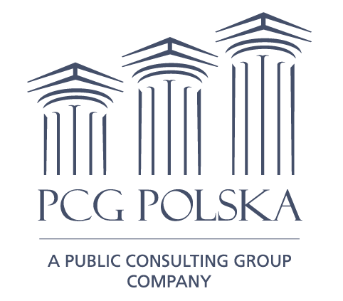

Strategia Terytorialna Partnerstwa
Południowo-Wschodniego Podlasia
wraz z pakietem projektów kluczowych
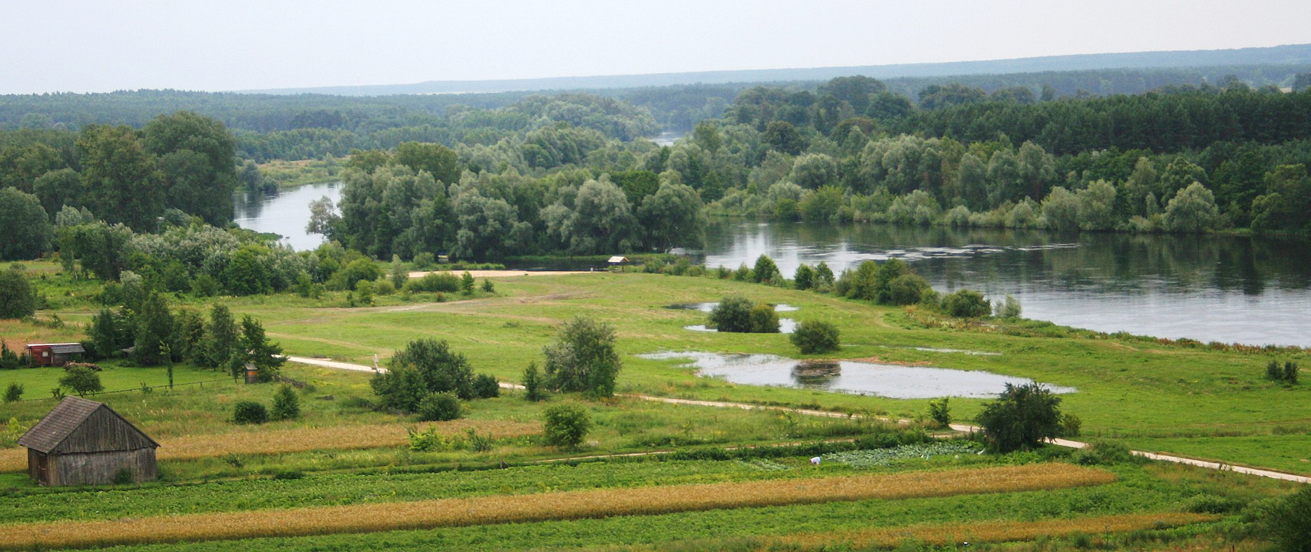

5 sierpnia 2022 r.
Zaktualizowano 07.12.2023 r.

Dokument został przygotowany w ramach realizacji zamówienia publicznego dotyczącego usługi doradczej polegającej na przygotowaniu Strategii Terytorialnej wraz z pakietem projektów kluczowych dla obszaru Partnerstwa Południowo-Wschodniego Podlasia.
Zadanie realizowane było na zlecenie Urzędu Marszałkowskiego Województwa Podlaskiego
przez zespół projektowy z ramienia PCG Polska Sp. z o.o. we współpracy z Grupą Roboczą Partnerstwa.
Opracowanie:
dr hab. Ewa Bogacz-Wojtanowska, prof. UJ
Monika Daab
Sławomir Granatowski
dr Artur Janusz
dr inż. arch. Agnieszka Labus
Ewa Rogalska
Agnieszka Sokolnicka
dr Anna Staszewska

Skład Partnerstwa Południowo-Wschodniego Podlasia:
Powiat Hajnowski, Gmina Miejska Hajnówka, Gmina Hajnówka, Gmina Kleszczele, Gmina Białowieża, Gmina Dubicze Cerkiewne, Gmina Czyże, Gmina Czeremcha, Gmina Narew, Gmina Narewka,
Gmina Michałowo, Gmina Gródek, Powiat Bielski, Gmina Bielsk Podlaski, Miasto Bielsk Podlaski, Gmina Brańsk, Miasto Brańsk, Gmina Boćki, Gmina Orla, Gmina Wyszki, Gmina Rudka, Powiat Siemiatycki, Miasto Siemiatycze, Gmina Siemiatycze, Gmina Drohiczyn, Gmina Perlejewo, Gmina Mielnik, Gmina Nurzec – Stacja, Gmina Dziadkowice, Gmina Milejczyce, Gmina Grodzisk.

Członkowie Grupy Roboczej i przedstawiciele JST zaangażowani w prace nad Strategią Terytorialną Partnerstwa Południowo-Wschodniego Podlasia:
Powiat Bielski – Marek Martyniuk, Sekretarz Powiatu, Sławomir Jerzy Snarski, Starosta, Julita Sawicka, Inspektor Wydziału Organizacyjno-Prawnego
Bielsk Podlaski (miasto) – Kazimierz Prus, Paweł Korniluk, Kierownik Referatu Gospodarki Przestrzennej, Jarosław Borowski, Burmistrz
Brańsk (miasto) – Eugeniusz Tomasz Koczewski, Burmistrz, Joanna Witkowska, Sekretarz
Bielsk Podlaski – Barbara Szuj, Inspektor Referatu Rolnictwa i Gospodarki Przestrzennej
Boćki – Milena Korniluk, Zastępca Wójta
Brańsk – Elżbieta Szymańska, Sekretarz Gminy, Andrzej Jankowski, Wójt, Janina Szymańska, Z-ca Wójta
Orla – Irena Odzijewicz, Sekretarz Gminy, Leona Pawluczuk, Wójt
Rudka – Jerzy Gabrysiak, Sekretarz Gminy, Marcin Gawrysiak, Wójt, Monika Dąbrowska, Kierownik Referatu Oświaty, Kultury i Promocji
Wyszki – Tadeusz Wielanowski, Sekretarz Gminy, Edyta Tararuj, Referat Inwestycji i Gospodarki Komunalnej
Powiat Hajnowski – Walentyna Pietroczuk, Naczelnik Wydziału Promocji i Rozwoju, Lucyna Lewczuk, główny specjalista w Wydziale Promocji i Rozwoju, Joanna Kojło, Wicestarosta, Andrzej Skiepko, Starosta
Hajnówka (miasto) – Jerzy Sirak, Burmistrz, Monika Aleksiejuk, Koordynator ds. organizacyjnych i logistycznych w rozwoju lokalnym, Magdalena Chirko, Kierownik Zespołu, Koordynator specjalista ds. rozwoju lokalnego, Anna Pacewicz, Koordynator ds. pracy ze społecznością w rozwoju lokalnym, Ireneusz Kiendyś, Koordynator ds. planowania zadań inwestycyjnych
Kleszczele – Aleksander Sielicki, Burmistrz, Aleksandra Majewska, Inspektor ds. zamówień publicznych i drogownictwa
Białowieża – Albert Waldemar Litwinowicz, Wójt, Małgorzata Bzowska – Dowbysz, Stanowisko d/s pozyskiwania środków zewnętrznych
Czeremcha – Jerzy Wasiluk, Wójt, Renata Wyczółkowska, Kierownik Referatu GK, GGiOŚ
Czyże – Dawid Andrejuk, Samodzielne stanowisko pracy d/s. planowania przestrzennego inwestycji i rozwoju gospodarczego, Jerzy Wasiluk, Wójt
Dubicze Cerkiewne – Irena Niegierewicz, kierownik Referatu Gospodarki Przestrzennej, Leon Małaszewski, Wójt
Hajnówka (gmina) – Lucyna Smoktunowicz, Wójt, Piotr Chilimoniuk, Zastępca Kierownika Referatu Inwestycji, Planowania Przestrzennego i Gospodarki Gruntami, Magdalena Kowalska, Inspektor ds. pozyskiwania środków z funduszy europejskich i krajowych
Narew – Andrzej Pleskowicz, Wójt
Narewka – Marek Bagrowski, Stanowisko ds. pozyskiwania funduszy zewnętrznych, Jan Chomczuk Sekretarz Gminy, Jarosław Gołubowski, Wójt
Powiat Siemiatycki – Mariusz Radziszewski, Naczelnik Wydziału Rozwoju Gospodarczego, Leszek Kosz, Stanowisko ds. społecznych, kultury i turystyk, Marek Bobel, Starosta
Siemiatycze (miasto) – Agnieszka Koc, Zastępca Kierownika Referatu Infrastruktury, Krzysztof Leszczyński, Kierownik Referatu Infrastruktury
Dziadkowice – Antoni Apoloniusz Brzeziński, Wójt, Ryszard Piotrowski, Z-ca Wójta
Grodzisk – Dariusz Tatarczuk, Wójt
Mielnik – Marcin Czerwiński, Zastępca Wójta
Milejczyce – Jerzy Iwanowiec, Wójt, Monika Joanna Bałut, Skarbnik, Ewelina Bajeńska, Inspektor ds. ochrony środowiska oraz zagospodarowania przestrzennego
Nurzec-Stacja – Piotr Jaszczuk, Wójt
Perlejewo – Jakub Krzysztof Wierzbicki, Wójt
Drohiczyn – Wojciech Borzym, Burmistrz
Siemiatycze – Eugeniusz Radziszewski, Kierownik ds. inwestycji i nadzoru nad nimi
Michałowo – Konrad Sikora, Zastępca burmistrza
Gródek – Katarzyna Barszczewska, Sekretarz Gminy, Wiesław Kulesza, Wójt

Spis treści

Wstęp 6
1. Podsumowanie diagnozy sytuacji społecznej, gospodarczej i przestrzennej 7
Kluczowe informacje na temat Partnerstwa 7
Kwestie środowiskowe 10
Kwestie społeczne 12
Kwestie gospodarcze 14
Infrastruktura techniczna i komunikacyjna 16
2. Główne założenia planistyczne 17
2.1. Misja Partnerstwa 17
2.2. Cele strategiczne i operacyjne 17
2.3. Oczekiwane rezultaty planowanych działań oraz wskaźniki ich osiągnięcia 25
3. Projekty realizujące cele Partnerstwa 30
3.1. Projekty kluczowe 31
3.2. Projekty uzupełniające 80
4. Rekomendacje w zakresie kształtowania i prowadzenia polityki przestrzennej na obszarze Partnerstwa 85
5. System realizacji strategii 88
5.1. Struktura organizacyjna Partnerstwa Południowo-Wschodniego Podlasia a realizacja strategii ………………………………………………………………………………………………………………………………………… 88
5.2. Monitorowanie, ewaluacja i aktualizacja strategii 90
5.3. Potencjalne źródła finansowania 92
6. Zaangażowanie partnerów społeczno-gospodarczych w procesie formułowania strategii 101

Wstęp
Strategia Terytorialna Partnerstwa Południowo-Wschodniego Podlasia stanowi element planowania strategicznego na poziomie ponadlokalnym, łączącym 31 jednostek samorządu terytorialnego położonych na obszarze obejmującym administracyjnie tereny trzech powiatów: hajnowskiego, bielskiego i siemiatyckiego oraz dwóch gmin powiatu białostockiego. Stanowi ona odpowiedź na najistotniejsze wspólne wyzwania oraz próbę wykorzystania głównych potencjałów, którymi dysponuje obszar Partnerstwa. Dokument wytycza cele i sposoby ich osiągnięcia, ze szczególnym uwzględnieniem tych przedsięwzięć, w wyniku których powstają rezultaty niosące korzyści dla wszystkich lub większości samorządów, a wartość dodana z tytułu partnerskiego charakteru działań jest maksymalizowana.
Strategia opracowana została wspólnie z Grupą Roboczą, składającą się z przedstawicieli wszystkich JST Partnerstwa oraz przy zaangażowaniu mieszkańców obszaru w drodze konsultacji społecznych. Cele strategiczne i operacyjne mieszczą w sobie szerokie spektrum działań odnosząc się do wymiaru przestrzennego i środowiskowego, gospodarczego oraz społecznego. W zastosowanym podejściu zintegrowanym wyrażone jest dążenie do rozwoju zrównoważonego, przebiegającego równolegle na wielu płaszczyznach. Podczas gdy projekty kluczowe wskazują priorytetowe obszary interwencji, szerokie ujęcie celów zapewnia elastyczność, a także uwzględnienie potrzeb Partnerstwa, które tworzy wiele gmin o zróżnicowanych uwarunkowaniach i potrzebach. Elastyczność dodatkowo gwarantuje zaproponowany system wdrażania i aktualizacji strategii, mający na celu podnoszenie sprawności działań i ich trafności, rozumianej jako dynamiczne dostosowywanie się do zmieniających się okoliczności.
Cele zaprezentowane w niniejszym dokumencie są spójne z założeniami polityki regionalnej Państwa, a także strategii województwa podlaskiego, ujętymi m.in. w Krajowej Strategii Rozwoju Regionalnego 2030 oraz Strategii Rozwoju Województwa Podlaskiego 2030. W Strategii Terytorialnej Partnerstwa przyjęto horyzont czasowy skorelowany z unijną perspektywą finansową, tj. do 2027 r.

Podsumowanie diagnozy sytuacji społecznej, gospodarczej
i przestrzennej

Kluczowe informacje na temat Partnerstwa
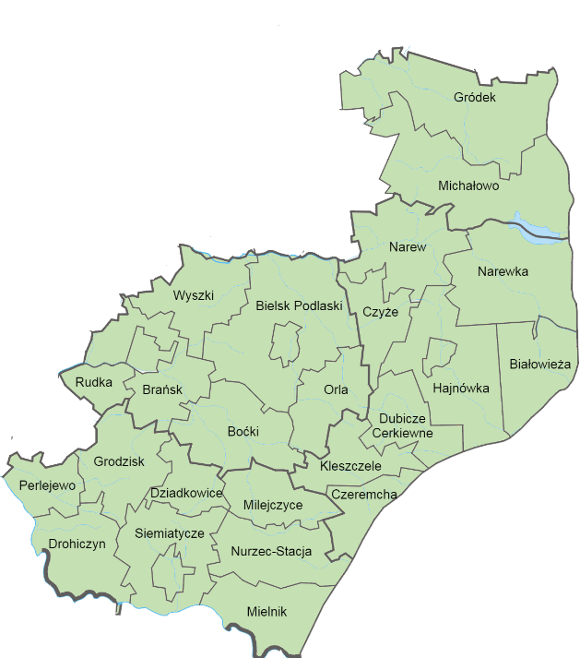
Partnerstwo Południowo-Wschodniego Podlasia utworzone zostało przez 31 jednostek samorządu terytorialnego, z czego 28 to gminy (4 gminy miejskie, 3 gminy miejsko-wiejskie oraz 21 gmin wiejskich), a 3 – powiaty: bielski, hajnowski i siemiatycki. Dwie gminy partnerstwa: Gródek i Michałowo znajdują się administracyjnie w granicach powiatu białostockiego. Największe ośrodki miejskie zlokalizowane na terenie Partnerstwa to: Bielsk Podlaski, Hajnówka i Siemiatycze, będące stolicami powiatów. Partnerstwo zajmuje obszar zwarty geograficznie, połączony siecią dróg krajowych, wojewódzkich i powiatowych. Jego zasięg przedstawiono na mapach poniżej (Rycina 1).
Rycina 1. Mapa Partnerstwa Południowo-Wschodniego Podlasia.
Rycina 2. Mapa Partnerstwa Południowo-Wschodniego Podlasia.
Wschodnia część Partnerstwa graniczy z Białorusią. Na terenie Partnerstwa obecne są liczne obszary naturalne, prawnie chronione oraz obszary Natura 2000. Występują także wysoki poziom zalesienia oraz liczne cieki wodne i kilka akwenów, w tym Zalew w Siemiatyczach (gmina Siemiatycze), Zalew Repczyce (gmina Kleszczele), Zalew Bachmaty (gmina Dubicze Cerkiewne), Zalew Siemianówka (gmina Michałowo), Zbiornik Brańsk (Miasto Brańsk). Naturalną granicę Partnerstwa od południowej strony stanowi rzeka Bug oddzielając tereny województwa podlaskiego od woj. lubelskiego i mazowieckiego.
Źródło: Opracowanie własne.
Źródło: Opracowanie własne.
Wyniki badań prowadzonych w celu analizy ogólnego poziomu rozwoju obszaru na tle kraju wskazały, iż aż 24 gminy wchodzące w skład Partnerstwa zaklasyfikowane zostały jako gminy zagrożone trwałą marginalizacją lub należą do grupy miast średnich, które tracą funkcje społeczno-gospodarcze. Jedynie gmina Gródek, miasto Brańsk, gmina Narewka i miasto Siemiatycze nie zostały zaklasyfikowane do żadnej z powyższych kategorii,.

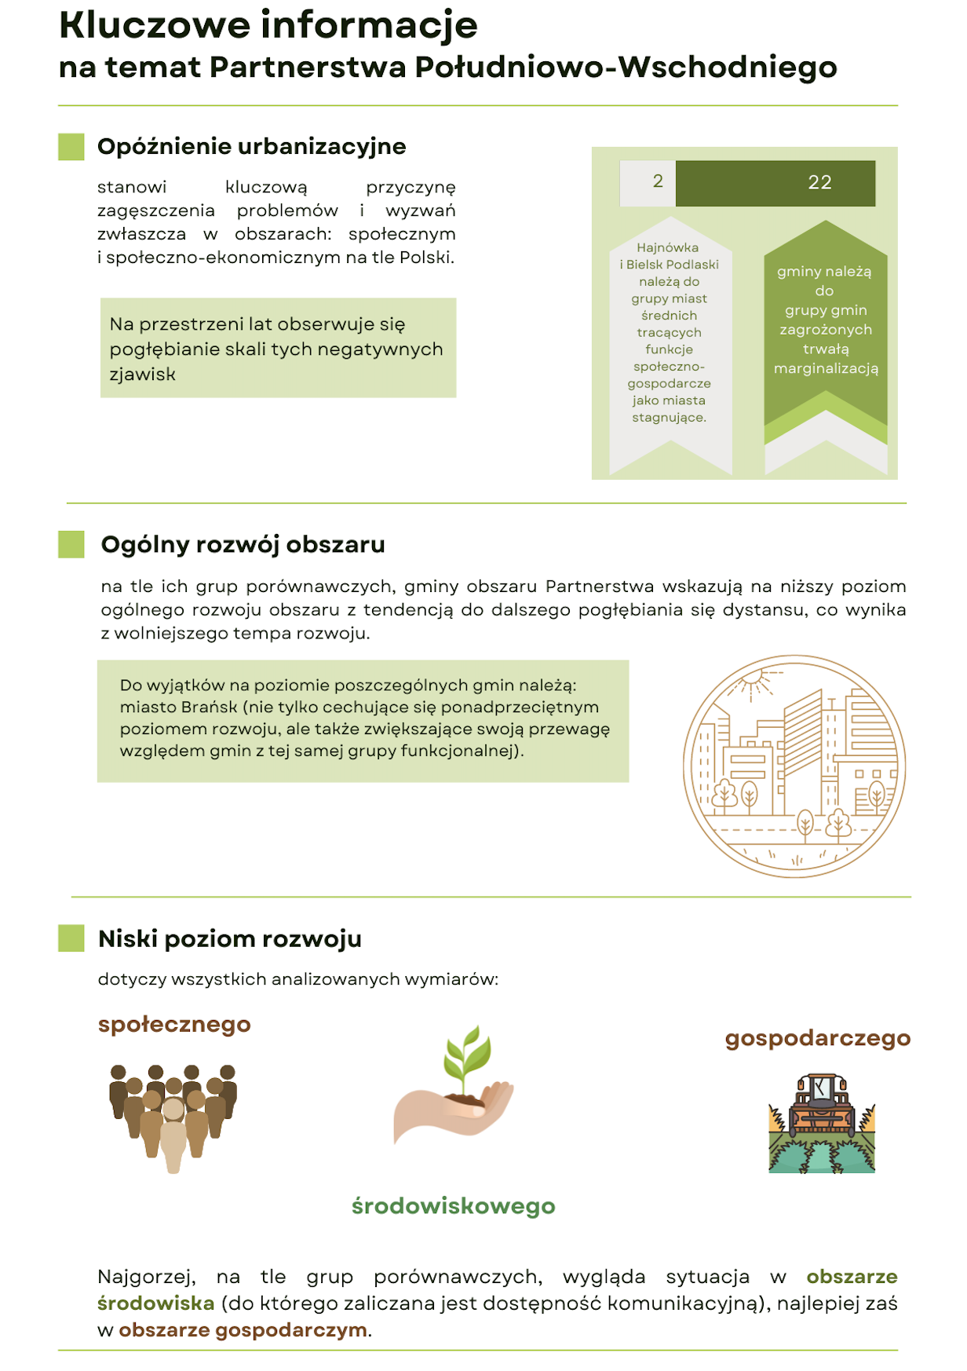

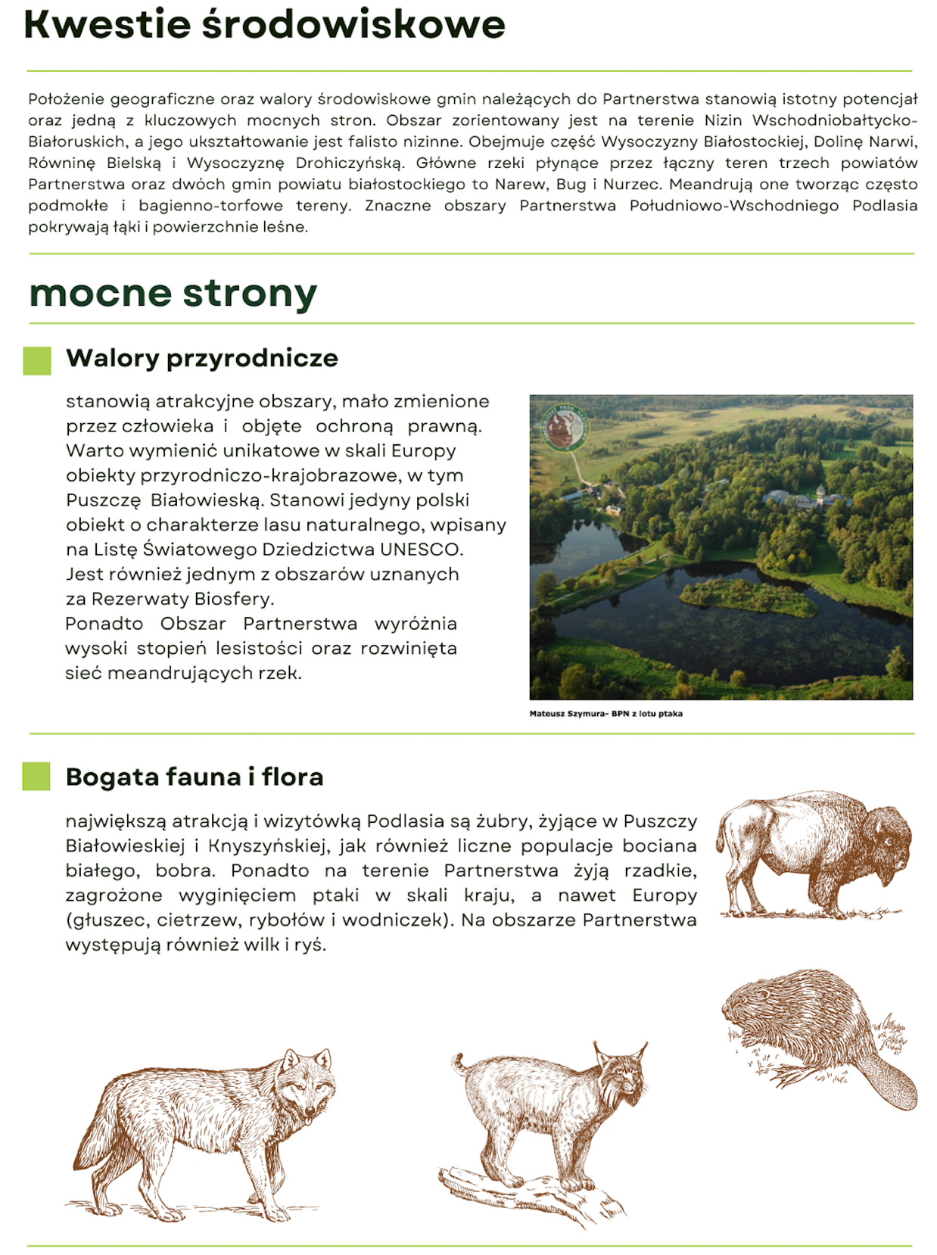


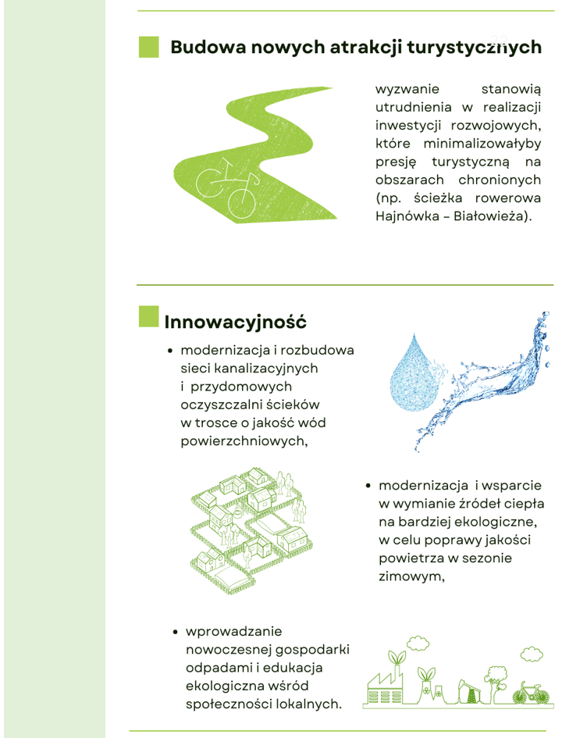

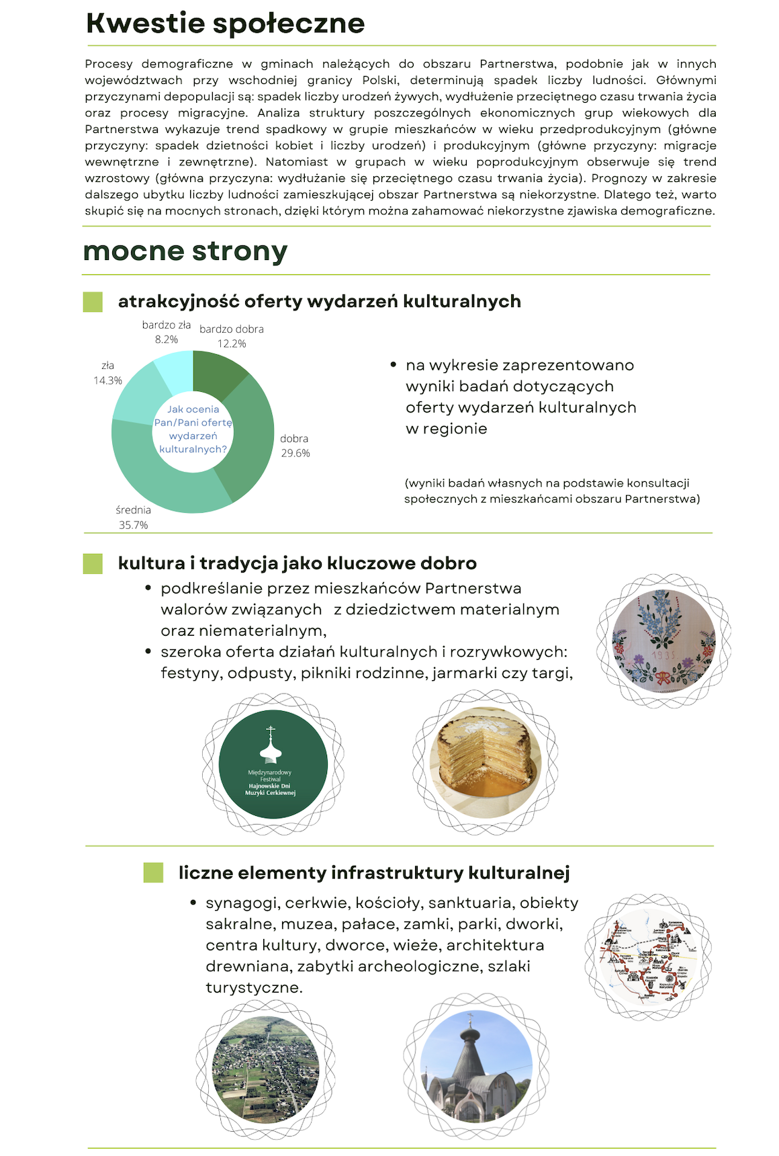
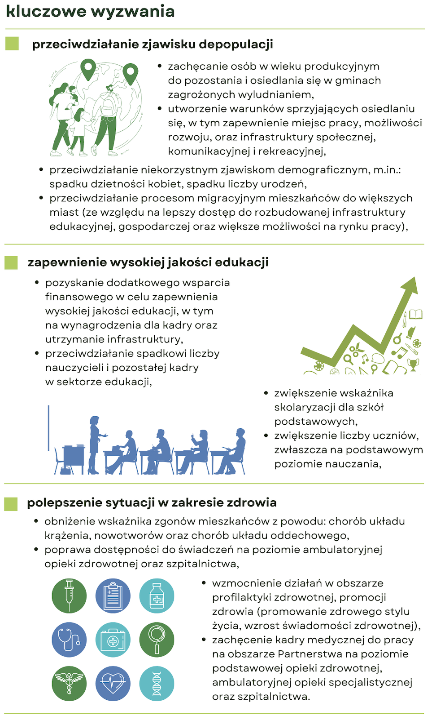
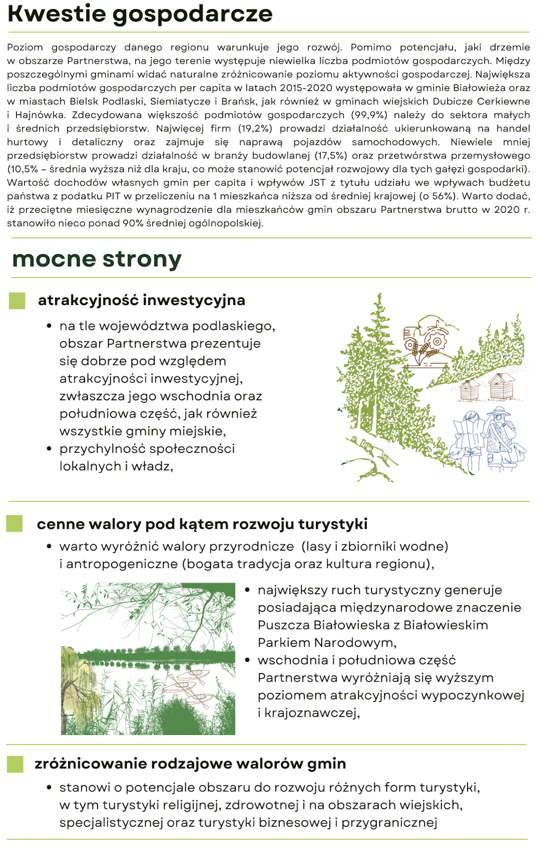
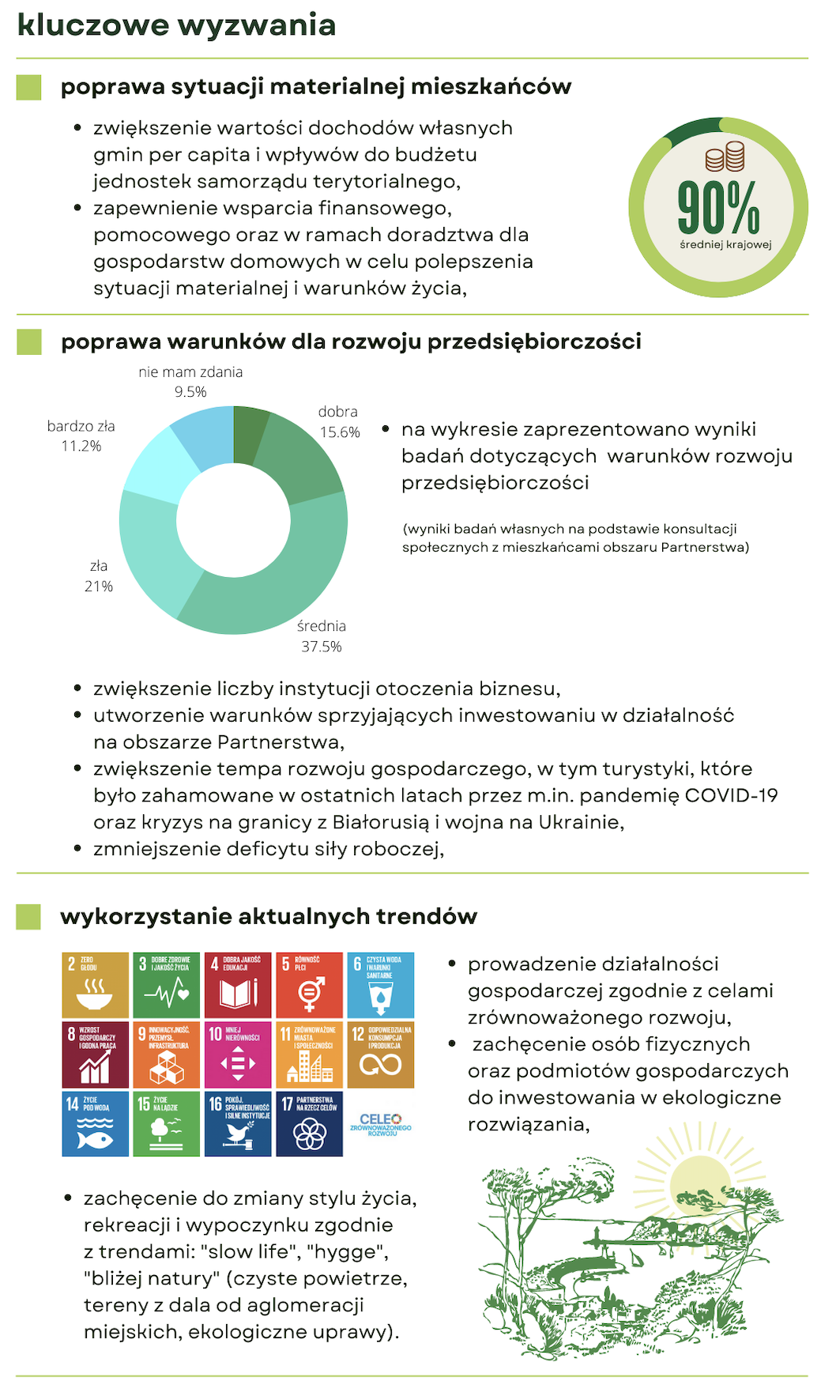
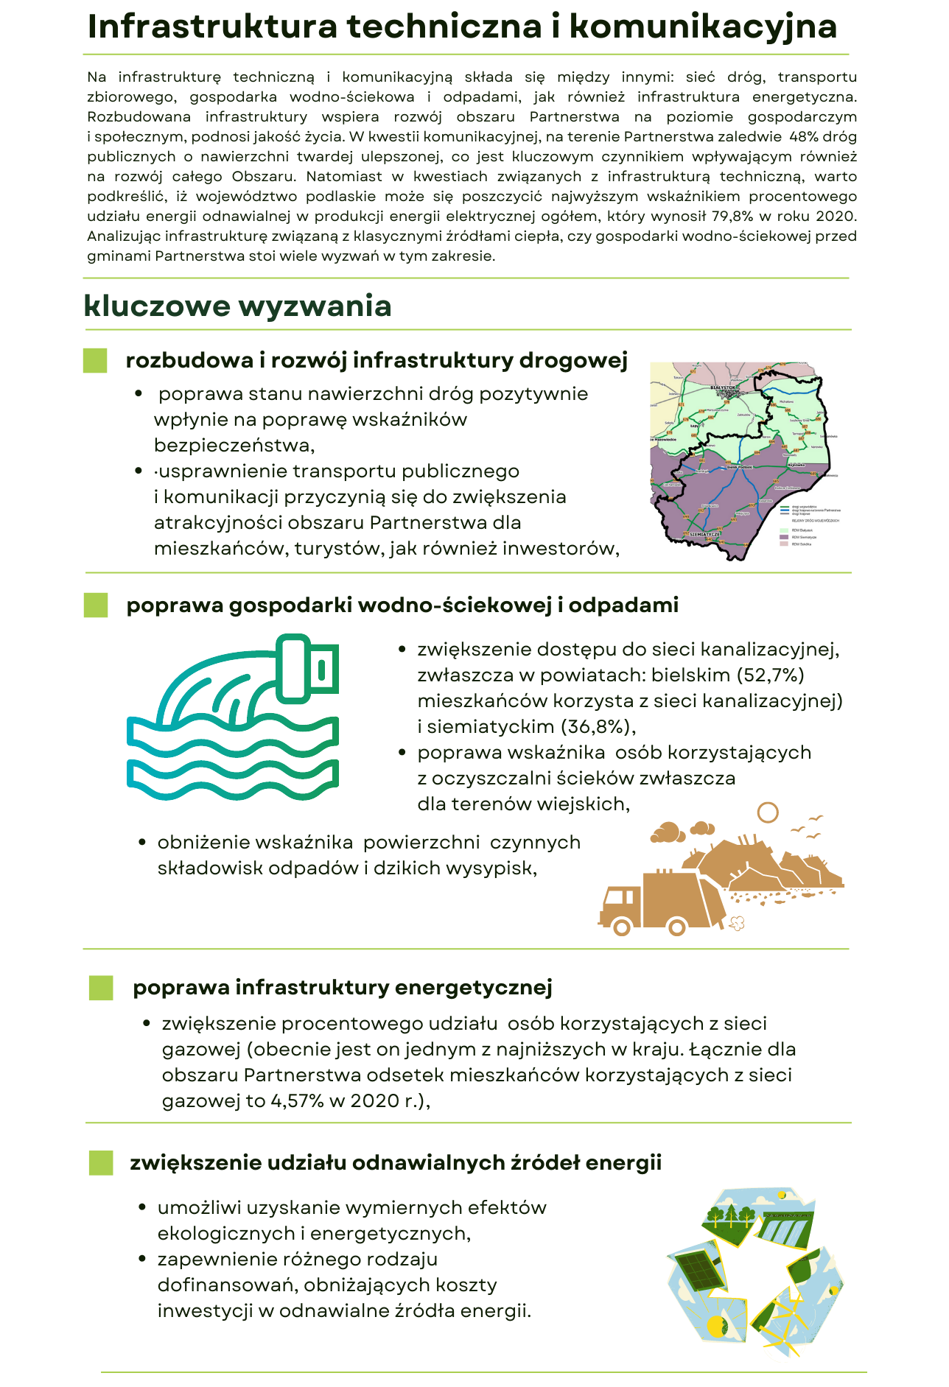
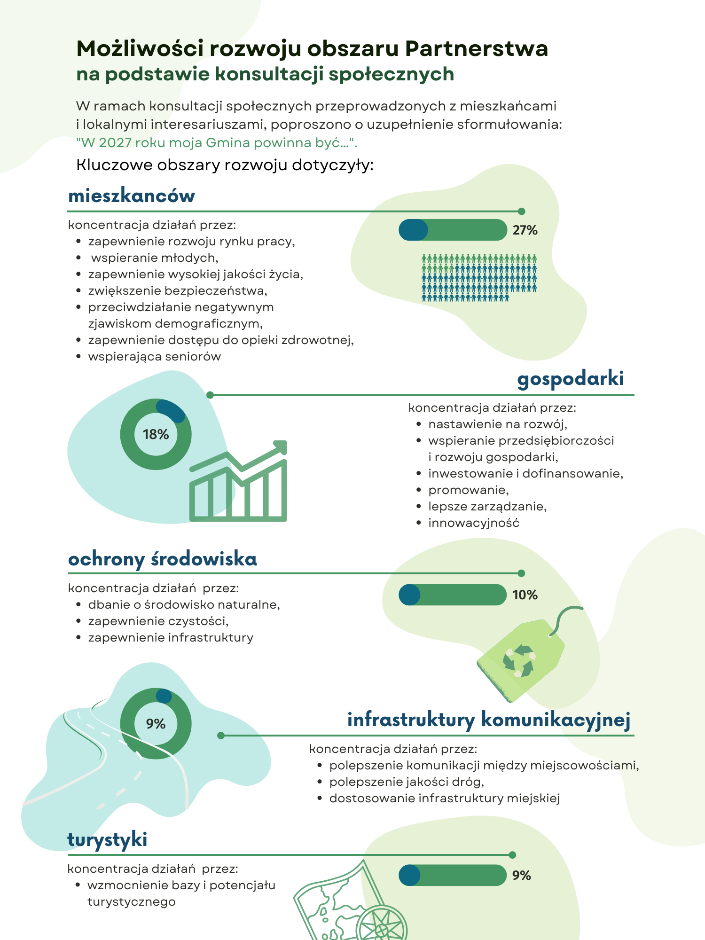

2. Główne założenia planistyczne

2.1. Misja Partnerstwa

Przeprowadzona diagnoza sytuacji społeczno-gospodarczo-przestrzennej Partnerstwa Południowo-Wschodniego Podlasia pozwoliła określić kluczowe bariery rozwojowe, wyzwania, jak również potencjały obszaru. Na tej podstawie, a także w oparciu o zrealizowane konsultacje społeczne oraz spotkania warsztatowe z przedstawicielami Grupy Roboczej Partnerstwa wytyczono priorytety, które łącznie zawierają się w sformułowanej poniżej Misji Partnerstwa, stanowiącej zarazem jego cel nadrzędny.

Efektywna współpraca samorządów Partnerstwa Południowo-Wschodniego Podlasia na rzecz zintegrowanego rozwoju obszaru, osiąganego poprzez podnoszenie jego atrakcyjności oraz szeroko rozumianej jakości życia mieszkańców w oparciu o wykorzystanie lokalnego potencjału i przy zachowaniu cennych walorów środowiska naturalnego.

Misja ta jest wyrazem wspólnych wartości, jednoczących wszystkie samorządy i wspólnoty lokalne wokół określonych obszarów polityki rozwojowej. Tworzą ją trzy główne filary – po pierwsze odnosi się do wielowymiarowych działań na rzecz podnoszenia jakości życia na terenie Partnerstwa oraz jego ogólnej atrakcyjności, które wpłyną korzystnie na sytuację społeczną i gospodarczą, prowadząc do rozwoju Partnerstwa na wielu wzajemnie uzupełniających się płaszczyznach. Po drugie misja akcentuje potrzebę wykorzystania endogennych potencjałów, którymi dysponuje Partnerstwo, a także troski o ich zachowanie i wzmocnienie. Wreszcie ostatnim istotnym elementem jest współpraca samorządów, pozwalająca osiągnąć większą skalę, wydajność i skuteczność podejmowanych interwencji.

2.2. Cele strategiczne i operacyjne
W niniejszym podrozdziale przedstawiono cele realizujące Misję Partnerstwa. Zgodnie z podejściem zintegrowanym cele strategiczne, zaprezentowane na poniższym schemacie, nawiązują do trzech wymiarów stanowiących domeny planowania strategicznego i dla porządku zostały do nich przypisane. Warto jednak podkreślić, iż wskazane w dalszych częściach dokumentu Strategii cele operacyjne oraz projekty wpisujące się w poszczególne cele strategiczne nierzadko mieszczą w sobie przedsięwzięcia o charakterze kompleksowym, oddziałujące na wszystkie trzy wspomniane wymiary, które wzajemnie się przeplatają i uzupełniają.
Schemat 1. Wymiary planowania strategicznego i wpisujące się w nie cele strategiczne Partnerstwa Południowo-Wschodniego Podlasia.
Wymiar przestrzenny
Wymiar gospodarczy
Wymiar społeczny
Cel strategiczny 1.
Cel strategiczny 2.
Cel strategiczny 3.
Wysokiej jakości, łatwo dostępna przestrzeń
Konkurencyjna gospodarka
Silny kapitał społeczny i ludzki
Wymiar przestrzenny
Wymiar gospodarczy
Wymiar społeczny
Cel strategiczny 1.
Cel strategiczny 2.
Cel strategiczny 3.
Wysokiej jakości, łatwo dostępna przestrzeń
Konkurencyjna gospodarka
Silny kapitał społeczny i ludzki

Źródło: Opracowanie własne.

Cel strategiczny 1. Wysokiej jakości, łatwo dostępna przestrzeń

Cel strategiczny 1. Wysokiej jakości, łatwo dostępna przestrzeń

Cel strategiczny 1. Wysokiej jakości, łatwo dostępna przestrzeń

Cel ten realizowany będzie poprzez różnego rodzaju działania podnoszące jakość przestrzeni, ze szczególnym uwzględnieniem środowiska naturalnego, stanowiącego główny zasób Partnerstwa. Wśród nich mieszczą się inwestycje związane z odnawialnymi źródłami energii, gospodarką odpadami czy gospodarką wodno-kanalizacyjną, które nie tylko wpływają na poprawę komfortu życia mieszkańców, ale przyczyniają się także do ochrony zasobów naturalnych. Mniejszy stopień zanieczyszczenia środowiska to bardziej przyjemne i zdrowsze otoczenie, które poza lokalnymi społecznościami może zostać docenione także przez osoby poszukujące miejsca do odpoczynku i powinno stać się turystyczną wizytówką Południowo-Wschodniego Podlasia.
Pozytywny wpływ na jakość życia na terenie Partnerstwa będą miały również przedsięwzięcia nakierowane na rozwój infrastruktury społecznej, stanowiącej istotny element przestrzeni publicznych (w tym infrastruktury wspierającej rozwój turystyki zdrowotnej), a także starania na rzecz zapewnienia bezpieczeństwa. Realizacja celu możliwa będzie także poprzez podnoszenie dostępności komunikacyjnej obszaru. Rozwój sieci komunikacji publicznej i poprawa jakość dróg to lepszy dostęp do usług wyższego rzędu oraz do miejsc pracy, zwłaszcza dla osób zamieszkujących peryferyjne obszary Partnerstwa. Przedsięwzięcia wpisujące się w ten kierunek działań wpłyną dodatkowo na podniesienie atrakcyjności Partnerstwa Południowo-Wschodniego Podlasia z perspektywy turystów czy potencjalnych inwestorów zewnętrznych, poszukujących dobrze skomunikowanych terenów. Widać zatem wyraźnie, że interwencje wpisujące się w wymiar przestrzenny silnie oddziałują również na sferę gospodarczą i społeczną przyczyniając się do zrównoważonego rozwoju całego obszaru.

Problemy, na które odpowiada cel strategiczny:
- Niedostateczny rozwój infrastruktury technicznej - wodno-kanalizacyjnej, energetycznej, w obszarze gospodarki odpadami
- Zanieczyszczenie wód i powietrza
- Niska dostępność komunikacyjna - braki w infrastrukturze drogowej, niezadowalająca jakość dróg, niska dostępność komunikacji publicznej i transportu zbiorowego
- Depopulacja (pośrednie oddziaływanie na problem poprzez zapewnienie atrakcyjnej i dobrze skomunikowanej przestrzeni, stanowiącej zachętę do osiedlenia się / pozostania na terenie Partnerstwa)
- Starzejące się społeczeństwo (pośrednie oddziaływanie na problem poprzez rozwój i podnoszenie dostępności infrastruktury społecznej, w szczególności zdrowotnej i opiekuńczej, ale także umożliwiającej partycypację społeczną)
Potencjały, które będą wykorzystywane i/lub wzmacnianie:
- Środowisko naturalne
- Zasoby infrastrukturalne
Cele operacyjne:
  - Poprawa jakości życia mieszkańców poprzez działania na rzecz ochrony środowiska
  - Realizacja działań badawczych i wdrożeniowych oraz edukacyjnych na rzecz ochrony środowiska
  - Podnoszenie dostępności komunikacyjnej
  - Rozwój infrastruktury społecznej
  - Podnoszenie poziomu bezpieczeństwa
  - Kształtowanie ładu przestrzennego poprzez rozwój planowania przestrzennego

Spójność ze strategiami wyższego rzędu:
- Strategia Rozwoju Województwa Podlaskiego 2030:
  - Cel strategiczny 1. Dynamiczna gospodarka, cel operacyjny 1.4. Rewolucja energetyczna i gospodarka obiegu zamkniętego
  - Cel strategiczny 2. Zasobni mieszkańcy, cel operacyjny 2.3. Przestrzeń wysokiej jakości

- Krajowa Strategia Rozwoju Regionalnego 2030:
  - Cel 1. Zwiększenie spójności rozwoju kraju w wymiarze społecznym, gospodarczym, środowiskowym i przestrzennym, 1.5. Rozwój infrastruktury wspierającej dostarczanie usług publicznych i podnoszącej atrakcyjność inwestycyjną obszarów

Cel strategiczny 2. Konkurencyjna gospodarka

Cel strategiczny 2. Konkurencyjna gospodarka

Cel strategiczny 2. Konkurencyjna gospodarka

Realizację celu, jakim jest wzrost konkurencyjności lokalnej gospodarki oraz atrakcyjności obszaru Partnerstwa jako miejsca dla prowadzenia działalności gospodarczej, przewiduje się przede wszystkim w oparciu o promowanie i wykorzystanie endogennych potencjałów. Jak wskazuje przeprowadzona diagnoza, Partnerstwo wyróżnia się walorami przyrodniczymi i krajobrazowymi oraz bogatym dziedzictwem kulturowym, w tym licznymi zabytkami, które stanowią o potencjale do rozwoju turystyki. Dodatkowo, wspomniane uwarunkowania środowiskowe sprzyjają rozwojowi rolnictwa ekologicznego, pszczelarstwa czy zielarstwa. Naturalne produkty wysokiej jakości, wytwarzane zgodnie z tradycyjnymi recepturami i poszanowaniem dla środowiska to z kolei nie tylko szansa dla lokalnych producentów sektora rolno-spożywczego, ale także możliwość budowania turystycznej marki obszaru.
Wspomniane potencjały pozostają jednak w dużej mierze niewykorzystane. Dlatego też zakłada się inwestycje w rozwój odpowiedniej infrastruktury, sieciowanie dostępnych zasobów oraz narzędzia promocji aplikowane na wielu poziomach. Nieodzownym elementem interwencji pozwalających osiągnąć cel są także działania wspierające przedsiębiorczość mieszkańców i konkurencyjność lokalnych przedsiębiorstw, obejmujące działania edukacyjne, rozwojowe, promujące podnoszenie kluczowych kwalifikacji, transfer wiedzy i budowanie sieci współpracy między różnymi podmiotami. Dodatkowo, upowszechnianie szerokopasmowego Internetu otworzy nowe możliwości dla potencjalnych i obecnych lokalnych przedsiębiorców oraz inwestorów zewnętrznych. Jednocześnie podnoszenie poziomu cyfryzacji i dostępności Internetu niosą za sobą liczne korzyści dla samorządów oraz mieszkańców, wpływając pozytywnie na jakość życia. Cel ten realizowany będzie także poprzez interwencje w obszarze rynku pracy, ukierunkowane na aktywizację zawodową mieszkańców, dostosowanie kompetencji do aktualnego zapotrzebowania rynku oraz podnoszenia jego atrakcyjności dla osób młodych. A zatem na dążenie do podniesienia konkurencyjności gospodarki obszaru Partnerstwa składa się szereg kierunków działań, nie tylko w wymiarze gospodarczym, ale także społecznym i przestrzennym.

Problemy, na które odpowiada cel strategiczny:
- Niedostateczne wykorzystanie potencjału turystycznego (brak rozpoznawalnej marki obszaru, niedostateczny poziom rozwoju bazy i infrastruktury turystycznej)
- Niski poziom przedsiębiorczości
- Brak wykwalifikowanych kadr, niedostosowanie kompetencji mieszkańców do aktualnych potrzeb rynku pracy
- Emigracje spowodowane brakiem atrakcyjnych miejsc pracy czy warunków sprzyjających prowadzeniu własnej działalności gospodarczej

Potencjały, które będą wykorzystywane i/lub wzmacniane:
- Środowisko naturalne (zasoby przyrodnicze i walory krajobrazowe, warunki środowiskowe dla produkcji ekologicznej, pszczelarstwa, zielarstwa)
- Potencjał przestrzenny (niskie zaludnienie, tereny do zagospodarowania, oddalenie od dużych ośrodków przemysłowych)
- Dziedzictwo kulturowe materialne i niematerialne (wielowyznaniowość, folklor, kuchnia, zabytki, w tym architektury drewnianej i sakralnej, historia)
- Zasoby ludzkie i społeczne (gościnność, aktywność, kompetencje mieszkańców)
- Zasoby infrastrukturalne

Cele operacyjne:
  - Zwiększenie atrakcyjności turystyczno-rekreacyjnej poprzez rozwój oferty turystycznej oraz promowanie marki obszaru
  - Wspieranie przedsiębiorczości
  - Kształtowanie nowoczesnego rynku pracy
  - Podnoszenie poziomu cyfryzacji
  - Wspieranie rozwoju sektora rolno-spożywczego, ze szczególnym uwzględnieniem żywności ekologicznej i żywności wysokiej jakości na bazie lokalnie pozyskiwanych surowców
Spójność ze strategiami wyższego rzędu:
- Strategia Rozwoju Województwa Podlaskiego 2030:
  - Cel strategiczny 1. Dynamiczna gospodarka, cele operacyjne 1.3. Lokalna przedsiębiorczość, 1.5. E-podlaskie

- Krajowa Strategia Rozwoju Regionalnego 2030:
  - Cel 1. Zwiększenie spójności rozwoju kraju w wymiarze społecznym, gospodarczym, środowiskowym i przestrzennym, 1.5. Rozwój infrastruktury wspierającej dostarczanie usług publicznych i podnoszącej atrakcyjność inwestycyjną obszarów
  - Cel 2. Wzmacnianie regionalnych przewag konkurencyjnych, 2.1. Rozwój kapitału ludzkiego i społecznego, 2.2. Wspieranie przedsiębiorczości na szczeblu regionalnym i lokalnym
  - Cel 3. Podniesienie jakości zarządzania i wdrażania polityk ukierunkowanych terytorialnie, 3.2. Wzmacnianie współpracy i zintegrowanego podejścia do rozwoju na poziomie lokalnym, regionalnym i ponadregionalnym

Cel strategiczny 3. Silny kapitał społeczny i ludzki

Cel strategiczny 3. Silny kapitał społeczny i ludzki

Cel strategiczny 3. Silny kapitał społeczny i ludzki

Procesy demograficzne zachodzące na terenie Partnerstwa znajdują odzwierciedlenie w zmniejszającej się liczbie mieszkańców obszaru, wśród których coraz większą grupę stanowią seniorzy. Ważne jest zatem, by wyjść naprzeciw potrzebom i oczekiwaniom osób starszych, wdrażając jednocześnie rozwiązania, które dla ludzi młodych mogą stanowić zachętę do pozostawania lub osiedlania się na terenie Partnerstwa. Dlatego też w ramach celu strategicznego 3. przewidziano liczne działania związane z usługami społecznymi (ze szczególnym uwzględnieniem usług opiekuńczych, w tym form niestandardowych, jak również wsparcia dla realizacji potrzeb mieszkaniowych, także osób młodych) oraz zdrowotnymi (w szczególności rehabilitacyjnymi), a także profilaktyką zdrowotną i promocją zdrowia. Zapewnienie dostępności i wysokiej jakości usług to szansa na podniesienie konkurencyjności Partnerstwa względem innych obszarów, a zarazem inwestycja w jego niezwykle cenny zasób – mieszkańców.
Zmiany demograficzne wymuszają rożnego rodzaju dostosowania ze strony samorządów. Biorąc pod uwagę opisaną na etapie diagnozy aktywność mieszkańców przewidziano takie kierunki działań, które wesprą włączanie lokalnych społeczności w procesy decyzyjne i współprojektowanie rozwiązań, a także, w ramach zaangażowania społecznego, w ich realizację.
Kolejnym elementem na drodze do realizacji celu jest zapewnienie mieszkańcom możliwości rozwoju (w tym osobistego i zawodowego) na wszystkich etapach życia poprzez wspieranie kształtowania oferty edukacyjnej i szkoleniowej dostosowanej do współczesnych wyzwań. Przeprowadzone na etapie diagnozy konsultacje społeczne wykazały, że obecnie jest to jeden z najgorzej ocenianych aspektów życia na terenie Partnerstwa, co przyczynia się do obniżenia jego postrzeganej atrakcyjności.
Przewidziano również przedsięwzięcia przeciwdziałające wykluczeniu społecznemu grup szczególnie na nie narażonych, zwłaszcza osób starszych i z niepełnosprawnościami, a także promujące integrację, w tym międzypokoleniową. Jednym z kierunków działań realizujących te cele, a zarazem wzmacniających lokalną tożsamość i potencjał turystyczny jest wspieranie rozwoju dostępnej dla różnych grup wiekowych oferty aktywności społecznych, a w szczególności oferty kulturowej i artystycznej.
Problemy, na które odpowiada cel strategiczny:
- Niski poziom przedsiębiorczości – poprzez wspieranie rozwoju oferty edukacyjnej i szkoleniowej
- Starzejące się społeczeństwo – poprzez zapewnienie dostępności usług i oferty aktywności dostosowanych do potrzeb osób starszych
- Depopulacja – poprzez podnoszenie konkurencyjności Partnerstwa dzięki wysokiej dostępności i jakości usług społecznych, zdrowotnych oraz możliwości rozwojowych
- Niedostateczne wykorzystanie potencjału turystycznego – poprzez wspieranie rozwoju oferty kulturalnej i artystycznej (w tym promocja tradycji, folkloru, organizacja festiwali itp.)
Potencjały, które będą wykorzystywane i/lub wzmacniane:
- Dziedzictwo kulturowe
- Zasoby ludzkie i społeczne (aktywność mieszkańców – partycypacja obywatelska, zaangażowanie społeczne, lokalna tożsamość)
- Zasoby instytucjonalne
Cele operacyjne:
  - Rozwój wysokiej jakości oferty edukacyjnej i szkoleniowej – na wszystkich etapach życia
  - Podnoszenie jakości i dostępności usług społecznych i zdrowotnych
  - Aktywizacja społeczna, społeczno-zawodowa i obywatelska
  - Wspieranie rozwoju oferty i działalności kulturowej oraz artystycznej
Spójność ze strategiami wyższego rzędu:
- Strategia Rozwoju Województwa Podlaskiego 2030:
  - Cel strategiczny 2. Zasobni mieszkańcy, cele operacyjne 2.1. Kompetentni mieszkańcy, 2.2. Aktywni mieszkańcy
  - Cel strategiczny 3. Partnerski region, cel operacyjny 3.2. Kapitał społeczny
- Krajowa Strategia Rozwoju Regionalnego 2030:
  - Cel 2. Wzmacnianie regionalnych przewag konkurencyjnych, 2.1. Rozwój kapitału ludzkiego i społecznego

Schemat 2. Cele strategiczne i operacyjne Partnerstwa Południowo-Wschodniego Podlasia.

Cele strategiczne
- Wysokiej jakości, łatwo dostępna przestrzeń | - Konkurencyjna gospodarka | - Silny kapitał społeczny i ludzki

Cele operacyjne
- Poprawa jakości życia mieszkańców poprzez działania na rzecz ochrony środowiska  - Realizacja działań badawczych i wdrożeniowych oraz edukacyjnych na rzecz ochrony środowiska  - Podnoszenie dostępności komunikacyjnej  - Rozwój infrastruktury społecznej  - Podnoszenie poziomu bezpieczeństwa  - Kształtowanie ładu przestrzennego poprzez rozwój planowania przestrzennego | - Zwiększenie atrakcyjności turystyczno-rekreacyjnej poprzez rozwój oferty turystycznej oraz promowanie marki obszaru  - Wspieranie przedsiębiorczości  - Kształtowanie nowoczesnego rynku pracy  - Podnoszenie poziomu cyfryzacji  - Wspieranie rozwoju sektora rolno-spożywczego, ze szczególnym uwzględnieniem żywności ekologicznej i żywności wysokiej jakości na bazie lokalnie pozyskiwanych surowców | - Rozwój wysokiej jakości oferty edukacyjnej i szkoleniowej  - Podnoszenie jakości i dostępności usług społecznych i zdrowotnych  - Aktywizacja społeczna, społeczno-zawodowa i obywatelska  - Wspieranie rozwoju oferty i działalności kulturowej oraz artystycznej
Źródło: Opracowanie własne.

2.3. Oczekiwane rezultaty planowanych działań oraz wskaźniki ich osiągnięcia
Cele strategiczne, cele operacyjne | Nazwa wskaźnika | Oczekiwany rezultat | Źródło danych do weryfikacji wskaźnika
- Wysokiej jakości, łatwo dostępna przestrzeń
- Poprawa jakości życia mieszkańców poprzez działania na rzecz ochrony środowiska | Moc zainstalowana OZE (MW) | 10 | Dokumentacja własna Partnerstwa
 | Liczba nowych/zmodernizowanych instalacji przetwarzających odpady (szt.) | 3 | Dokumentacja własna Partnerstwa
 | Udział odpadów komunalnych zebranych selektywnie w ilości odpadów komunalnych wytworzonych w ciągu roku ogółem (%) | 60% | BDL GUS
 | Liczba gospodarstw domowych korzystających z nowych przydomowych oczyszczalni ścieków (szt.) | 1500 | Dokumentacja własna Partnerstwa
 | Długość wybudowanej / zmodernizowanej sieci wodociągowej (km) | 16 | BDL GUS, Dokumentacja własna Partnerstwa
 | Długość wybudowanej / zmodernizowanej sieci kanalizacyjnej (km) | 33 | BDL GUS, Dokumentacja własna Partnerstwa
- Realizacja działań badawczych i wdrożeniowych oraz edukacyjnych na rzecz ochrony środowiska | Liczba uczestników przedsięwzięć szkoleniowo-edukacyjnych na rzecz zwiększenia świadomości ekologicznej (os.) | 3000 | Dokumentacja własna Partnerstwa
 | Liczba projektów badawczych związanych z potencjałem przyrodniczym i ekologicznym Partnerstwa (szt.) | 2 | Dokumentacja własna Partnerstwa
- Podnoszenie dostępności komunikacyjnej | Długość nowopowstałych i zmodernizowanych dróg (km) | 180 | Dokumentacja własna Partnerstwa oraz województwa
 | Liczba nowych czynnych przystanków autobusowych (szt.) | 42 | BDL GUS
- Rozwój infrastruktury społecznej | Liczba nowych / wyremontowanych obiektów infrastruktury społecznej – ochrony zdrowia, instytucji kultury, świetlic wiejskich i obiektów sportowych, obiektów oświatowych i żłobków, budynków pomocy społecznej (szt.) | 26 | Dokumentacja własna Partnerstwa
- Podnoszenie poziomu bezpieczeństwa | Liczba miejscowych zagrożeń w skali roku (szt.) | 1960 | BDL GUS
- Kształtowanie ładu przestrzennego poprzez rozwój planowania przestrzennego | Liczba nowo uchwalonych miejscowych planów zagospodarowania przestrzennego (szt.) | 14 | Dokumentacja własna Partnerstwa
- Konkurencyjna gospodarka
- Zwiększenie atrakcyjności turystyczno-rekreacyjnej poprzez rozwój oferty turystycznej oraz promowanie marki obszaru | Długość nowo wytyczonych / zmodernizowanych tras i szlaków turystycznych – rowerowych, pieszych, wodnych (km) | 160 | Dokumentacja własna Partnerstwa
 | Liczba nowych / zmodernizowanych przestrzeni i obiektów, w tym historycznych, kulturalnych oraz miejsc rekreacji i wypoczynku o potencjale atrakcji turystycznych (szt.) | 12 | Dokumentacja własna Partnerstwa
 | Liczba nowych turystycznych obiektów noclegowych (szt.) | 77 | BDL GUS
 | Stopień wykorzystania turystycznych obiektów noclegowych (%) | 38 | BDL GUS
 | Liczba nowych projektów lub inicjatyw na rzecz promocji obszaru Partnerstwa (szt.) | 3 | Dokumentacja własna Partnerstwa
- Wspieranie przedsiębiorczości | Liczba podmiotów nowo zarejestrowanych w rejestrze REGON na 1000 mieszkańców w skali roku (szt.) | 7 | GUS BDL
 | Liczba osób, które wzięły udział w programach wsparcia dla przedsiębiorców (os.) | 1200 | Dokumentacja własna Partnerstwa
- Kształtowanie nowoczesnego rynku pracy | Liczba osób, które skorzystały z programów stażowych, dokształcających oraz szkoleń zawodowych (os.) | 1200 | Dokumentacja własna Partnerstwa
 | Oferty pracy (stan na koniec roku) na 1000 mieszkańców (szt.) | 0,8 | BDL GUS
- Podnoszenie poziomu cyfryzacji | Liczba nowych gospodarstw domowych podłączonych do szerokopasmowego Internetu (szt.) | 270 | Dokumentacja własna Partnerstwa
- Wspieranie rozwoju sektora rolno-spożywczego, ze szczególnym uwzględnieniem żywności ekologicznej i żywności wysokiej jakości na bazie lokalnie pozyskiwanych surowców | Liczba osób, które wzięły udział w programach wsparcia (szkoleniach, doradztwie, inkubatorach) dedykowanych przedstawicielom sektora rolno-spożywczego (os.) | 625 | Dokumentacja własna Partnerstwa
 | Liczba nowych projektów lub inicjatyw na rzecz promocji lokalnych marek, produktów i przedsiębiorców w sektorze rolno-spożywczym (szt.) | 3 | Dokumentacja własna Partnerstwa
- Silny kapitał społeczny i ludzki
- Rozwój wysokiej jakości oferty edukacyjnej i szkoleniowej | Odsetek mieszkańców pozytywnie oceniających ofertę edukacyjną i szkoleniową (%) | 35 | Badanie opinii mieszkańców Partnerstwa (ankieta)
 | Liczba dodatkowych ofert edukacyjnych i szkoleniowych (szt.) | 3 | Dokumentacja własna Partnerstwa
- Podnoszenie jakości i dostępności usług społecznych i zdrowotnych | Odsetek dzieci objętych opieką w żłobkach (%) | 20 | BDL GUS
 | Liczba projektów i inicjatywy w zakresie usług opiekuńczych dedykowanych osobom starszym (szt.) | 7 | Dokumentacja własna Partnerstwa
 | Średni czas oczekiwania na świadczenia zdrowotne specjalistyczne refundowane w ramach NFZ – poradnia rehabilitacyjna (dni) | 90 | NFZ
 | Odsetek osób pozytywnie oceniających jakość usług z zakresu ochrony zdrowia (%) | 45 | Badanie opinii mieszkańców Partnerstwa (ankieta)
- Aktywizacja społeczna, społeczno-zawodowa i obywatelska | Liczba projektów i inicjatyw na rzecz integracji społeczności lokalnej (szt.) | 28 | Dokumentacja własna Partnerstwa
 | Liczba projektów na rzecz włączania mieszkańców w procesy decyzyjne (szt.) | 31 | Dokumentacja własna Partnerstwa
 | Liczba podmiotów ekonomii społecznej (szt.) | 16 | Regionalny Ośrodek Polityki Społecznej w Białymstoku
- Wspieranie rozwoju oferty i działalności kulturowej oraz artystycznej | Liczba zorganizowanych imprez i wydarzeń kulturalnych w skali roku (szt.) | 1718 | BDL GUS
 | Liczba ofert wsparcia kierowanych do artystów (szt.) | 3 | Dokumentacja własna Partnerstwa

3. Projekty realizujące cele Partnerstwa

3.1. Projekty kluczowe
W toku prac z przedstawicielami samorządów Partnerstwa stworzono listę projektów, których realizacja umożliwi osiągnięcie wskazanych w poprzednim rozdziale celów strategicznych. Następnie spośród nich wybrano projekty kluczowe, tj. odnoszące się do obszarów interwencji wskazanych przez członków Grupy Roboczej oraz mieszkańców jako priorytetowe, a dodatkowo spełniających poniższe kryteria:
- maksymalizacja wartości dodanej wynikającej z partnerskiego charakteru projektu:
  - działania realizowane są wspólnie przez Partnerów i/lub prowadzą do powstania wspólnego rezultatu, a korzyści z tych działań uzyskuje większa część gmin obszaru,
  - realizacja działań w ramach Partnerstwa niesie ze sobą istotny przyrost szeroko rozumianych korzyści względem sytuacji, w której działania te realizowane byłyby indywidualnie, co pozwala na najpełniejsze wykorzystanie potencjału Partnerstwa;
- komplementarność:
  - projekt jest komplementarny z innymi projektami wskazanymi w Strategii Terytorialnej i/lub innymi działaniami realizowanymi na obszarze Partnerstwa – ma względem tych projektów charakter uzupełniający;
- podejście zintegrowane:
  - projekt odpowiada na problemy zdiagnozowane w więcej niż jednym wymiarze – gospodarczym, przestrzennym i środowiskowym, społecznym, wykorzystując przy tym i/lub wzmacniając zdiagnozowane potencjały obszaru,
  - projekt przewiduje kompleksowe oddziaływanie na problem, łącząc różnego rodzaju działania, w tym inwestycyjne, edukacyjne, promocyjne itd.
Na tej podstawie utworzono katalog projektów kluczowych, który w kolejnym kroku zatwierdzony został w procesie konsultacji społecznych. Projekty niezakwalifikowane do poniższej listy zyskały status projektów uzupełniających.

PROJEKTY KLUCZOWE
- Budowa systemu multiprocesowego zgodnego z zasadami gospodarki obiegu zamkniętego na terenie Partnerstwa Południowo-Wschodniego Podlasia.
- Energetyczna rewolucja Partnerstwa Południowo-Wschodniego Podlasia
- Usieciowienie atrakcji turystycznych poprzez budowę marki obszaru Partnerstwa i intuicyjnych narzędzi do planowania pobytu na terenie Południowo-Wschodniego Podlasia
- Skracanie łańcucha dostaw i tworzenie marki obszaru poprzez działania wspierające integrację lokalnej oferty naturalnych produktów wysokiej jakości

Priorytet I / Cel | Cel strategiczny 1. Wysokiej jakości, łatwo dostępna przestrzeń  Cel operacyjny 1.1. Poprawa jakości życia mieszkańców poprzez działania na rzecz ochrony środowiska
Tytuł projektu | Budowa systemu multiprocesowego zgodnego z zasadami gospodarki obiegu zamkniętego na terenie Partnerstwa Południowo-Wschodniego Podlasia.
Diagnoza problemu, na który odpowiada projekt | Jaki jest kontekst proponowanego projektu? Jaki jest stan obecny w przedmiotowym obszarze? Na jakie potrzeby odpowiada? Jakie wyzwania adresuje?  Na terenie Partnerstwa wszystkie gminy posiadają uchwalone zasady odbioru i zagospodarowania odpadów komunalnych zgodnie z wprowadzonymi przepisami ustawy o utrzymaniu czystości i porządku. Gminy zobowiązane są do ograniczenia odpadów komunalnych ulegających biodegradacji, kierowanych na składowiska, likwidację tzw. "dzikich wysypisk” oraz wprowadzenia selektywnego zbierania odpadów. Zgodnie z danymi GUS w 2020 roku na terenie Partnerstwa zebrano 34 942,08 ton odpadów komunalnych, w tym 14 918,18 ton selektywnie. Zebrane odpady od mieszkańców obecnie są transportowane do Regionalnej Instalacji Odpadów Komunalnych w Hajnówce, co powoduje bardzo wysokie koszty transportu odpadów. Wprowadzenie nowych rozwiązań pozwoli osiągnąć samorządom lepsze efekty w zakresie recyklingu, a mianowicie umożliwi zwiększenie ilości selektywnie zbieranych odpadów, oraz zmniejszy ilość odpadów zmieszanych wywożonych na składowisko, spowoduje ograniczenie zużycia surowców naturalnych, zmniejszy ilość odpadów, przyczyni się do odzyskania surowców z produktów odpadowych i wykorzystania ich do produkcji nowych, poszukiwanych towarów, a przez to pozwoli gminom uzyskać poziomy przygotowania do ponownego użycia i recyklingu, wymagane przez UE, oraz umożliwi gminom uniknięcie płacenia kar finansowych za ich nieosiągnięcie. Ponadto ograniczy występowanie tzw. "dzikich wysypisk" na terenach objętych ochroną oraz powinno obniżyć tempo wzrostu wysokości opłaty za odpady kierowane na składowisko.  Gospodarka odpadami o obiegu zamkniętym to model, który obejmuje ponowne użycie, recykling istniejących materiałów i produktów tak długo, jak to możliwe. W praktyce oznacza to ograniczenie odpadów do minimum. Gdy produkt zostaje zużyty, jego materiały pozostają w gospodarce i mogą być one wielokrotnie wykorzystywane. Jest to odejście od tradycyjnego liniowego modelu, który opiera się na: wyprodukuj, zużyj, wyrzuć. Działania dążące do zamknięcia obiegu odpadów przyczynią się do zapobiegania ich powstawania, przygotowania ich do ponownego użycia oraz zwiększenia udziału recyklingu i innych metod odzysku, a tym samym ograniczenia ilości odpadów na składowiskach.  Rozwój systemu gospodarki odpadami o obiegu zamkniętym, to kompleksowe inwestycje zapewniające zintegrowane podejście zgodne ze sposobem postępowania z odpadami na poziomie wynikającym z dyrektyw Unii Europejskiej, Strategii Rozwoju Województwa Podlaskiego 2030 oraz założeń wynikających z Planu Gospodarki Odpadami Województwa Podlaskiego na lata 2016 - 2022, co wpłynie znacząco na poprawę jakości środowiska naturalnego, jak również na ochronę zasobów naturalnych.  Zgodnie z hierarchią sposobu postępowania z odpadami projekt zakłada:  - selektywną zbiórkę odpadów komunalnych (w tym papier, metal, tworzywa sztuczne, szkło oraz odpady BIO), w tym między innymi poprzez wprowadzenie rozwiązań technicznych, w tym informatycznych zapewniających techniczne możliwości identyfikacji odpadów komunalnych i zwiększających skuteczność selektywnej zbiórki odpadów;  - instalacje do sortowania odpadów w celu odzysku surowców wtórnych i dalszego przetworzenia oraz instalacje między innymi do kompostowania odpadów biodegradowalnych,  - budowę lub modernizację instalacji mechaniczno-biologicznego przetwarzania odpadów w celu zwiększenia mocy przerobowych w zakresie przetwarzania zmieszanych odpadów komunalnych  Działania takie jak zapobieganie powstawaniu odpadów, ekoprojektowanie (podejście do projektowania w taki sposób, który uwzględnia aspekty środowiskowe na wszystkich etapach procesu, aby wywierały jak najmniejszy wpływ na środowisko) i ponowne wykorzystanie, mogą pomóc samorządom, mieszkańcom oraz lokalnym firmom zaoszczędzić pieniądze, jednocześnie zmniejszając całkowitą roczną emisję gazów cieplarnianych. Obecnie produkcja materiałów, z których korzystamy na co dzień, odpowiada za 45% emisji CO2.
Lokalizacja | Jaki obszar obejmą działania przewidziane w projekcie?  Obszar Partnerstwa Południowo-Wschodniego Podlasia, w tym m.in.:  Miasto Hajnówka (instalacja fermentacji odpadów biodegradowalnych), Miasto Bielsk Podlaski (instalacja termicznego odzysku energii)
Planowany okres realizacji | Lata 2024-2030
Opis projektu | Na czym polega projekt? Jaki jest planowany zakres działań?  Jako składowe projektu zaplanowano:  - Przeprowadzenie kompleksowej ekspertyzy w zakresie racjonalnego obiegu odpadów na terenie Partnerstwa z uwzględnieniem zasadności lokalizacji rozwiązań służących do uzyskania przez gminy poziomów przygotowania do ponownego użycia i recyklingu odpadów komunalnych.  - Dostosowanie zakładu ciepłowniczego w mieście Bielsk Podlaski do nowego źródła zasilania paliwem alternatywnym poprzez budowę instalacji termicznego odzysku energii z odpadów frakcji wysokokalorycznej tj. odpadów zmieszanych, wraz z instalacją oczyszczania gazów procesowych oraz infrastrukturą towarzyszącą (wiaty, hale, budowle techniczne), w miejscu istniejącego źródła ciepła opalanego węglem kamiennym.  - Budowę lub rozbudowę (systemu) sortowni (1 – 3 jednostki) na co najmniej 10 000 ton dla odpadów segregowanych, gdzie odpady będą poddawane procesom automatycznego wydzielania metali żelaznych i nieżelaznych, jak również frakcji materiałowych, takich jak: papier, folie PE, PET, PE, PP, PS oraz materiały wielomateriałowe. W tym celu wykorzystane zostaną separatory balistyczne, powietrzne i optopneumatyczne. Sortownię można rozbudować w celu przetwarzania odpadów zmieszanych, w której odpady podlegają mechanicznej segregacji powiązanej z biologiczną stabilizacją. W wyniku procesu przetwarzania odpadów można uzyskać frakcje odpadów przeznaczonych do recyklingu, frakcje wysokokaloryczne przeznaczone do produkcji paliwa alternatywnego, frakcje przeznaczone do obróbki termicznej oraz frakcji biodegradowalnej przeznaczonej do biogazowni lub podaniu procesu kompostowania. Dodatkowo utworzone stacje przeładunkowe odpadów komunalnych mają na celu zmniejszenia natężenia ruchu oraz skrócenie długości tras dla pojazdów dowożących odpady do Regionalnych Instalacji Odpadów Komunalnych z południowej i centralnej części partnerstwa. Stacje przeładunkowe powinny być wyposażone w hale do przeładunku oraz boksy magazynowe surowców, gdzie gromadzone będą odpady przygotowywane do dalszej trasy.  - Budowa Punktów Selektywnej Zbiórki Odpadów Komunalnych lub modernizacja PSZOK w celu zwiększenia udziału selektywnej zbiórki poprzez poprawę dostępności infrastruktury dla mieszkańców, a także wprowadzenie rozwiązań technicznych, w tym informatycznych zapewniających techniczne możliwości identyfikacji odpadów komunalnych i zwiększających skuteczność selektywnej zbiórki odpadów. W ramach ww. działań mieszczą się m.in. inwestycje zawarte w poniższej tabeli:  Gmina Planowany zakres inwestycji  Rudka Rozbiórka istniejącego budynku gospodarczego i budowa nowej hali, budowa placu z kostki betonowej, budowa ogrodzenia, zakup wagi, budowa boksów.  Hajnówka miasto Planowana modernizacja istniejącego PSZOK przewiduje doposażenie punktu w następujące urządzenia: pojemniki do gromadzenia odpadów selektywnych, stacja elektroodpadów, rębak do rozdrabniania odpadów ulegających biodegradacji, prasa do odpadów, ładowarka do odpadów, “gratobus” (mobilne centrum recyklingu), aplikacja PSZOK, urządzenie transportowe do wysysania odpadów na PSZOK.  Hajnówka gmina Planowana rozbudowa/przebudowa i modernizacja PSZOK. Zakres prac: obiekt administracyjny z zapleczem socjalnym, ujęcie wody - studnia wiercona, wymiana ogrodzenia, utwardzenie terenu, instalacja fotowoltaiczna z magazynem energii, monitoring wizyjny, zakupy: agregatu prądotwórczego, ciągnika, przyczepy dwuosiowej, kontenera krytego, pojemników i koszy na odpady. Projekt zakłada uruchomienie punktu przyjmowania rzeczy używanych niestanowiących odpadu celem ponownego użycia (tekstylia).  Dubicze Cerkiewne Modernizacja polegająca na budowie PSZOK od podstaw. Przewidziana jest: budowa przyłącza wodociągowego i kanalizacyjnego, budowa utwardzonych placów manewrowych, budowa zasieków do zbiórki i magazynowania odpadów, budowa obiektu socjalnego, budowa garażu, wiaty na odpady, budowa ogrodzenia, wykonanie oświetlenia i zakup wagi, zakup rębaka do gałęzi i kruszarki do betonu i gruzu. Projekt zakłada uruchomienie punktu przygotowania do ponownego użycia dla odpadów betonowych i kamiennych do naprawy dróg oraz odpadów drewnianych z przeznaczeniem na paliwo alternatywne.  Narewka Budowa PSZOK w Narewce obejmie w szczególności: utwardzenie nawierzchni i ogrodzenie, budowę wiaty technologicznej do zbiórki odpadów, zakup kontenerów i pojemników, zakup dodatkowego wyposażenia ruchomego, plac manewrowy PSZOK, tereny zieleni, obiekt kontenerowy – biurowy oraz napraw przedmiotów i ich prezentacji wraz z wyposażeniem, 2 przyczepki samochodowe do wypożyczania mieszkańcom gminy, oświetlenie terenu PSZOK, monitoring wizyjny, kanalizacja deszczowa, altana (MINIPSZOK – infrastruktura na rzecz przygotowania mieszkańców do systemu kaucyjnego). Projekt zakłada uruchomienie punktu przygotowania do ponownego użycia mebli, tekstyliów, przedmiotów codziennego użytku o niewielkich gabarytach.  Siemiatycze miasto Planowane jest utwardzenie placu: przebudowa i rozbudowa utwardzenia terenu, przebudowa budynku sortowni, zakup ładowarki teleskopowej.  Siemiatycze gmina Budowa nowego PSZOK.  Bielsk Podlaski miasto Zakup ciężarówki transportowej z funkcją HDS tzw. „hakowiec”, zakup kontenerów i pojemników do gromadzenia odpadów selektywnych.  Bielsk Podlaski gmina Budowa nowego PSZOK. Brak danych na temat szczegółowego zakresu inwestycji.  Perlejewo Modernizacja istniejącego PSZOK poprzez: budowę 2 zadaszeń - wiat, budowę 1 dodatkowej bramy wjazdowo/wyjazdowej z PSZOK wraz z betonową drogą dojazdową o długości około 60 metrów, zakup pojemników do segregacji zewnętrznej i selektywnej zbiórki odpadów komunalnych, zakup belownicy - prasy do odpadów, budowę kompostownika na odpady zielone, zakup wyposażenia dodatkowego.  Czyże Zakup wagi najazdowej, zakup kontenerów KP20 – 3 szt., zakup ciągnika z przyczepą hakową, wiata technologiczna do zbiórki odpadów.  Wyszki Zakup placu i budowa infrastruktury niezbędnej dla funkcjonowania gminnego PSZOK.  Narew Budowa hali, zakup samochodu do wywożenia kontenerów, zakup kruszarki do kruszenia betonu, utwardzenie terenu.  Kleszczele Budowa Punktu Selektywnej Zbiórki Odpadów Komunalnych wraz z infrastrukturą towarzyszącą na terenie gminy Kleszczele. Zakres rzeczowy robót będzie obejmował m.in. budowę utwardzonego i ogrodzonego placu wraz z wiatą na odpady a także budynkiem socjalnym. PSZOK wyposażony zostanie w wagę. Odpady gromadzone w specjalnych pojemnikach bądź kontenerach. Teren zostanie oświetlony.  Grodzisk Budowa nowego PSZOK.  Czeremcha Planowany jest zakup specjalistycznych maszyn i urządzeń do wyposażenia PSZOK tj. ciągnik, przyczepa. Budowa wiaty magazynowej do składowania opału i przechowywania sprzętu.  Białowieża Utwardzenie nawierzchni i ogrodzenie, budowa wiaty technologicznej do zbiórki odpadów, zakup kontenerów i pojemników, zakup dodatkowego wyposażenia ruchomego, plac manewrowy PSZOK, tereny zieleni, obiekt kontenerowy – biurowy oraz napraw przedmiotów i ich prezentacji wraz z wyposażeniem, oświetlenie terenu PSZOK, monitoring wizyjny, kanalizacja deszczowa, altana (MINIPSZOK – infrastruktura na rzecz przygotowania mieszkańców do systemu kaucyjnego). W ramach projektu planowane jest uruchomienie punktu przygotowania do ponownego użycia elektroodpadów.  Brańsk miasto Wdrożenie systemu elektronicznej ewidencji odpadów dostarczonych przez mieszkańców do PSZOK za pomocą kart elektronicznych PSZOK, zakup wózka paletowego, traktora wraz z osprzętem, samochodu ciężarowego z dmc do 3,5t, samochodu ciężarowego z dmc do 10 t, zamiatarki, kontenerów i pojemników. W ramach wyposażenia pomieszczenia biurowego, socjalnego i pomieszczeń do magazynowania sprzętu zaplanowano zakup regałów, szafek, krzeseł, itp. oraz wykonanie tablic informacyjnych.  Brańsk gmina Przygotowanie inwestycji: zakup działki pod PSZOK, opracowanie kompletnej dokumentacji projektowej uzyskanie zgód i zezwoleń. Realizacja inwestycji: budowa PSZOK obejmującego: utwardzony plac, silosy i kontenery na surowce, prasy kontenerowe, hale magazynowe; zakup maszyn i sprzętów min. kruszarka, samochód do transportu odpadów, ładowarka, prasy i inne maszyny niezbędnej do właściwej pracy PSZOK, zakup pojemników do segregacji odpadów dla mieszkańców segregowanych na potrzeby obiektów użyteczności publicznej. Inwestycja zakłada uruchomienie punktu przygotowania do ponownego użycia odpadów budowlanych.  Dziadkowice Budowa punktu selektywnej zbiórki odpadów komunalnych wraz z kontenerem socjalno-biurowym, wiatą na odpady oraz utwardzeniem terenu i infrastrukturą towarzyszącą (ogrodzenie terenu, waga najazdowa, zakup kontenerów na odpady, ścieżka edukacyjna, monitoring, oświetlenie).  Gródek Gmina planuje modernizację istniejącego Punktu Selektywnego Zbierania Odpadów Komunalnych (PSZOK) w następującym zakresie: zakup i montaż monitoringu wizyjnego, zakup i montaż oświetlenia terenu PSZOK, zakup i montaż obiektu biurowo-socjalnego kontenerowego, wymiana ogrodzenia (zakup i montaż), zakup dodatkowych pojemników do segregacji odpadów.  Orla Budowa nowego PSZOK. Inwestycja zakłada uruchomienie punktu przyjmowania rzeczy używanych niestanowiących odpadu celem ponownego użycia.  Mielnik Planowana jest modernizacja/rozbudowa w następującym zakresie: utwardzenie nawierzchni i ogrodzenie terenu PSZOK, budowa dodatkowej bramy wjazdowej/wyjazdowej z PSZOK, zakup kontenerów i pojemników, budowa boksów, zadaszeń nad miejscami przeznaczonymi na zbiórkę odpadów, wykonanie placu manewrowego na terenie PSZOK, oświetlenie terenu PSZOK, wykonanie kanalizacji deszczowej, zakup samochodu specjalistycznego do zbiórki i transportu odpadów komunalnych, zakup ładowarki do odpadów.  Nurzec - Stacja Gmina planuje modernizację istniejącego PSZOK, poprzez uzupełnienie istniejącego PSZOK o punkt przyjmowania rzeczy używanych niestanowiących odpadu, celem ponownego użycia.  Boćki Utwardzenie nawierzchni i ogrodzenie terenu, zakup kontenerów i pojemników, zakup dodatkowego mienia ruchomego, oświetlenie terenu PSZOK, budowa zadaszeń/wiat m.in. nad miejscem przeznaczonym na kontenery do zbiórki odpadów, zakup wagi najazdowej, remont obiektu gospodarczego.  Milejczyce Projekt zakłada stworzenie Punktu Selektywnej Zbiórki Odpadów Komunalnych w gminie Milejczyce. W ramach projektu przewiduje się min.: zakup działki, na której znajdują się budynki do wykorzystania w codziennym funkcjonowaniu PSZOK; wykonanie ogrodzenia, utwardzenie terenu działki, zakup kontenerów oraz maszyny do przewożenia odpadów. W ramach inwestycji planowane jest zwiększenie ilości dni czynnego PSZOK.  Drohiczyn Wykonanie przyłącza energetycznego wraz z zasilaniem, budowa zaplecza administracyjnego i sanitarnego, zakup kontenerów oraz koszy do selektywnej zbiórki odpadów komunalnych, ogrodzenie terenu, wykonanie odwodnienia placu wraz z wybudowaniem zbiornika na odcieki, zakup przyczepy hakowej wraz z kontenerami, utwardzenie placu PSZOK, remont istniejących boksów do gromadzenia odpadów.  - Budowa instalacji fermentacji odpadów biodegradowalnych pochodzenia komunalnego na terenie istniejącego zakładu MBP w Hajnówce wraz z jednostką wytwórczą energii elektrycznej (CHP) oraz instalacją waloryzacji biogazu do parametrów paliwa bioCNG.
Komplemen-tarność z innymi projektami | Projekt jest komplementarny względem projektu kluczowego Energetyczna rewolucja Partnerstwa Południowo-Wschodniego Podlasia, a także z projektami uzupełniającymi:  - Usuwanie odpadów zgromadzonych w tzw. „dzikich wysypiskach” i ich rekultywacja  - Zakup samochodów zasilanych napędem elektrycznym, wodorem lub LNG/CNG do przewozu odpadów  - Budowa zakładu przetwarzania odpadów z tworzyw sztucznych w Hajnówce  - Wprowadzenie na terenie Partnerstwa recyklomatów do selektywnej zbiórki odpadów opakowaniowych wraz z programem korzyści dla mieszkańców korzystających z urządzeń  - Realizacja działań edukacyjnych dla mieszkańców w zakresie gospodarowania odpadami komunalnymi, w tym segregacji i spalania śmieci​, zanieczyszczenia i ochrony środowiska oraz zapewnienie doradztwa energetycznego
Analiza finansowa | Koszty realizacji wszystkich elementów projektu szacuje się na poziomie 250 – 300 mln PLN  - Przeprowadzenie kompleksowej ekspertyzy – 100 000 zł  - Dostosowanie zakładu ciepłowniczego w Bielsku Podlaskim do nowego źródła zasilania paliwem alternatywnym – 120 000 000 zł  - Budowa sortowni na co najmniej 10 000 ton – 17 000 000 zł  - Budowa Punktu Selektywnej Zbiórki Odpadów Komunalnych – ok. 5 000 0000 zł (łącznie 55 000 000 zł dla gmin wskazanych w opisie projektu)  - Modernizacja Punktu Selektywnej Zbiórki Odpadów Komunalnych – ok. 3 000 000 zł (łącznie 9 000 000 zł dla gmin wskazanych w opisie projektu)  - Stacje przeładunkowe odpadów komunalnych – 10 000 000 zł  - Budowa instalacji fermentacji odpadów biodegradowalnych – 90 000 000 zł  Możliwe źródła: wkład własny gmin, Fundusze Europejskie 2021-2027, NFOŚiGW, WFOŚiGW, kredyty komercyjne, kapitał prywatny (PPP)

Spodziewane produkty/rezultaty
Wskaźnik A | Liczba nowo powstałych sortowni
Wartość obecna |  | 0 | Wartość docelowa | 3
Wskaźnik B | Liczba przeprowadzonych zmian źródła zasilania w zakładach produkujących ciepło
Wartość obecna |  | 0 | Wartość docelowa | 1
Wskaźnik C | Liczba nowo wybudowanych i zmodernizowanych Punktów Selektywnej Zbiórki Odpadów Komunalnych (PSZOK)
Wartość obecna |  | 0 | Wartość docelowa | 27

Wskaźnik rezultatu | Udział odpadów komunalnych zebranych selektywnie w ilości odpadów komunalnych wytworzonych w ciągu roku ogółem
Wartość obecna |  | 42,7% | Wartość docelowa | 60%

Charakterystyka beneficjentów / partnerów (wykonalność instytucjonalno-prawna) | Współrealizatorzy (partnerzy)  Instytucje, podmioty, eksperci zaangażowani w realizację projektu  - Jednostki Samorządu Terytorialnego wchodzące w skład Partnerstwa Południowo-Wschodniego Podlasia  - Spółki komunalne  - Wydziały właściwe dla zadań z obszaru gospodarki odpadami  - Stowarzyszenie Gmin Partnerstwa  - Partnerzy prywatni  - Eksperci | Beneficjenci  Instytucje, podmioty, określone grupy mieszkańców, którzy skorzystają z realizacji projektu  - Jednostki Samorządu Terytorialnego wchodzące w skład Partnerstwa Południowo-Wschodniego Podlasia  - Mieszkańcy i przedsiębiorcy działający na obszarze Partnerstwa | Eksperci / doradcy  Osoby i organizacje posiadające wiedzę merytoryczną w danym temacie, które warto zaangażować do konsultacji szczegółowych założeń projektu  - Eksperci branżowi  - Lokalne Grupy Działania z obszaru Partnerstwa

Priorytet I / Cel | Cel strategiczny 1. Wysokiej jakości, łatwo dostępna przestrzeń  Cel operacyjny 1.1. Poprawa jakości życia mieszkańców poprzez działania na rzecz ochrony środowiska
Tytuł projektu | Energetyczna rewolucja na terenie Partnerstwa Południowo-Wschodniego Podlasia
Diagnoza problemu, na który odpowiada projekt | Jaki jest kontekst proponowanego projektu? Jaki jest stan obecny w przedmiotowym obszarze? Na jakie potrzeby odpowiada? Jakie wyzwania adresuje?  Energetyczna rewolucja będzie miała na celu zwiększenie bezpieczeństwa energetycznego Partnerstwa Południowo-Wschodniego Podlasia, w szczególności poprawy zaopatrzenia w energię na terenach słabo rozwiniętych oraz zwiększy udział odnawialnych źródeł energii w bilansie energetycznym. Działania przyczynią się do redukcji emisji zanieczyszczeń do atmosfery, gleby i wód oraz realizacji celu Unii Europejskiej dotyczącego zwiększenia udziału produkcji energii z odnawialnych źródeł. Problemem jest niska efektywność energetyczna w budynkach użyteczności publicznej oraz budynkach mieszkalnych, która wynika ze złego stanu technicznego części zabudowy. Inwestycje w zakresie termomodernizacji przyczynią się do zmniejszenia zapotrzebowania na energię, co w konsekwencji spowoduje ograniczenie emisji gazów cieplarnianych.
Lokalizacja | Jaki obszar obejmą działania przewidziane w projekcie?  Cały obszar Partnerstwa
Planowany okres realizacji | Lata 2024-2030
Opis projektu | Na czym polega projekt? Jaki jest planowany zakres działań?  Jako składowe projektu zaplanowano:  - Modernizację budynków użyteczności publicznej oraz budynków mieszkalnych w zakresie termomodernizacji, wymiany źródeł ciepła (m.in. kotły, piece węglowe itp.) na bardziej ekologiczne oraz montaż odnawialnych źródeł energii elektrycznej, energii cieplnej, CWU i magazynów energii, co pozwoli na zmniejszenie zapotrzebowania na energię. Przyczyni się to w znacznym stopniu do zmniejszenia zużycia paliw konwencjonalnych i w konsekwencji spowoduje ograniczenie emisji zanieczyszczeń powietrza odpowiedzialnych za powstawanie zjawiska tzw. niskiej emisji oraz emisji gazów cieplarnianych. W ramach ww. działań mieszczą się m.in. inwestycje zawarte w poniższej tabeli:  Budynki użyteczności publicznej  Gmina Narewka Przeprowadzenie prac termomodernizacyjnych (docieplenie przegród zewnętrznych, wymiana stolarki okiennej i drzwiowej, rekuperacja, etc.) oraz montaż instalacji OZE (fotowoltaika, pompy ciepła, magazyny energii, etc.) na potrzeby 6 budynków użyteczności publicznej: - Gminny Ośrodek Kultury w Narewce – 8 kW - Galeria im. Tamary Sołoniewicz w Narewce – 8 kW - Szkoła Podstawowa w Narewce – 30 kW - Świetlica Samorządowa (Wiejska) w Lewkowie Starym – 14 kW - Świetlica Samorządowa (Wiejska) w Siemianówce – 14 kW - Świetlica Wiejska w Olchówce – 8 kW  Powiat Bielski Termomodernizacja z zastosowaniem OZE, w tym wykonanie instalacji fotowoltaicznych z magazynami energii i instalacji hybrydowych – we wszystkich budynkach (w tym w szkołach) stanowiących mienie, będących współwłasnością Powiatu Bielskiego lub będących w posiadaniu jednostek organizacyjnych Powiatu Bielskiego (tj. w budynkach przy ul. Widowskiej, Mickiewicza, 3 Maja, 11 Listopada i Jagiellońskiej w Bielsku Podlaskim, w Domu Pomocy Społecznej w Brańsku, SP ZOZ w Bielsku Podlaskim, I Liceum Ogólnokształcącym im. T. Kościuszki w Bielsku Podlaskim, II Liceum Ogólnokształcącym z BJN im. B. Taraszkiewicza w Bielsku Podlaskim, Zespole Szkół nr 4 im. Ziemi Podlaskiej w Bielsku Podlaskim, Zespole Szkół nr 1 im. Marszałka J.K. Piłsudskiego w Bielsku Podlaskim i Zespole Szkół Specjalnych im. Jana Pawła II w Bielsku Podlaskim) oraz w budynku położonym na gruntach wsi Brzeźnica w gminie Brańsk, należącym do Powiatowego Zarządu Dróg w Bielsku Podlaskim.  Miasto Bielsk Podlaski Dostosowanie miejskich obiektów użyteczności publicznej tj. budynek Urzędu Miasta oraz budynku przy ul. Kopernika 3, budynków sportowych (pływalnia Wodnik, MOSIR) oraz budynków oświatowych (przedszkola, szkoły podstawowe, biblioteka publiczna, BDK) do możliwości innowacyjnego zaopatrzenia w energię pochodzącą z OZE, w tym wykonanie inteligentnych systemów instalacji fotowoltaicznych, magazynów energii z wykorzystaniem instalacji hybrydowych przy jednoczesnym wykorzystaniu energii pochodzenia geofizycznego i geochemicznego we wszystkich ww. budynkach stanowiących mienie lub będących współwłasnością gminy miejskiej Bielsk Podlaski lub będących w posiadaniu jednostek organizacyjnych Miasta Bielsk Podlaski.  Gmina Perlejewo Termomodernizacja z przebudową i wymianą źródła ciepła w 9 budynkach użyteczności publicznej: - świetlica w Leszczce Dużej - świetlica w Twarogach Lackich - świetlica w Grannem - świetlica w Miodusach Pokrzywnych - świetlica w Miodusach Inochach - świetlica w Perlejewie - budynek Nadbużańskiego Centrum Turystycznego w Grannem - sala sportowa przy SP w Perlejewie - budynek Urzędu Gminy w Perlejewie  Gmina Orla Termomodernizacja i wymiana źródeł ciepła w 2 budynkach użyteczności publicznej: budynek byłego Gminnego Ośrodka Kultury w Orli, budynek byłego BS w Orli. Wymiana źródeł ciepła w 3 budynkach użyteczności publicznej: Szkoła Podstawowa w Orli, świetlice w m. Orla i Malinniki. Instalacje fotowoltaiczne wraz z magazynami energii w 8 budynkach użyteczności publicznej: instalacje na potrzeby Urzędu Gminy Orla, Dziennego Domu Pomocy w Orli, Szkoły Podstawowej w Orli, Gminnego Ośrodka Kultury w Orli, byłego Gminnego Ośrodka Kultury w Orli, budynku byłego BS w Orli, bazy transportowej UG w Orli, świetlic w m. Orla i Malinniki.  Powiat Siemiatycki Termomodernizacja z zastosowaniem OZE, w tym wykonanie instalacji fotowoltaicznych z magazynami energii i instalacji hybrydowych – w budynkach stanowiących mienie Powiatu Siemiatyckiego: - Starostwo Powiatowe w Siemiatyczach - Zespół Szkół Technicznych w Czartajewie - Zespół Szkół Rolniczych w Ostrożanach - Zespół Szkół w Siemiatyczach / Zespół Szkół Specjalnych / Powiatowa Poradnia Psychologiczno-Pedagogiczna - Szpital Powiatowy w Siemiatyczach - Powiatowy Zarząd Dróg  Gmina Hajnówka Montaż instalacji fotowoltaicznych na obiektach użyteczności publicznej: - Szkoła Podstawowa w Dubinach – 30 kW - Hydrofornia w Nowoberezowie – 50 kW - Oczyszczalnia ścieków w Mochnatem – 50 kW - Gminne Centrum Kultury w Dubinach - Świetlice Wiejskie w Orzeszkowie, Mochnatem, Nowokorninie - Dom Dziennego Pobytu w Nowobereznowie  Miasto Hajnówka Przeprowadzenie termomodernizacji (w 2 budynkach użyteczności publicznej) oraz wymiana źródeł ciepła (w 4 budynkach). Montaż 10 szt. instalacji fotowoltaicznych (o łącznej mocy ok. 1000 kW) oraz 3 szt. magazynów energii w budynkach użyteczności publicznej lub na potrzeby samorządów i ich jednostek organizacyjnych. Montaż 4 szt. Instalacji OZE do produkcji energii cieplnej (o łącznej mocy ok. 500 kW).  Powiat Hajnowski Wymiana źródła ciepła: - Centrum Turystyki i Promocji Kraina Żubra - I LO w Hajnówce - II LO z DNJB - ZSZ w Hajnówce - Środowiskowy Dom Samopomocy - Dom Pomocy Społecznej w Białowieży Termomodernizacja wraz z wymianą źródła ciepła: - siedziba Powiatowego Urzędu Pracy w Hajnówce - Zespół Szkół Zawodowych w Hajnówce w tym Warsztaty i Internat Zespołu Szkół Zawodowych w Hajnówce - Środowiskowy Dom Samopomocy w Hajnówce - Centrum Turystyki i Promocji Kraina Żubra - I Liceum Ogólnokształcące im. Marii Skłodowskiej-Curie w Hajnówce - II Liceum Ogólnokształcące z Dodatkową Nauką Języka Białoruskiego w Hajnówce - Specjalny Ośrodek Szkolno-Wychowawczy w Hajnówce - Dom Pomocy Społecznej w Białowieży - Siedziba Zarządu Dróg Powiatowych w Hajnówce - SP ZOZ w Hajnówce  Gmina Białowieża Zakup i montaż paneli fotowoltaicznych wraz z magazynami energii, termomodernizacja oraz wymiana źródeł ciepła: - Zespół Szkolno-Przedszkolny w Białowieży - Gminne Centrum Rehabilitacji w Białowieży  Gmina Narew Montaż instalacji OZE: - Urząd Gminy Narew – 50 kW - Narwiański ośrodek Kultury – 50 kW - Gminna Biblioteka Publiczna i Ochotnicza Straż Pożarna – 50 kW - Zespół Szkolno-Przedszkolny w Narwii – 60 kW  Budynki mieszkalne  Gmina Narewka Montaż OZE i wymiana źródeł ciepła dla 114 budynków, w tym wykonanie: - 100 instalacji fotowoltaicznych (w tym instalacji hybrydowych) oraz urządzeń służących do magazynowania wyprodukowanej energii bądź produkcji ciepła / chłodu bezpośrednio w gospodarstwie domowym (pompy ciepła, urządzenia oraz prace odwiertowe) - 14 instalacji kolektorów słonecznych - 50 Wymian źródeł ciepła  Gmina Orla Montaż OZE i wymiana źródeł ciepła, w tym: - montaż 150 szt. instalacji OZE oraz urządzeń do magazynowania energii - montaż 50 kpl. urządzeń do magazynowania energii do istniejących OZE - wymiana 50 źródeł ciepła  Miasto Bielsk Podlaski Termomodernizacja wraz z przebudową i wymianą źródeł ciepła w budynkach zasobu komunalnego przy: - ul. Jana Pawła II - ul. Żarniewicza  Gmina Boćki Termomodernizacja wraz z wymianą starych źródeł ciepła oraz montaż instalacji OZE na budynkach użyteczności publicznej w Boćkach: - Budynek po Szkole Podstawowej w Wiercieniu, - Budynek Szkoły Podstawowej w Andryjankach - Świetlice wiejskie w miejscowościach: Piotrowo Trojany, Piotrowo Krzywokoły, Sielc, Mołoczki, Bystre, Dubno, Szeszyły, Siekluki, Sasiny, Starowieś, Olszewo, Nurzec, Dziecinne, Bodaczki, Bodaki, Wiercień, Śnieżki, Jakubowskie, Krasna Wieś, Wojtki - Remizy OSP pełniący również funkcje świetlic wiejskich: w Andryjankach, Wygonowie oraz w Boćkach - Budynek Urzędu Gminy w Boćkach - Przystanek PKS w Boćkach  Gmina Kleszczele Montaż OZE i wymiana źródeł ciepła dla 80 budynków , w tym 60 instalacji fotowoltaicznych i 20 instalacji kolektorów słonecznych oraz wymiana 50 źródeł ciepła  - Modernizację linii przesyłowych zakładającą budowę lub przebudowę sieci, umożliwiającą przyłączenie instalacji wytwarzania energii elektrycznej ze źródeł odnawialnych do Krajowego Systemu Elektroenergetycznego.  - Budowę instalacji do produkcji i dystrybucji energii elektrycznej przy wykorzystaniu energii słonecznej oraz energii wiatrowej w celu poprawy zaopatrzenia w energię na terenach o słabo rozwiniętej infrastrukturze energetycznej (m.in. na terenach gmin Brańsk, Czyże, Hajnówka, Rudka, Dubicze Cerkiewne, Drohiczyn, Czeremcha, Narewka, Bielski Podlaski, Kleszczele, Orla, Białowieża, Boćki oraz w mieście Hajnówka, na terenach powiatu hajnowskiego, powiatu siemiatyckiego). Wytworzona energia może być również wykorzystana na własne potrzeby. Przy budowie nowych jednostek wytwarzających energię elektryczną będzie możliwość modernizacji sieci o napięciu poniżej 110 kV.  - Rozwój elektromobilności, w tym rozwój sieci ładowania pojazdów zero- i niskoemisyjnych, modernizacja systemu transportu publicznego poprzez zakup autobusów elektrycznych oraz innych pojazdów elektrycznych na potrzeby jednostek organizacyjnych samorządów terytorialnych będących członkami Partnerstwa (m.in. miasta Hajnówka i Brańsk, gminy Orla, Mielnik, Czeremcha, Narewka, Boćki, Powiat Hajnowski, Powiat Siemiatycki, Powiat Bielski). Zakup pojazdów elektrycznych i innych pojazdów komunalnych pozwoli stworzyć połączenia transportowe zgodnie ze standardami unijnymi w zakresie ochrony środowiska (niskoemisyjność). Połączenia komunikacyjne poprawią dostępność transportu regionu, co wpłynie na rozwój społeczno-gospodarczy Partnerstwa. W ramach ww. działań mieszczą się m.in. inwestycje zawarte w poniższej tabeli:  Rozwój sieci ładowania pojazdów zero- i niskoemisyjnych  Gmina Narewka Utworzenie 3 stacji ładowania pojazdów mobilnych z funkcjonalnością ładowania on-site z wykorzystaniem instalacji fotowoltaicznych dedykowanych ich obsłudze.  Gmina Orla Utworzenie 2 stacji ładowania pojazdów elektrycznych  Miasto Hajnówka Utworzenie 4 stacji ładowania pojazdów elektrycznych  Gmina Hajnówka Utworzenie stacji ładowania pojazdów elektrycznych (1 szt.)  Gmina Białowieża Utworzenie stacji ładowania pojazdów elektrycznych (1 szt.), zakup auta elektrycznego (1 szt.), zakup autobusu elektrycznego (1 szt.)  Gmina Milejczyce Utworzenie stacji ładowania pojazdów elektrycznych (3 szt.)  Gmina Czeremcha Utworzenie stacji ładowania pojazdów elektrycznych (2 szt.)  Gmina Boćki Utworzenie stacji ładowania pojazdów elektrycznych (2 szt.)  Powiat Hajnowski Utworzenie stacji ładowania pojazdów przy obiektach Powiatu Hajnowskiego (2 szt.)  Powiat Bielski Utworzenie stacji ładowania pojazdów elektrycznych (1 szt.)  Zakup autobusów elektrycznych oraz innych pojazdów elektrycznych na potrzeby jednostek organizacyjnych samorządów terytorialnych  Gmina Narewka Zakup floty pojazdów wykorzystywanych do obsługi mieszkańców (3 pojazdy) oraz ruchu turystycznego (3 pojazdy – w tym 1 pojazd do transportu kajaków).  Gmina Orla Zakup samochodu elektrycznego (1 szt.) i autobusów elektrycznych (2 szt.)  Gmina Boćki Zakup samochodu elektrycznego (1 szt.) i autobusu elektrycznego (1 szt.)  Miasto Hajnówka Zakup autobusów (2 szt.) oraz samochodów (3 osobowych, 3 dostawczych oraz samochodu terenowego)  Gmina Hajnówka Zakup auta elektrycznego (1 szt.)  Gmina Milejczyce Zakup aut elektrycznych (2 szt.)  Gmina Czeremcha Zakup auta elektrycznego (1 szt.)  Miasto Bielsk Podlaski Rozbudowa niskoemisyjnego taboru komunikacji miejskiej, zakup dodatkowych autobusów wraz z instalacjami do obsługi pojazdów.  Powiat Bielski Zakup auta elektrycznego (1 szt.)  Planowane działania wpłyną na racjonalizację systemu gospodarowania energią i ciepłem użytkowym oraz oszczędnością w zużyciu energii pierwotnej, a wymiana indywidualnych źródeł ciepła przyczyni się do zmniejszenia emisji CO2.
Komplemen-tarność z innymi projektami | Projekt jest komplementarny względem projektu kluczowego Budowa systemu multiprocesowego zgodnego z zasadami gospodarki obiegu zamkniętego na terenie Partnerstwa Południowo-Wschodniego Podlasia, a także z projektami uzupełniającymi:  - Promowanie zero- i niskoemisyjnego budownictwa  - Budowa elektrowni wodnej  - Realizacja działań edukacyjnych dla mieszkańców w zakresie gospodarowania odpadami komunalnymi, w tym segregacji i spalania śmieci​, zanieczyszczenia i ochrony środowiska oraz zapewnienie doradztwa energetycznego  - Rozwój transportu publicznego poprzez budowę nowych przystanków autobusowych i zwiększanie liczby połączeń autobusowych na terenie Partnerstwa
Analiza finansowa | Termomodernizacja budynków – ocieplenie 1 m² budynku 150 zł – 200 zł  Instalacja fotowoltaiczna – 1kW – 5 000 zł na budynkach  Farma fotowoltaiczna – 1MW – 4 000 000 zł – 4 500 000 zł (w zależności od doboru urządzeń)  Zakup 1 autobusu elektrycznego wraz z infrastrukturą – 3 000 000 zł  Budowa 1 stacji ładowania pojazdów elektrycznych – 100 000 zł  Możliwe źródła: wkład własny gmin, Fundusze Europejskie 2021-2027, NFOŚiGW, WFOŚiGW, kredyty komercyjne, kapitał prywatny (PPP)

Spodziewane produkty/rezultaty
Wskaźnik A |  | Liczba nowych budynków, w których przeprowadzono termomodernizację
Wartość obecna |  |  | 0 | Wartość docelowa | 50
Wskaźnik B |  | Długość zmodernizowanych linii przesyłowych
Wartość obecna |  |  | 0 | Wartość docelowa | 100 km
Wskaźnik C |  | Liczba nowych instalacji OZE na budynkach mieszkalnych
Wartość obecna |  |  | 0 | Wartość docelowa | 1 500
Wskaźnik D | Liczba nowych instalacji OZE o mocy nie mniejszej niż 1 MW
Wartość obecna |  |  | 0 | Wartość docelowa | 10

Charakterystyka beneficjentów / partnerów (wykonalność instytucjonalno-prawna) | Współrealizatorzy (partnerzy)  Instytucje, podmioty, eksperci zaangażowani w realizację projektu  - Jednostki Samorządu Terytorialnego wchodzące w skład Partnerstwa Południowo-Wschodniego Podlasia  - Spółki komunalne  - Partnerzy prywatni | Beneficjenci  Instytucje, podmioty, określone grupy mieszkańców, którzy skorzystają z realizacji projektu  - Jednostki Samorządu Terytorialnego wchodzące w skład Partnerstwa Południowo-Wschodniego Podlasia  - Mieszkańcy i przedsiębiorcy działający na obszarze Partnerstwa | Eksperci / doradcy  Osoby i organizacje posiadające wiedzę merytoryczną w danym temacie, które warto zaangażować do konsultacji szczegółowych założeń projektu  - Eksperci branżowi

Priorytet I / Cel | Cel strategiczny 2. Konkurencyjna gospodarka  Cel operacyjny 2.1. Zwiększenie atrakcyjności turystyczno-rekreacyjnej poprzez rozwój oferty turystycznej oraz promowanie marki obszaru
Tytuł projektu  1/2 | Projekt kluczowy: Usieciowienie atrakcji turystycznych poprzez budowę marki obszaru Partnerstwa i intuicyjnych narzędzi do planowania pobytu na terenie Południowo-Wschodniego Podlasia  Podprojekt: Budowa marki i promocja obszaru (m.in. poprzez stworzenie podręcznika identyfikacji wizualnej, systemu informacji, mobilnej aplikacji i portalu www oraz kampanię promocyjną)
Diagnoza problemu, na który odpowiada projekt | Jaki jest kontekst proponowanego projektu?  Partnerstwo Południowo-Wschodniego Podlasia zawiązało się m.in. w celu inicjowania i realizacji kompleksowych przedsięwzięć rozwojowych w partnerstwie społeczno-gospodarczym.  Atrakcyjne położenie geograficzne gmin stanowiących Partnerstwo – zalesienie, cieki wodne i akweny, czyste powietrze i małe zaludnienie, z założenia stanowią o sile regionu i potencjale do rozwoju turystyki, lecznictwa, rolnictwa i ekologii. Na terenie Partnerstwa występuje obiekt Światowego Dziedzictwa UNESCO „Puszcza Białowieska” oraz liczne obszary naturalne prawnie chronione oraz obszary Natura 2000, co zapewnia bogactwo flory i fauny. Graniczne położenie na przestrzeni lat przyczyniło się do przenikania się kultur, a różnorodność kulturowa i wyznaniowa stanowi teraz o potencjale tego regionu.  Jednocześnie peryferyjne położenie Partnerstwa, zwłaszcza jego wschodnich gmin, powoduje zmniejszony rozwój gospodarczy (poza powiatem bielskim) przy jednoczesnym borykaniu się z depopulacją i innymi zjawiskami demograficznymi.  Sąsiadowanie z niestabilnym politycznie krajem niesie z jednej strony ograniczenia gospodarcze, z drugiej zaś strony zagrożenie bezpieczeństwa mieszkańców. Ponadto w czerwcu 2021 r. zaczął się kryzys migracyjny, ze względu na który od września 2021 r. pas przygraniczny został objęty stanem wyjątkowym, a następnie czasowym zakazem przebywania. Ograniczenia te wpłynęły negatywnie na postrzeganie większego obszaru Partnerstwa z ostrożnością przez społeczeństwo i wyraźnie zmniejszony ruch turystyczny. Choć przestało obowiązywać rozporządzenie MSWiA o czasowym zakazie przebywania w miejscowościach na obszarze przygranicznym województwa podlaskiego, trzeba będzie jak najszybciej dotrzeć z tą informacją do potencjalnych turystów i zadziałać w szerokim zakresie dla podniesienia podupadłej gospodarki regionów zależnych w dużej mierze od sezonowego ruchu turystycznego.  Jaki jest stan obecny w przedmiotowym obszarze?  Partnerstwo Południowo-Wschodniego Podlasia jest stosunkowo nowym zrzeszeniem jednostek samorządu terytorialnego, które nie posiada jeszcze marki i wspólnej tożsamości. Gminy i Powiaty Partnerstwa skupione są w różnych innych stowarzyszeniach JST realizujących szerokie spektrum zadań, w tym z obszaru turystyki i promocji regionu, np. Związek Komunalny Gmin Regionu Puszczy Białowieskiej, Stowarzyszenie Samorządów Euroregionu Puszcza Białowieska, Stowarzyszenie „Lokalna Grupa Działania – Tygiel Doliny Bugu”, Lokalna Grupa Działania „Puszcza Białowieska”, Lokalna Organizacja Turystyczna „Region Puszczy Białowieskiej”, Lokalna Organizacja Turystyczna „LOT nad Bugiem”. W ostatnich latach powstało wiele inicjatyw mających na celu promowanie konkretnych obszarów województwa podlaskiego, w tym za pośrednictwem portali internetowych takich jak np.:  - https://bialowieza.travel/; https://lot.bialowieza.pl/ (Lokalna Organizacja Turystyczna „Region Puszczy Białowieskiej”)  - http://atrakcjepodlasia.pl/  - http://podlasie.siemiatycze.pl/ (Portal Turystyczny Powiatu Siemiatyckiego)  - http://xn--wielkigocinieclitewski-fee.eu/ (Lokalna Organizacja Turystyczna „Wielki Gościniec Litewski”)  - http://www.tygieldolinybugu.pl/ (Stowarzyszenie” Lokalna Grupa Działania – Tygiel Doliny Bugu"  - https://lotnadbugiem.pl/ (Nadbużańska Lokalna Organizacja Turystyczna)  - http://www.poludniowepodlasie.pl/.  Choć część tych portali jest na bardzo wysokim poziomie i zawiera aktualne informacje, obejmują one jedynie wybrane regiony lub powiaty, a nie całe Partnerstwo. Inne strony o podobnej tematyce dostępne w Internecie nie są regularnie aktualizowane bądź certyfikowane pod względem bezpieczeństwa użytkownika.  Analogicznie nie funkcjonuje jeden przewodnik skupiający trasy z całego Partnerstwa ani system oznakowania – identyfikacji wizualnej czy informacji – pozwalający na wspólne w ramach Partnerstwa promowanie obszaru Południowo-Wschodniego Podlasia i sieciowanie atrakcji tego regionu.  Jeśli chodzi o aplikacje mobilne, dostępne są obecnie (6.2022):  - aplikacja „Poznajcie Podlasie” związana z portalem turystycznym powiatu siemiatyckiego o tym samym tytule  - „Szlaki Puszczy Białowieskiej”, obejmująca dużą część Partnerstwa, ale skupiająca się na szlakach powiązanych z Puszczą Białowieską i otoczeniem  - „Puszcza Białowieska”  - „Białowieski Park Narodowy”  - „Hajnówka. Duchowa Witalność”  - aplikacja „Questy – Wyprawy Odkrywców”, zawierająca 16 questów dotyczących Powiatu Hajnowskiego  Na jakie potrzeby odpowiada?  Niniejszy projekt odpowiada na potrzeby samorządów wchodzących w skład Partnerstwa zgłoszone podczas warsztatów i prac Grupy Roboczej opracowującej Diagnozę i Strategię obszaru Partnerstwa.  Istnieje już wiele flagowych tras turystycznych na terenie Partnerstwa, w tym m.in.:  - Szlak GreenVelo i jego odgałęzienia  - Spływy kajakowe na rzekach Narew, Narewka, Bug  - Szlak Dębów Królewskich i Książąt Litewskich + Drzewo Roku 2021 + Szlaki Pomników Przyrody  - Wielki Gościniec Litewski i Szlak Jagielloński  - Podlaski Szlak Sakralny (samochodowo-motocyklowy)  - Kraina Otwartych Okiennic  - Szlak architektury drewnianej  - Szlak Bunkrów Mołotowa  - Szlak sokoli (w trakcie przygotowania)  - Białowieski Szlak Transgraniczny  - Szlak bioróżnorodności Puszczy Białowieskiej  - Szlak bioróżnorodności Puszczy Białowieskiej i doliny Narwi  - Szlak kulinarny i inne.  Wybór tylko wybranych punktów wartych zainteresowania dla stworzenia jednej flagowej trasy dla Partnerstwa byłby trudny z uwagi na:  - różne grupy turystów i ich odmienne potrzeby  - wielość atrakcji turystycznych w każdej gminie – trudno wybrać flagowy punkt, jeśli wszystkie kogoś mogą zainteresować  - wielość inicjatyw lokalnych gmin i LGD już promujących nowotworzone i istniejące szlaki czy obiekty turystyczne  - niektóre gminy obecne w strukturze Partnerstwa, które nie mają wyraźnego charakteru turystycznego, jak Bielsk Podlaski, choć one również są zainteresowane rozwijaniem oferty turystycznej.  W pracach Grupy Roboczej uzgodniono, że istniejące obiekty i trasy turystyczne wymagają jedynie wypromowania, „odświeżenia”, odpowiedniej komunikacji na zewnątrz i oprawy, które to elementy razem złożą się na usieciowienie dostępnych atrakcji obszaru.  Do osiągnięcia zakładanego celu niezbędne są:  - promocja istniejących tras i miejsc z wykorzystaniem jednolitej strategii  i formy komunikacji wynikającej ze stworzonej identyfikacji wizualnej obszaru Partnerstwa w szczególności z właściwym terytorialnie wykorzystaniem statusu i logotypu Obiektu Światowego Dziedzictwa UNESCO.  - nowostworzone portal internetowy Partnerstwa i aplikacja na urządzenia mobilne pozwalające na intuicyjne i kompleksowe zaplanowanie pobytu na terenie Partnerstwa w jednym miejscu w sieci, w tym: wybór i rezerwacja noclegu, zaplanowanie wyżywienia i tras zwiedzania dostosowanych do potrzeb turystów, poznanie folkloru z wykorzystaniem aktualnego kalendarza wydarzeń na terenie Partnerstwa  - usieciowienie atrakcji dzięki identyfikacji wizualnej obszaru Partnerstwa widocznej za pomocą systemu informacji, tablic, znaków wskazujących pobliskie atrakcje turystyczne i odległości do kolejnych punktów zainteresowania  - szeroko zakrojona kampania promocyjna wprowadzająca do świadomości odbiorców markę Partnerstwa jako regionu atrakcyjnego turystycznie, otwartego i dostępnego dla każdego turysty.  Jakie wyzwania adresuje?  Powyższe działania będą odpowiedzią na następujące wyzwania:  - brak jednej spójnej tożsamości i marki Partnerstwa Południowo-Wschodniego Podlasia jako dość świeżo sformułowanego podmiotu o różnorodnej strukturze i walorach przyrodniczych, kulturowych i społeczno-gospodarczych (funkcjonują jedynie marki częściowe, np.: Puszcza Białowieska czy Hajnówka. Duchowa Witalność, które mają swoje logo, strategię, Brand Book)  - brak jednego wspólnego dla Partnerstwa miejsca pozyskiwania informacji, umożliwiających zaplanowanie pobytu, np. w formie portalu turystycznego i jego wersji w aplikacji na urządzenia mobilne łączącego dobre praktyki istniejących tematycznych i lokalnych rozwiązań promujących turystykę w regionie  - trudności w poruszaniu się po licznych atrakcjach regionu, komunikacji pomiędzy pobliskimi atrakcjami w rozproszonym systemie informacji  - konieczność przywrócenia ruchu turystycznego na obszary przygraniczne w ramach specjalnego planu na promocję regionu. Ogólnokrajowa kampania promocyjna w mediach głównego nurtu pomogłaby ponownie zachęcić turystów do odwiedzania atrakcji turystycznych w rejonie przygranicznym.
Lokalizacja | Jaki obszar obejmą działania przewidziane w projekcie?  Ze względu na swój charakter, budowa identyfikacji wizualnej, promocja marki Partnerstwa, system informacyjny, portal turystyczny dla Partnerstwa i aplikacja mobilna dotyczyć będą całego obszaru Partnerstwa – wszystkich 28 gmin i 3 powiatów.
Planowany okres realizacji | Lata 2024 - 2030
Opis projektu | Na czym polega projekt? Jaki jest planowany zakres działań?  Przedsięwzięcie będzie polegało na utworzeniu unikatowej marki Południowo-Wschodniego Podlasia łączącej w sobie walory gmin wchodzących w skład Partnerstwa jako ponadlokalnego produktu turystycznego na skalę krajową.  Jako składowe tego projektu zaplanowano:  - Stworzenie identyfikacji wizualnej obszaru Partnerstwa w formie podręcznika marki wraz z jednolitą strategią komunikacji dla Partnerstwa, z uwzględnieniem opracowania: logotypu i hasła, kolorystyki, (doboru) kroju pisma, wyglądu produktów oraz i ich opakowań (ewentualnie tylko z uwzględnieniem elementu identyfikacji wizualnej), szaty zewnętrznej materiałów promocyjnych itd.  - Zaprojektowanie i rozwój portalu internetowego Partnerstwa i aplikacji na urządzenia mobilne pozwalających na intuicyjne i kompleksowe zaplanowanie pobytu na terenie Partnerstwa w jednym miejscu w sieci, w tym: wybór i rezerwacja noclegu, zaplanowanie wyżywienia i tras zwiedzania dostosowanych do potrzeb turystów, ocena dostępności atrakcji, aktualny kalendarz wydarzeń na terenie Partnerstwa. Wdrożenie portalu będzie skoordynowane z serią szkoleń dla mieszkańców Partnerstwa, zwłaszcza związanych z branżą turystyczną.  - Wykonanie jednolitego spójnego z identyfikacją wizualną obszaru Partnerstwa systemu informacji turystycznej w formie przydrożnych tablic, znaków wskazujących pobliskie atrakcje turystyczne i odległości do kolejnych punktów zainteresowania w pobliżu  - Przygotowanie i przeprowadzenie kampanii promocyjnej dla rejonu Partnerstwa wprowadzającej do świadomości odbiorców markę Partnerstwa jako regionu atrakcyjnego turystycznie, otwartego i dostępnego dla każdego turysty.  Dzięki powyższym działaniom projekt przyczyni się do wzrostu atrakcyjności turystycznej Partnerstwa na tle kraju w świetle wyzwań związanych z sytuacją nadgraniczną i czasowymi ograniczeniami przebywania na tych terenach. Powyższe działania zwiększą również usieciowienie atrakcji rozumiane jako dostępność informacji na temat całego obszaru Partnerstwa w jednym miejscu oraz równomierne rozprowadzenie ruchu turystycznego w ramach sieci atrakcji turystycznych.  Efekty realizacji projektu  Projekt ma oczywisty pozytywny wpływ na wszystkie gminy wchodzące w skład Partnerstwa. Po połączeniu rozproszonych informacji w jednym Portalu pod wspólną marką, wytworzy się synergia i wzmocni skala działań promocyjnych, która pomoże zaistnieć również mniej popularnym turystycznie gminom pośród atrakcji najbardziej rozpoznawalnych a znajdujących się w pobliżu. Zespół działań składających się na projekt przyczyni się do bardziej dostępnego doświadczenia planowania pobytu w regionie dla turysty oraz pomoże odkryć nowe zaskakujące miejsca na wcześniej wytyczonej trasie.  Budowa marki i jednolitego systemu komunikacji obejmuje wiele wymiarów:  - komunikacyjny – zwiększenie świadomości marki obszaru Partnerstwa i dostępnych na tych terenach atrakcji turystycznych  - gospodarczy – zwiększenie ruchu turystycznego i podniesienie poziomu przedsiębiorczości wśród mieszkańców  - cyfrowy – dostępność informacji i możliwość intuicyjnego planowania pobytu z wykorzystaniem portalu internetowego i aplikacji mobilnej.
Komplemen-tarność z innymi projektami | Planowane stworzenie identyfikacji wizualnej dla Partnerstwa wraz z portalem, aplikacją i systemem komunikacji zewnętrznej ma charakter uzupełniający do innych projektów związanych z usieciowieniem turystyki na obszarze partnerstwa: dostępność komunikacyjna i wspieranie rozwoju kompleksowej oferty turystycznej i zatrudnienia. Są to także działania kompatybilne z przyszłymi projektami dotyczącymi rozwoju rolnictwa (skracanie łańcucha dostaw, lepszy dostęp do bezpośredniej oferty rolników) ochrony środowiska na obszarze Partnerstwa czy rozwoju postaw przedsiębiorczych ze szczególnym uwzględnieniem możliwości wykorzystania endogennego potencjału obszaru.
Etapy realizacji | Jak poszczególne działania / etapy projektu powinny zostać rozłożone w czasie?  Główne działania i planowane terminy  Etap I. Stworzenie identyfikacji wizualnej obszaru Partnerstwa w formie podręcznika marki wraz z jednolitą strategią komunikacji:  - Postępowanie publiczne wyłaniające wykonawcę  - Stworzenie identyfikacji wizualnej obszaru Partnerstwa w formie podręcznika marki wraz z jednolitą strategią komunikacji dla Partnerstwa. Opracowanie: logotypu i hasła, kolorystyki, (dobór) kroju pisma, wyglądu produktów oraz i ich opakowań, szata zewnętrzna materiałów promocyjnych itd.  Etap II. Zaprojektowanie i rozwój portalu internetowego Partnerstwa i aplikacji na urządzenia mobilne  - Postępowanie publiczne wyłaniające wykonawcę BRD/FRD:  - Opracowanie szczegółowych wymagań biznesowych i funkcjonalnych  - Postępowanie publiczne wyłaniające wykonawcę Portalu / Aplikacji  - Zaprojektowanie i rozwój Portalu / Aplikacji  - Szkolenia dla mieszkańców dot. korzystania z Platformy/Aplikacji  Etap III. Wdrożenie systemu informacji turystycznej w formie tablic, znaków, witaczy, kierunkowskazów  - Postępowanie publiczne wyłaniające wykonawcę systemu znaków  - Wykonanie i montaż znaków systemu informacji turystycznej w gminach Partnerstwa  Etap IV. Kampania promocyjna dla rejonu Partnerstwa  - Postępowanie publiczne wyłaniające realizatora kampanii i dostawcę materiałów promocyjnych  - Przygotowanie koncepcji kreatywnej kampanii na podstawie Portretu obszaru Partnerstwa (Diagnozy) i spotkań z przedstawicielami Partnerstwa (działy promocji)  - Realizacja kampanii w mediach
Analiza finansowa | Szacowane koszty przedsięwzięcia – Podprojektu kluczowego:  Etap I. Stworzenie identyfikacji wizualnej obszaru Partnerstwa: 80 000 PLN  Etap II. Zaprojektowanie i rozwój portalu internetowego Partnerstwa i aplikacji na urządzenia mobilne: 220 000 PLN  Etap III. Wdrożenie systemu informacji turystycznej w formie tablic, znaków, witaczy, kierunkowskazów: 2 520 000 PLN  Etap IV. Kampania promocyjna dla rejonu Partnerstwa: 3 500 000 PLN  Razem szacunkowy koszt podprojektu: 6 320 000 PLN

Spodziewane produkty/rezultaty
Wskaźnik A | Podręcznik identyfikacji wizualnej dla Partnerstwa Południowo-Wschodniego Podlasia
Wartość obecna |  | 0 | Wartość docelowa | 1
Wskaźnik B | Portal internetowy Partnerstwa o charakterze informacyjno-turystycznym
Wartość obecna |  | 0 | Wartość docelowa | 1
Wskaźnik C | Liczba działań promocyjnych dla Partnerstwa o zasięgu ponadlokalnym (szt.)
Wartość obecna |  | 0 | Wartość docelowa | 1
Wskaźnik D | Liczba tablic i znaków służących usieciowieniu atrakcji Partnerstwa
Wartość obecna |  | 0 | Wartość docelowa | 280
Wskaźnik E | Liczba uczestników szkoleń zawodowych i dokształceń dla mieszkańców w obszarze prezentacji oferty i marketingu za pośrednictwem nowopowstałego Portalu [szt.]
Wartość obecna |  | 0 | Wartość docelowa | 800

Wskaźnik rezultatu | Stopień wykorzystania turystycznych obiektów noclegowych (%)  wg GUS (VII 2021. Średnia dla 3 powiatów: bielskiego, hajnowskiego, siemiatyckiego)
Wartość obecna |  | 34,6 | Wartość docelowa | 38,0

Charakterystyka beneficjentów / partnerów (wykonalność instytucjonalno-prawna) | Współrealizatorzy (partnerzy)  Instytucje, podmioty, eksperci zaangażowani w realizację projektu  - Jednostki Samorządu Terytorialnego wchodzące w skład Partnerstwa Południowo-Wschodniego Podlasia.  - Lider projektu: Powiat Hajnowski  - Wydziały właściwe dla zadań z obszaru promocji, edukacji i spraw społecznych w JST  - Wydziały właściwe dla infrastruktury dróg gminnych i powiatowych, Zarządy Dróg  - Regionalne i Lokalne Organizacje Turystyczne  - Lokalne Grupy Działania z obszaru Partnerstwa | Beneficjenci  Instytucje, podmioty, określone grupy mieszkańców, którzy skorzystają z realizacji projektu  - Jednostki Samorządu Terytorialnego wchodzące w skład Partnerstwa Południowo-Wschodniego Podlasia.  - Mieszkańcy i przedsiębiorcy działający na obszarze Partnerstwa w branżach związanych z turystyką, gastronomią, organizacją wydarzeń, usługami, itp. | Eksperci / doradcy  Osoby i organizacje posiadające wiedzę merytoryczną w danym temacie, które warto zaangażować do konsultacji szczegółowych założeń projektu  - Pracownicy uczelni wyższych, w tym głównie wydziałów Turystyka i rekreacja, Marketing i Promocja, Geografia, Biologia, Kulturoznawstwo, Etnografia, itp. oraz eksperci branżowi z ww. obszarów badający i znający i terytorium Partnerstwa.  - Regionalne i Lokalne Organizacje Turystyczne  - Lokalne Grupy Działania z obszaru Partnerstwa

Priorytet I / Cel | Cel strategiczny 2. Konkurencyjna gospodarka  Cel operacyjny 2.1. Zwiększenie atrakcyjności turystyczno-rekreacyjnej poprzez rozwój oferty turystycznej oraz promowanie marki obszaru
Tytuł projektu  2/2 | Projekt kluczowy: Usieciowienie atrakcji turystycznych poprzez budowę marki obszaru Partnerstwa i intuicyjnych narzędzi do planowania pobytu na terenie Południowo-Wschodniego Podlasia  Podprojekt: Zapewnienie dostępności komunikacyjnej i budowa/ modernizacja niezbędnej infrastruktury podnoszącej atrakcyjność i dostępność przestrzeni oraz obiektów o wysokim potencjale turystycznym
Diagnoza problemu, na który odpowiada projekt | Jaki jest kontekst proponowanego projektu?  Partnerstwo Południowo-Wschodniego Podlasia zawiązało się m.in. w celu inicjowania i realizacji kompleksowych przedsięwzięć rozwojowych w partnerstwie społeczno-gospodarczym.  Atrakcyjne położenie geograficzne gmin stanowiących Partnerstwo – zalesienie, cieki wodne i akweny, czyste powietrze i małe zaludnienie, z założenia stanowią o sile regionu i potencjale do rozwoju turystyki, lecznictwa, rolnictwa i ekologii. Na terenie Partnerstwa występuje Obiekt Światowego Dziedzictwa UNESCO „Puszcza Białowieska” oraz liczne obszary naturalne prawnie chronione oraz obszary Natura 2000, co zapewnia bogactwo flory i fauny. Graniczne położenie na przestrzeni lat przyczyniło się do przenikania się kultur, a różnorodność kulturowa i wyznaniowa stanowi teraz o potencjale tego regionu.  Jednocześnie peryferyjne położenie Partnerstwa wpływa na stosunkowo mniejszą sieć dróg umożliwiających sprawną komunikację pomiędzy poszczególnymi gminami. Istniejące obecnie ścieżki rowerowe i szlaki turystyczne, ze względu na brak odpowiedniej nawierzchni i warunków do jazdy, nie zawsze pozwalają na płynną kontynuację zaplanowanej podróży czy wycieczki. Wiele dróg asfaltowych nie posiada jeszcze równoległej możliwości poruszania się po bezpiecznie wytyczonym szlaku pieszo-rowerowym/pieszo-jezdnym.  Jaki jest stan obecny w przedmiotowym obszarze?  Na terenie Partnerstwa rozciąga się sieć szlaków turystycznych: rowerowych, pieszych, do Nordic Walking i wodnych. Szlaki piesze koncentrują się w rejonach o wysokich walorach przyrodniczych – w Puszczy Białowieskiej, w Puszczy Knyszyńskiej i w dolinach głównych rzek. Wśród najważniejszych szlaków rowerowych wymienić można Białowieski Szlak Transgraniczny, Wschodni Szlak Rowerowy Green Velo, Nadbużański Szlak Rowerowy i Podlaski Szlak Bociani. Z kolei rzeki zlokalizowane na obszarze Partnerstwa – Supraśl, Narew, Narewka, Bug, a także mniej uczęszczana rzeka Nurzec, stwarzają dobre warunki dla turystyki wodnej, w szczególności kajakarstwa.  Uzupełnieniem powyższych szlaków są szlaki tematyczne, dla wytyczenia których podstawą stała się bogata historia i dziedzictwo kulturowe regionu. Zaliczyć do nich można samochodowy Szlak Frontu Wschodniego I Wojny Światowej, a także szlaki promujące turystykę kulturową, etniczną i pielgrzymkową: Szlak Krainy Otwartych Okiennic, Szlak Religii Województwa Podlaskiego, Szlak Prawosławnych Świątyń i Podlaski Szlak Kulturowy „Drzewo i Sacrum”.  Poziom zagospodarowania przestrzeni turystycznej w skali całego województwa określany jest jako relatywnie niski. Dotyczy to nie tylko szlaków turystycznych i ścieżek rowerowych, ale także innych obiektów małej infrastruktury turystycznej związanych z zagospodarowaniem terenów kąpielisk i nabrzeży, czy szczegółowym oznakowaniem terenów rekreacyjno-turystycznych. Ponadto stosunkowo ograniczona jest oferta aktywności sportowo-rekreacyjnych (ze względu na niewielką liczbę wypożyczalni sprzętu), a także oferta aktywności zorganizowanych.  W ostatnich latach powstało – również dzięki środkom ze źródeł zewnętrznych i z Unii Europejskiej – wiele ścieżek rowerowych mających na celu skomunikowanie konkretnych obszarów gmin i powiatów cieszących się zainteresowaniem turystów.  Na obszarze Partnerstwa znajdują się też liczne szlaki rowerowe, w tym Wschodni Szlak Rowerowy Green Velo, który przebiega bezpośrednio przez gminy Partnerstwa: Gródek, Michałowo, Białowieża, Hajnówka, Dubicze Cerkiewne, Kleszczele, Czeremcha, Mielnik. Szlak ten przebiega także przez Puszczę Białowieską i stanowi znaczną atrakcję turystyczną regionu.  Na jakie potrzeby odpowiada? Jakie wyzwania adresuje?  Niniejszy projekt odpowiada na potrzeby samorządów wchodzących w skład Partnerstwa zgłoszone podczas warsztatów i prac Grupy Roboczej opracowującej Diagnozę i Strategię obszaru Partnerstwa. Gminy Partnerstwa zgłosiły:  - problemy komunikacyjne Partnerstwa, pewną niespójność terytorialną obszaru i ograniczenia dla większej mobilności mieszkańców i turystów;  - troskę o ochronę środowiska, konieczność prowadzenia inwestycji rozwojowych i minimalizujących presję turystyczną na obszarach chronionych, np. w formie budowy i wytyczania nowych ścieżek rowerowych;  - istnienie wielu tras wymagających uzupełnień i połączeń z już istniejącymi trasami i ścieżkami rowerowymi dla lepszego wykorzystania potencjału istniejącej infrastruktury i przeniesienia korzyści z ich obecności na szerszy obszar terytorialny;  - potrzebę usieciowienia atrakcji na terenie Partnerstwa rozumianego jako lepsze skomunikowanie dostępnych punktów zainteresowania – atrakcji turystycznych;  - przestarzałą infrastrukturę niektórych szlaków, tras spływów kajakowych wymagającą modernizacji  - niewystarczająca ilość terenów utwardzonych i uzbrojonych w węzeł sanitarny/ media, w tym przystani, terenów przy szlakach, pól campingowych i camperowych oraz stacji obsługi rowerów czy ładowania samochodów elektrycznych, które odpowiadałyby na zmieniające się potrzeby i sposób podróżowania turystów,  - potrzebę tworzenia wypożyczalni sprzętów umożliwiających uprawianie aktywnej eko-turystyki, w tym rowerów, meleksów, kajaków, itp.,  - chęć zwiększenia dostępności obiektów na istniejących trasach, w tym dostępności architektonicznej i informacyjnej,  - potrzebę inwestowania w potencjał turystyczny obszaru partnerstwa.  Tym samym projekt odpowiada na  - cel strategiczny 1. Wysokiej jakości, łatwo dostępna przestrzeń. 1.3. Podnoszenie dostępności komunikacyjnej oraz na  - cel operacyjny 2.1. Zwiększenie atrakcyjności turystyczno-rekreacyjnej poprzez rozwój oferty turystycznej oraz promowanie marki obszaru.  Ścieżki rowerowe i pieszo-rowerowe poprawią jakość życia mieszkańców poprzez zwiększenie dostępności komunikacyjnej obszaru, wpłyną pozytywnie na jakość środowiska naturalnego, pomogą utrzymać dobre zdrowie dla osób przebywających na obszarze Partnerstwa lub odwiedzających te rejony w celu uprawiania aktywnej rekreacji i turystyki.  Projekt uwzględniający odpowiednie przygotowanie i uzbrojenie terenów dla ruchu turystycznego w pozytywny sposób wpłynie także na rozwój turystyki w regionie, w szczególności turystyki świadomej potrzeb ochrony środowiska, dbania o czystość, z poszanowaniem lokalnych walorów przyrodniczych.  Dla usieciowienia atrakcji turystycznych i zwiększenia powiązań o charakterze komunikacyjnym pomiędzy poszczególnymi gminami, rozbudowa i uzupełnienie sieci ścieżek rowerowych i pieszo-rowerowych na terenie całego partnerstwa będzie korzystnym rozwiązaniem.  Zadbanie o dostępność tworzonych przestrzeni i usług przysłuży się także do zwiększenia możliwości uprawiania turystyki wśród osób o specjalnych potrzebach i grup zagrożonych wykluczeniem (w tym wśród osób starszych i osób z niepełnosprawnościami).
Lokalizacja | Jaki obszar obejmą działania przewidziane w projekcie?  Ze względu na swój charakter, budowa poniżej wskazanych ścieżek rowerowych dotyczyć będzie gmin, na terenie których będą one przebiegać. Pozostałe elementy projektu dotyczącego dostępności i dostępności komunikacyjnej mogą być umiejscowione na terenie całego Partnerstwa – wszystkich 28 gmin i 3 powiatów.
Planowany okres realizacji | Lata 2024-2030.
Opis projektu | Na czym polega projekt? Jaki jest planowany zakres działań?  Zamysłem projektu jest uzupełnienie połączeń w granicach partnerstwa w formie ścieżek rowerowych / pieszo-rowerowych, co:  - pozwoli na usieciowienie komunikacji rowerowej w ramach Partnerstwa,  - pozwoli na usieciowienie atrakcji turystycznych,  - ułatwi łączenie oferty turystycznej regionu w spójną całość.  W odpowiedzi na wyżej wymienione potrzeby i wyzwania, jako składowe projektu zaplanowano poniższe elementy:  - Budowa i modernizacja ścieżek rowerowych, w tym m.in.:  - Bielsk Podlaski – Hajnówka  - Hajnówka – Białowieża  - Białowieża – Granica Państwa  - Hajnówka – Narewka  - Michałowo – Gródek  - Siemiatycze – Kleszczele  - Ścieżka wokół Białowieży i Polany Białowieskiej  - Przyłączenie Drohiczyna do trasy rowerowej GreenVelo  i inne ścieżki pieszo-jezdne, np. łączące się z trasą GreenVelo  - Bielsk Podlaski – Narew – przyłączenie do trasy rowerowej Green Velo,  - Hołody – Kotły z uwzględnieniem drogi prowadzącej przy leśnictwie Hołody,  - Bielsk Podlaski – Strabla (do rzeki Narew),  - Bielsk Podlaski – Wyszki – Topczewo – Hodyszewo (z uwzględnieniem takich miejsc sakralnych jak np. sanktuarium Matki Bożej Pojednania oraz zabytkowej drewnianej kaplicy ze źródełkiem w Hodyszewie),  - Bielsk Podlaski – Brańsk (Dk 66),  - Brańsk – Rudka – Ciechanowiec (z uwzględnieniem takich miejsc o walorze turystycznym jak np. Pałac Ossolińskich w Rudce, Muzeum Rolnictwa w Ciechanowcu),  - Brańsk – Olendy – Granne z uwzględnieniem drogi prowadzącej w kierunku Ziołowego Zakątka w Korycinach (miejsca turystycznego, w którym znajdują się w szczególności: ogród botaniczny, ogród ziołowy oraz skansen i zagrody ze zwierzętami gospodarskimi)  - Bielsk Podlaski – Orla – Szczyty – droga wojewódzka z Bielska Podlaskiego do Hajnówki  - Malinniki (droga krajowa) – Szernie – Orla  - Jelonka-Kleszczele  W ramach projektu zaplanowano uzupełnienie sieci ścieżek rowerowych m.in. o następujące główne odcinki tras:  L.p. Odcinek trasy rowerowej Planowana długość nowego odcinka  1. Bielsk Podlaski – Hajnówka 30 km  2. Hajnówka – Białowieża 23 km  3. Białowieża – Granica Państwa 2 km  4. Hajnówka – Narewka 18,5 km  5. Michałowo – Gródek 9,3 km  6. Siemiatycze – Kleszczele 40 km  7. Ścieżka wokół Białowieży i Polany Białowieskiej 15 km  8. Przyłączenie Drohiczyna do trasy rowerowej Green Velo 25 km  9. Ścieżka pieszo-rowerowa nad rzeką Narewka w Białowieży 5 km  10. Brańsk – Rudka – Ciechanowiec (z uwzględnieniem takich miejsc o walorze turystycznym jak np. Pałac Ossolińskich w Rudce, Muzeum Rolnictwa w Ciechanowcu) 25 km  11. Bielsk Podlaski – Narew – przyłączenie do trasy rowerowej Green Velo 25 km  12. Hołody – Kotły z uwzględnieniem drogi prowadzącej przy leśnictwie Hołody 15 km  13. Bielsk Podlaski – Strabla (do rzeki Narew) 20 km  14. Bielsk Podlaski – Wyszki – Topczewo – Hodyszewo (z uwzględnieniem takich miejsc sakralnych jak np. sanktuarium Matki Bożej Pojednania oraz zabytkowej drewnianej kaplicy ze źródełkiem w Hodyszewie) 32 km  15. Bielsk Podlaski – Brańsk (Dk 66) 25 km  16. Brańsk – Olendy – Granne z uwzględnieniem drogi prowadzącej w kierunku Ziołowego Zakątka w Korycinach (miejsca turystycznego, w którym znajdują się w szczególności: ogród botaniczny, ogród ziołowy oraz skansen i zagrody ze zwierzętami gospodarskimi) 40 km  17. Bielsk Podlaski – Orla – Szczyty – droga wojewódzka z Bielska Podlaskiego do Hajnówki 16 km  18. Malinniki (droga krajowa) – Szernie - Orla 7 km  19. Boćki - Dubno 6 km  20. Boćki – Jakubowskie – Boćki 8 km  21. Boćki - Bystre 9 km  22. Boćki – Krasna Wieś 9 km  23. Boćki Bielsk Podlaski 20 km  24 Bodaczki – Bodaki – Olszewo – Jakubowskie – Boćki – Dubno – Nurzec - Mołoczki 20 km  ŁĄCZNIE 409,8 km  Nowostworzone trasy mają liczyć łącznie blisko 410 km. Bardzo istotnym zadaniem jest stworzenie sieci ścieżek rowerowych i związana z tym budowa ścieżek rowerowych w obrębie istniejących dróg publicznych w miastach powiatowych Partnerstwa: Hajnówka, Bielsk Podlaski i Siemiatycze oraz miejscowościach gminnych.  - Przedłużenie/modernizacja szlaków, tras spływów poprzez przygotowanie/ uzupełnienie infrastruktury  - Przygotowanie terenów, w tym: utwardzenie, budowa przystani, zbrojenie terenów przy szlakach: węzeł sanitarny/ media na polach kampingowych i dla kamperów, obejmujące m.in. działania zestawione w tabeli poniżej.  L.p. Dostępne walory/uwarunkowania Nowostworzone walory / nowa wartość  1. Nieruchomość gminna przylegająca do istniejącej infrastruktury turystycznej – stanicy kajakowej w Narewce – dz. ozn. nr ewid. geod. 52, 67/1 oraz 479/2, obręb Narewka Punkt Postojowy dla kamperów w Narewce, wieżą widokową oraz wraz z niezbędną infrastrukturą towarzyszącą i wiszącą kładką pieszą o długości ok. 35 m łączącą parking kamperów z istniejącą infrastrukturą turystyczną Stanicy Kajakowej.  2. Zbiornik Wodny Siemianówka, niezagospodarowane plaże Budowa / modernizacja plaż oraz obiektów sportowo-rekreacyjnych nad Zbiornikiem Wodnym Siemianówka wraz z towarzyszącą infrastrukturą w gminie Narewka  3. Dokumentacja Pole dla kamperów i pole campingowe w Mielniku  4. Pole dla kamperów w Hajnówce na skraju Puszczy Białowieskiej  5. Dokumentacja Budowa miejsc rekreacyjnych wzdłuż rzeki Nurzec i zagospodarowanie terenów przy stawach oraz stawach przeciwpożarowych, które utraciły swoją funkcję, utworzenie lokalnego muzeum/skansenu: Stary Młyn Muzeum Dawnych Rzemiosł. Budowa zbiornika retencyjnego z infrastrukturą towarzyszącą i zagospodarowaniem terenu na cele rekreacyjno-wypoczynkowe (w tym pole biwakowe, pole dla kamperów) (Boćki)  6. Zbiornik retencyjny Budowa przystani kajakowej na rzece Nurzec, zagospodarowanie terenu przy zbiorniku retencyjnym w Brańsku poprzez budowę pomostu, punktu postoju dla kamperów wraz z niezbędną infrastrukturą i budowę obiektów sportowo-rekreacyjnych (m. Brańsk)  7. Działka nr geod. 255 (własność Gminy Wyszki), przylegająca bezpośrednio do rzeki Narew, teren obecnie niezagospodarowany. Zagospodarowaniu terenu nieruchomości oznaczonej nr geod. 255 położonej w obrębie Strabla – Łyse. Inwestycją objęte zostaną następujące elementy: miejsca postojowe, wiata rekreacyjna, siłownia napowietrzna wraz z placem zabaw, boisko do gry w siatkówkę, sanitariaty, śmietnik, przystań dla kajaków, pole biwakowe, stoły, ławki oraz grilli, oświetlenie placu, plaża (Wyszki)  8. Zagospodarowanie nabrzeża dla przystani kajakowej przy zbiorniku przy szkole podstawowej w Białowieży, wykonanie pomostu edukacyjno-widokowego z miejscem do wodowania kajaków, plaży publicznej z towarzyszącą infrastrukturą techniczną. Budowa ścieżki edukacyjno-turystycznej w koronach drzew wraz z wieżą widokową i infrastrukturą techniczną  9. Budowa parkingu i dojazdu do przystanku kolejowego w miejscowości Kleszczele (przy DK nr 66)  10. Stacje do obsługi rowerów i kosze na śmieci przy ścieżkach rowerowych w Mielniku  11. Sieć e-bike w Hajnówce i na terenie całego Partnerstwa – łącznie około 30 stacji e-bike.  12. Milejczyce – zbiornik wodny „Wał”, działka oznaczona nr geod. 577 w obrębie Milejczyce Zagospodarowanie zbiornika wodnego na cele turystyczne w Milejczycach oraz utworzenie miejsca przyjaznego kamperom wraz z niezbędną infrastrukturą techniczną oraz adaptacja zbiornika wodnego na cele rekreacyjne obejmująca utworzenie kąpieliska oraz wypożyczalni sprzętu wodnego  13. Zbiornik retencyjny w Orli Budowa zbiornika retencyjnego z infrastrukturą towarzyszącą i z zagospodarowaniem terenu na cele rekreacyjno-wypoczynkowe (w tym pole biwakowe, pole dla kamperów) w miejscowości Orla  14. Rekultywacja i zagospodarowanie terenów w gminie Perlejewo: - wzdłuż rzeki Pełchówki w obrębach Pieczyski i Perlejewo – pomiędzy mostami w Pieczyskach i w Perlejewie wraz z ewentualną budową zbiornika wodnego - wokół dawnego zbiornika wodnego w miejscowości Nowe Granne - nad rzeką Bug w miejscowości Granne  15. Centrum Turystyki i Promocji Kraina Żubra z punktem informacji turystycznej, parkingiem, placem zabaw, wiatą, przy drodze wojewódzkiej na trasie Hajnówka- Białowieża Zagospodarowanie obiektu i terenu wokół pod kątem edukacji przyrodniczo-ekologicznej, kina plenerowego, wypożyczalni sprzętu, stoisk/a dla kamperów, stanowisko ładowania samochodów elektrycznych, ogrodzenie nieruchomości.  16. Trwają prace przygotowawcze i planistyczne dla potrzeb ,,Budowy wielokulturowego parku retencyjnego w mieście Bielsk Podlaski”. Między innymi podjęto uchwałę intencyjną w sprawie zmiany miejscowego planu zagospodarowania przestrzennego, w ramach współpracy z Politechniką Białostocką sporządzono koncepcję zagospodarowania doliny rzeki Białej, wykonano badania geologiczne gruntu i ekspertyzę jakości wody w rzece Białej. Budowa zintegrowanego systemu zbiorników retencyjnych wraz z infrastrukturą techniczną i z zagospodarowaniem doliny rzeki Białej wraz z budową centrum informacyjno-turystycznego nawiązującego do walorów kulturowo-etnograficznych zabytkowej części miasta z projektowanym intermodalnym układem komunikacyjnym, który połączy projektowane ścieżki rowerowe relacji Bielsk-Hajnówka-Białowieża, Bielsk - Narew, Bielsk - Strabla wraz z wypożyczalnią rowerów z istniejącym zmodernizowanym dworcem PKP oraz istniejącym układem drogowym drogi krajowej nr 19 i nr 66  17. Budowa Ośrodka Zarządzającego i Edukacyjnego OŚD UNESCO „Puszcza Białowieska” w Białowieży  18. Wykonanie zbiornika wodnego do celów retencyjnych i rekreacyjnych (m.in. plaża gminna, miejsce łowienia ryb, miejsce postoju kamperów, część rekreacyjna z placem zabaw, droga dojazdowa)  - Utwardzenie, budowa, modernizacja SZLAKÓW, obejmujące m.in. działania zestawione w tabeli poniżej.  L.p. Dostępne walory/uwarunkowania Nowostworzone walory / nowa wartość / nowa atrakcja turystyczna w formie SZLAKU  1. Budowa ścieżki edukacyjno-kulturowej na terenie dawnego grodziska (tzw. Zamczysko) w m. Brańsk  2. Ścieżka edukacyjna w Parku Miejskim w Hajnówce  3. Budowa pomostu/ molo, ścieżki edukacyjnej, wiaty rekreacyjnej, wieży widokowej w Kleszczelach  4. Szlak kajakowy na rzece Narewka (Białowieża)  5. Przejście graniczne Polska-Białoruś, dobrze rozwinięty węzeł kolejowy, obiekty agroturystyczne Modernizacja szlaków i mała infrastruktura (Czeremcha)  6. Budowa kładki pieszo-rowerowej na Bugu,  7. Nowe szlaki turystyczne: szlak BUNKRÓW LINII MOŁOTOWA – opracowanie koncepcji rozwoju produktu turystycznego, jakim są bunkry z okresu II WŚ (Mielnik)  8. Działka stanowiąca własność Gminy położona bezpośrednio przy rzece Narew Utworzenie szlaku kajakowego po rzece Narew z miejscem wodowania w Bondarach, przy moście drogowym – dz. ozn. nr. ewid. geod. 660 (obr. Łuka), kilometraż rzeki Narew – 438,5 i 138,58). wykonanie zjazdu na działkę, parking dla aut uczestników spływu, wiata, miejsce na przenośne toalety, wyrównanie brzegu do wodowania i wyciągania kajaków wraz z punktami sprzedaży produktów regionalnych usytuowanych wzdłuż biegu szlaku, etc. (Narewka)  9. Modernizacja i rozbudowa infrastruktury szlaku kajakowego na odcinku Kosy Most – Rybaki. Planowana jest budowa obiektu inżynierii wodno-lądowej umożliwiającego pokonanie przeszkody jaką jest jaz w miejscowości Narewka (śluza, równoważnia etc.).  10. Rozbudowa ścieżki edukacyjnej Perlejewo – Granne o odcinek Perlejewo – Moczydły Pszczółki (Perlejewo)  11. Walory przyrodniczo-kulturowe regionu Puszczy Białowieskiej Modernizacja istniejących szlaków rowerowych i tworzenie nowych na terenie Powiatu Hajnowskiego (utwardzenie nawierzchni, ustawienie małej infrastruktury, oznakowanie, modyfikacja przebiegu, łączenie z obszarem całego Partnerstwa itp.)  12. Walory przyrodniczo-kulturowe regionu Puszczy Białowieskiej Modernizacja szlaków do Nordic Walking  13 Działka stanowiąca własność gminy bezpośrednio przy rzece Nurzec Utworzenie ekstremalnego szlaku kajakowego przy rzece Nurzec  - tworzenie wypożyczalni sprzętów (rowerów, meleksów, kajaków…)  - zwiększenie dostępności obiektów na istniejących trasach.  Dzięki powyższym działaniom projekt przyczyni się do wzrostu atrakcyjności turystycznej Partnerstwa wśród turystów nastawionych na aktywny wypoczynek bądź podróżujących coraz bardziej popularnymi kamperami i autami elektrycznymi.  Powyższe działania zwiększą również usieciowienie atrakcji rozumiane jako dostępność komunikacyjna w celu równomiernego rozprowadzenia ruchu turystycznego w ramach sieci atrakcji turystycznych.  Efekty realizacji projektu  Projekt ma oczywisty pozytywny wpływ na wszystkie gminy wchodzące w skład Partnerstwa, a zwłaszcza na gminy, w których będzie przebiegał nowy fragment sieci ścieżek rowerowych. Po połączeniu istniejących tras rowerowych pod wspólną marką Partnerstwa oraz uzupełnieniu infrastruktury istniejących obiektów czy stworzenie nowych uzbrojonych terenów dla potrzeb turystyki, wytworzy się synergia i wzmocni skala działań promocyjnych, która pomoże zaistnieć również mniej popularnym turystycznie gminom pośród atrakcji najbardziej rozpoznawalnych a znajdujących się w pobliżu.  Zespół działań składających się na projekt przyczyni się do bardziej dostępnego doświadczenia pobytu w regionie dla turysty oraz pomoże zaplanować spójną ciągłą trasę, by odkryć nowe zaskakujące miejsca na wcześniej niedostępnych szlakach.  Realizacja projektu obejmuje wiele wymiarów:  - gospodarczy – zwiększenie ruchu turystycznego i podniesienie poziomu przedsiębiorczości wśród mieszkańców przez usługi związane z noclegami, turystyką rowerową, utrzymaniem sprzętu czy jego wypożyczeniem,  - infrastrukturalny – poprzez rozbudowę infrastruktury drogowej i turystycznej dla turystyki rowerowej, kamperowej, namiotowej,  - środowiskowy – zachęta do poruszania się rowerem i pojazdami elektrycznymi i umożliwienie jej na jak największym obszarze jako alternatywy dla poruszania się tradycyjnie napędzanym samochodem, co będzie mieć pozytywny wpływ na jakość powietrza,  - przestrzenny – poprawa dostępności komunikacyjnej poszczególnych gmin.  Choć budowa ścieżek rowerowych i/lub pieszo-rowerowych, zwiększanie dostępności obiektów i utwardzanie/zbrojenie terenów przy szlakach to przedsięwzięcia inwestycyjne, powstała infrastruktura pozwoli także na dalszy rozwój turystyki również w zakresie działań miękkich, aktywizujących lokalne społeczności dla wspólnego tworzenia wydarzeń (np. kajakowych, rowerowych i kamperowych), takich jak rajdy, wycieczki objazdowe, spływy czy wytyczanie nowych szlaków na obszarze Partnerstwa.  Realizacja projektu przyczyni się także do poprawy dostępności komunikacyjnej na terenie Partnerstwa, zwłaszcza na terenie gmin, którym dotychczas brakowało połączeń z pobliskimi trasami rowerowymi.
Komplemen-tarność z innymi projektami | Niewątpliwie planowana rozbudowa sieci ścieżek rowerowych i infrastruktury towarzyszącej przyległej do punktów zainteresowania ma charakter uzupełniający do innych projektów związanych z usieciowieniem turystyki na obszarze partnerstwa, ale także jest skorelowana z przyszłymi projektami dotyczącymi rozwoju rolnictwa (skracanie łańcucha dostaw, lepszy dostęp do bezpośredniej oferty rolników), ochrony środowiska czy rozwoju postaw przedsiębiorczych ze szczególnym uwzględnieniem możliwości wykorzystania endogennego potencjału obszaru. Ponadto proponowane działania są komplementarne względem projektów uzupełniających ukierunkowanych na podnoszenie dostępności komunikacyjnej obszaru, w tym poprzez modernizację dróg gminnych, powiatowych i wojewódzkich czy obiektów inżynieryjno-mostowych, a także rozwój transportu publicznego oraz tworzenie dogodnych warunków dla komunikacji rowerowej i alternatywnych, ekologicznych środków transportu.
Analiza finansowa | Szacowane koszty przedsięwzięcia – Podprojektu kluczowego:  Obszar I. Budowa i modernizacja ścieżek rowerowych: 439 140 000 PLN  - 1 km ścieżki rowerowej: 860 000 PLN – 1 300 000 PLN  Obszar II. Przedłużenie/modernizacja szlaków, tras spływów poprzez przygotowanie/ uzupełnienie infrastruktury: 2 188 673 000,00 PLN, w tym szacunkowe koszty jednostkowe jak niżej:  - Studia wykonalności dla ok 30 projektów:  1 500 000 PLN (średnio 50 000 PLN na projekt)  - Przygotowanie terenów: utwardzenie, budowa przystani, zbrojenie terenów przy szlakach: węzeł sanitarny/ media na polach kampingowych i dla kamperów:  2 051 023 000 PLN  Dla oszacowania tej kwoty wykorzystano informacje inwestycyjne pozyskane z gmin Grupy Roboczej lub dane z kwesty źródeł internetowych i/lub podsumowań postępowań publicznych.  - Wykonanie projektu drogi rowerowej: 10 000 – 25 000 PLN  - Stacja do samodzielnej naprawy roweru: 6 000 – 12 000 PLN  - Budowa lub remont drogi dla rowerów, szerokość 2,5m., asfalt (bez projektu i sygnalizacji świetlnej): 100 000 PLN  - Kosz na śmieci (koszt uzależniony od rodzaju kosza): 1 500 – 4 600 PLN  - Stacja ładowania rowerów elektrycznych – 70 000 PLN  - Stacja w systemie roweru miejskiego szacunkowo – ok. 50 000 – 70 000 PLN  - Plaża – 370 000 PLN  - Utwardzenie, budowa, modernizacja SZLAKÓW: 132 250 000 PLN  Dla oszacowania tej kwoty wykorzystano informacje inwestycyjne pozyskane z gmin Grupy Roboczej lub dane z kwesty źródeł internetowych i/lub podsumowań postępowań publicznych.  - Alejka parkowa 100m² żwirowa 12 000 – 30 000 PLN  - Tablice informacyjne na szlakach szacunkowo zbiorczo: 10 000 PLN  - Elementy małej infrastruktury przy szlakach szacunkowo zbiorczo: 10 000 PLN  - Kładka nad rzeką od 2 500 000 do 121 000 000 PLN  - Tworzenie wypożyczalni sprzętów (rowerów, meleksów, kajaków): 2 900 000 PLN  Założono pulę środków. Jednostkowe koszty rowerów, meleksów, kajaków czy hulajnóg lub innych sprzętów i potrzebnej infrastruktury są bardzo zróżnicowane i zależą od założeń wyjściowych i uwarunkowań zewnętrznych tworzenia danej wypożyczalni.  Obszar III. Zwiększenie dostępności obiektów na istniejących trasach: 10 000 000 PLN  Założono pulę środków ze względu na brak szczegółowych informacji pozwalających na bliższe szacunki.  Razem szacunkowy koszt podprojektu:  2 642 813 000,00 PLN

Spodziewane produkty/rezultaty
Wskaźnik A |  | Liczba nowych atrakcji turystycznych (szt.)
Wartość obecna | 0 |  | Wartość docelowa | 47
Wskaźnik B |  | Liczba zmodernizowanych i nowo wybudowanych obiektów sportowo-rekreacyjnych [szt.]
Wartość obecna | 0 |  | Wartość docelowa | 12
Wskaźnik C |  | Powierzchnia uzbrojonych terenów pod pola campingowe i karawaning (ha)
Wartość obecna | 0 |  | Wartość docelowa | 40

Wskaźnik rezultatu 1 |  | Stopień wykorzystania turystycznych obiektów noclegowych (%)  wg GUS (VII 2021. Średnia dla 3 powiatów: bielskiego, hajnowskiego, siemiatyckiego)
Wartość obecna | 34,6 |  | Wartość docelowa | 38,0

Charakterystyka beneficjentów / partnerów (wykonalność instytucjonalno-prawna) | Współrealizatorzy (partnerzy)  Instytucje, podmioty, eksperci zaangażowani w realizację projektu  - Jednostki Samorządu Terytorialnego wchodzące w skład Partnerstwa Południowo-Wschodniego Podlasia.  - Wydziały właściwe dla zadań z obszaru turystyki, infrastruktury, inwestycji, promocji  - Wydziały właściwe dla infrastruktury dróg gminnych i powiatowych, Zarządy Dróg  - Regionalne i Lokalne Organizacje Turystyczne  - Lokalne Grupy Działania z obszaru Partnerstwa | Beneficjenci  Instytucje, podmioty, określone grupy mieszkańców, którzy skorzystają z realizacji projektu  - Jednostki Samorządu Terytorialnego wchodzące w skład Partnerstwa Południowo-Wschodniego Podlasia.  - Turyści, podróżni  - Mieszkańcy i przedsiębiorcy działający na obszarze Partnerstwa w branżach związanych z turystyką, gastronomią, organizacją wydarzeń, usługami, itp. | Eksperci / doradcy  Osoby i organizacje posiadające wiedzę merytoryczną w danym temacie, które warto zaangażować do konsultacji szczegółowych założeń projektu  - Pracownicy uczelni wyższych, w tym głównie wydziałów turystyka i rekreacja, marketing i promocja, geografia, biologia, itp. oraz eksperci branżowi z ww. obszarów badający i znający i terytorium Partnerstwa,  - Regionalne i Lokalne Organizacje Turystyczne  - Lokalne Grupy Działania z obszaru Partnerstwa

Priorytet I / Cel | Cel strategiczny 2. Konkurencyjna gospodarka  Cel operacyjny 2.5. Wspieranie rozwoju sektora rolno-spożywczego, ze szczególnym uwzględnieniem żywności ekologicznej i żywności wysokiej jakości na bazie lokalnie pozyskiwanych surowców
Tytuł projektu | Skracanie łańcucha dostaw i tworzenie marki obszaru poprzez działania wspierające integrację lokalnej oferty naturalnych produktów wysokiej jakości
Diagnoza problemu, na który odpowiada projekt | Jaki jest kontekst proponowanego projektu? Na jakie potrzeby odpowiada?  Jednym z największych potencjałów Partnerstwa jest środowisko naturalne, które zapewnia sprzyjające warunki dla rolnictwa ekologicznego, pszczelarstwa i zielarstwa. Koncepcja niniejszego projektu stanowi propozycję wykorzystania tego potencjału. Rosnąca tendencja wśród odbiorców bezpośrednich do poszukiwania wysokiej jakości naturalnych produktów spożywczych wytwarzanych w zgodzie z naturą oraz do wspierania lokalnej przedsiębiorczości również stanowi szasnę na powodzenie zaproponowanych przedsięwzięć.  Projekt zakłada zwiększenie dotarcia lokalnych producentów do odbiorców z założeniem skrócenia łańcucha dostaw. Jednocześnie ma na celu zwiększenie rozpoznawalności lokalnych produktów wytwarzanych na terenie Partnerstwa.  Jaki jest stan obecny w przedmiotowym obszarze?  Obecnie podejmowane są działania mające wspierać i promować lokalnych producentów oraz ich wyroby, jednak nie mają one ustrukturyzowanego charakteru.  - Na obszarze partnerstwa funkcjonuje Podlaski Ośrodek Doradztwa Rolniczego w Szepietowie z Powiatowymi Zespołami Doradztwa Rolniczego w Hajnówce, Bielsku Podlaskim i Siemiatyczach:  - ODR zapewnia wsparcie merytoryczne dla rolników, w tym szkolenia (głównie grupowe), praktyczne warsztaty w dobrze wyposażonych przestrzeniach.  - Do zadań ODR należy także wsparcie doradcze rolników w staraniach o dofinansowanie  - W Drohiczynie funkcjonuje Centrum Produktu Lokalnego, kolejne powstają w Hajnówce, Boćkach (prowadzone przez LGD). W Drohiczynie CPL działa w ramach GOK, obsługiwane jest przez pracownika centrum, zaś w Hajnówce powstaje pasaż produktu lokalnego.​  - Realizowane są też działania takie jak cateringi organizowane przez koła gospodyń wiejskich, kiermasze, jarmarki, festiwale, konkursy kulinarne.​  - W mniejszych i większych miejscowościach odbywają się regularnie targi, na których dostępne są towary od lokalnych rolników (owoce, warzywa, nabiał, miody, inne lokalne produkty). Rolnicy nie ponoszą opłat za korzystanie z placu targowego.  - Funkcjonują sklepy przyzagrodowe, które sprawdzają się najbardziej przy głównych trasach.  Jakie wyzwania adresuje?  Proponowane działania będą odpowiedzią na następujące wyzwania:  - Niska rozpoznawalność naturalnych produktów wysokiej jakości i lokalnych marek, niewykorzystany potencjał turystyczny w tym zakresie  - Docieranie z produktami tylko do najbliższego grona odbiorców, spowodowane częściowo rozproszeniem informacji na temat lokalnych producentów i ich wyrobów, które utrudnia potencjalnym nabywcom ich identyfikację  - Brak grup producentów  - Brak wiedzy lokalnych producentów jak budować markę  - Brak usystematyzowanego wsparcia lokalnych przedsiębiorców w zakresie niezbędnej wiedzy i infrastruktury umożliwiającej bezpośrednią sprzedaż wytwarzanych produktów  - Ograniczone zyski lokalnych producentów z sektora rolno-spożywczego wynikające ze znacznej dominacji sprzedaży pośredniej
Lokalizacja | Jaki obszar obejmą działania przewidziane w projekcie?  Cały obszar Partnerstwa Południowo-Wschodniego Podlasia
Planowany okres realizacji | 18 miesięcy, np. od marca 2023 r. do września 2025 r.
Opis projektu | Na czym polega projekt? Jaki jest planowany zakres działań?  Podprojekt: Kompleksowe wsparcie (doradcze, szkoleniowe, organizacyjne i finansowe) dla lokalnych producentów ze szczególnym uwzględnieniem sprzedaży bezpośredniej i kooperacji w obszarze produkcji rolnej, przetwórstwa rolno-spożywczego, usług i zaopatrzenia  Jako elementy składowe podprojektu zaplanowano:  - Wsparcie finansowe w postaci dofinansowania do działalności producenckiej na podstawie złożonego wniosku o dofinasowanie. Kryteria dofinansowania, w tym długość prowadzenia działalności, przeznaczenie dofinansowań oraz sposób wyboru wniosków do dofinansowania zostaną ustalone na późniejszym etapie. Wsparcie finansowe może zostać przeznaczone na: rozwój linii produkcyjnych, zwiększenie skali działalności (np. wykup gruntów i ich przygotowanie pod uprawy/hodowle/infrastrukturę producencką), działania promocyjne (np. utworzenie strony www z e-commerce), zakup pojazdów dostawczych (np. samochód nisko spalinowy), budowę infrastruktury umożliwiającą sprzedaż bezpośrednią oraz przechowywanie wytwarzanych produktów itd.  - Utworzenie inkubatora wspierającego przedsiębiorców, którzy chcą rozpocząć działalność producencką z obszaru ekologicznego rolnictwa. Wsparcie może obejmować różne aspekty związane z wejściem na lokalny rynek, w tym formalno-prawne, techniczne czy marketingowe. Powinno mieć zindywidualizowany charakter, dostosowany do potrzeb konkretnego przedsiębiorcy, obejmując różne obszary: zbadanie potrzeb konsumenckich, podniesienie kompetencji przedsiębiorców, wsparcie merytoryczne/ eksperckie, sieciowanie, zaś ostatecznie może kończyć się dofinansowaniem do rozpoczęcia działalności.  - Doradztwo i szkolenia dla przedsiębiorców funkcjonujących już na rynku w zakresie np.:  - wyrównania braków kompetencyjnych np. w obszarze budowania marki i promocji produktów  - dostosowania charakteru działalności do aktualnych oczekiwań odbiorców, np. poszerzenie działalności o nowe produkty, nowe formy dostaw czy płatności  - poszukiwania źródeł finansowania działalności  - rozstrzygania kwestii prawnych  - wymiany dobrych praktyk  - śledzenia trendów (także ze świata)  - tworzenia grup producenckich i platform współpracy w zakresie sprzedaży bezpośredniej  - Wsparcie finansowe modernizacji targowisk  Podprojekt: Identyfikacja i promocja lokalnych produktów i marek (m.in. za pośrednictwem punktów informacyjnych, centrów produktów lokalnych, aplikacji mobilnej, strony www)  Jako elementy składowe podprojektu zaplanowano:  - Zaktualizowanie strony www https://www.podlaskiebazarek.pl/ prowadzonej przez Ośrodek Doradztwa Rolniczego (ODR) o dane lokalnych producentów i czuwanie nad aktualnością tych danych oraz połączenie z aplikacją turystyczną, w celu zapewnienia turystom łatwego dotarcia do lokalnych producentów oraz dokonywania zamówień. Powinna być także wydawana regularnie (raz na pół roku, na pewno w sezonie) broszura z aktualnymi danymi do lokalnych producentów i umieszczana w miejscach łatwo dostępnych dla turystów i mieszkańców (dworce autobusowe, punkty informacji turystycznej, w siedzibach urzędów, centra produktu lokalnego, gminne ośrodki kultury itp.)  - Stworzenie Kalendarium Imprez dla Partnerstwa, na których lokalni producenci mogą wystawiać swoje produkty. Kalendarium może być publikowane na stronach www i w mediach społecznościowych Partnerstwa, na stronach www ODR, ale także w formie plakatów i ulotek oraz za pośrednictwem aplikacji turystycznej.  - Przygotowanie kampanii promującej lokalne produkty i lokalnych producentów w powiązaniu z poszczególnymi obszarami Partnerstwa.
Komplemen-tarność z innymi projektami | Projekt jest komplementarny względem projektu kluczowego Usieciowienie atrakcji turystycznych poprzez budowę marki obszaru Partnerstwa i intuicyjnych narzędzi do planowania pobytu na terenie Południowo-Wschodniego Podlasia, a także względem projektów uzupełniających:  - Budowa Hajnowskiego Centrum Produktu Lokalnego w Hajnówce  - Zagospodarowanie terenu na cele prowadzenia sprzedaży bezpośredniej przez rolników w gminie Wyszki  - Utworzenie otwartej i ogólnodostępnej przestrzeni na rzecz wydarzeń o charakterze kulturalnym i promocji produktów lokalnych w gminie Narewka i gminie Orla  - Wspieranie wdrażania innowacyjnych rozwiązań i zaawansowanych technologii w rolnictwie i przetwórstwie rolnym  - Rozwój postaw przedsiębiorczych, ze szczególnym uwzględnieniem młodzieży i możliwości wykorzystania endogennego potencjału obszaru, poprzez wysokiej jakości ofertę rozwoju (doradztwo, szkolenia, inkubatory, konkursy), sieciowanie oraz instrumenty finansowe  - Wzrost konkurencyjności lokalnych przedsiębiorstw poprzez dofinansowanie ich rozwoju oraz powstawania nowych firm  - Promowanie współpracy między podmiotami funkcjonującymi na rynku, w tym rozwój i promocja klastrów  - Wspieranie dopasowania kompetencji mieszkańców obszaru do potrzeb rynku pracy poprzez rozwój współpracy szkół z biznesem, wysokiej jakości doradztwa zawodowego, sieciowanie oraz przyciąganie wykwalifikowanych kadr spoza terenu Partnerstwa  - Pobudzanie rynku pracy poprzez dofinansowanie tworzenia i rozwoju miejsc pracy  - Rozwój oferty edukacyjnej dla osób dorosłych w zakresie rozwoju osobistego i zawodowego umożliwiającej podnoszenie kluczowych kompetencji  - Utworzenie Centrum Produktu Lokalnego w Boćkach
Etapy realizacji | Jak poszczególne działania / etapy projektu powinny zostać rozłożone w czasie?  Podprojekt: Kompleksowe wsparcie (doradcze, szkoleniowe, organizacyjne i finansowe) dla lokalnych producentów ze szczególnym uwzględnieniem sprzedaży bezpośredniej i kooperacji w obszarze produkcji rolnej, przetwórstwa rolno-spożywczego, usług i zaopatrzenia  - Wsparcie finansowe – 12 miesięcy  - Nabór wniosków o dofinansowanie – 6 miesięcy  - Ocena wniosków – 3 miesiące  - Wypłata dofinasowań – 3 miesiące  - Działalność inkubatora – 18 miesięcy  - Nabór przedsiębiorców wchodzących na rynek – 9 miesięcy) – w trzech 3-miesięcznych cyklach, gdzie każdy kończy się wyborem przedsiębiorców do inkubatora  - Zapewnienie dedykowanego wsparcia – 18 miesięcy  - Doradztwo i szkolenia – 12 miesięcy  - Nabór przedsiębiorców, którzy już istnieją na rynku – 12 miesięcy w trybie ciągłym z jednoczesnym wsparciem, będącym odpowiedzią na konkretne potrzeby  Podprojekt: Identyfikacja i promocja lokalnych produktów i marek  - Zaktualizowanie strony www podlaskiebazarek.pl  - Zaktualizowanie listy lokalnych producentów oraz zasilenie bazy danymi – 6 miesięcy  - Czuwanie nad aktualnością bazy – tryb ciągły przez okres trwania projektu, tj. 12 miesięcy po zakończeniu przygotowania aktualizacji  - Przygotowanie opracowania w formie papierowej – regularnie co pół roku przed sezonem  - Stworzenie Kalendarium Imprez dla Partnerstwa – regularnie przed sezonem  - Przygotowanie kampanii promującej lokalne produkty i lokalnych producentów z powiązaniem do poszczególnych obszarów Partnerstwa – regularnie przed sezonem
Analiza finansowa | Podprojekt: Kompleksowe wsparcie (doradcze, szkoleniowe, organizacyjne i finansowe) dla lokalnych producentów ze szczególnym uwzględnieniem sprzedaży bezpośredniej i kooperacji w obszarze produkcji rolnej, przetwórstwa rolno-spożywczego, usług i zaopatrzenia  - Wsparcie finansowe – 17 100 000 zł  - szacowana liczba producentów objętych wsparciem: 285  - średnia wysokość wsparcia: 60 000 zł  - Działalność inkubatora – 10 500 000 zł  - szacowana liczba producentów objętych wsparciem: 150  - średnia wysokość wsparcia: 40 000 zł na wsparcie w rozwoju  + 30 000 zł na rozpoczęcie działalności  - Doradztwo i szkolenia – 2 850 000 zł  - szacowana liczba producentów objętych wsparciem: 190  - średnia wysokość wsparcia: 15 000 zł  - Dofinansowanie modernizacji targowisk – 9 000 000 zł  - Łącznie: 39 450 000 zł  Podprojekt: Identyfikacja i promocja lokalnych produktów i marek  - Zaktualizowanie strony www podlaskiebazarek.pl – 300 000 zł  - Rozwój platformy do sprzedaży on-line podlaskiebazarek.pl, w tym stworzenie i bieżąca aktualizacja bazy lokalnych producentów i ich wyrobów oraz powiązanie z aplikacją turystyczną Partnerstwa – 120 000 zł  - Przygotowanie i wydruk papierowych publikacji (5 tys. w każdym sezonie) – 180 000 zł  - Stworzenie Kalendarium Imprez dla Partnerstwa, w tym wydruk materiałów papierowych – 30 000 zł  - Przygotowanie kampanii promocyjnej – 300 000 zł  - Łącznie: 630 000 zł  Razem szacunkowy koszt projektu: 40 080 000 zł
Spodziewane produkty/rezultaty
Wskaźnik A | Liczba producentów z sektora rolno-spożywczego objętych wsparciem finansowym
Wartość obecna |  | 0 | Wartość docelowa | 285
Wskaźnik B | Liczba nowych producentów objętych wsparciem inkubatora
Wartość obecna |  | 0 | Wartość docelowa | 150
Wskaźnik C | Liczba producentów objętych wsparciem szkoleniowym i doradczym
Wartość obecna |  | 0 | Wartość docelowa | 190
Wskaźnik D | Liczba producentów w bazie producentów działających na terenie Partnerstwa
Wartość obecna |  | 0 | Wartość docelowa | 300 producentów z obszaru Partnerstwa
Wskaźnik E | Kalendarium Imprez Partnerstwa
Wartość obecna |  | 0 | Wartość docelowa | 1
Wskaźnik E | Liczba kampanii promujących lokalne produkty oraz ich przewidywany zasięg
Wartość obecna |  | 0 | Wartość docelowa | 2 kampanie  Zasięg 100 tys. odbiorców

Charakterystyka beneficjentów / partnerów (wykonalność instytucjonalno-prawna) | Współrealizatorzy (partnerzy)  Instytucje, podmioty, eksperci zaangażowani w realizację projektu  - Lokalne Ośrodki Doradztwa Rolniczego  - 31 JST Partnerstwa  - podwykonawcy wykonujący poszczególne zadania, np. sklepy zagrodowe, aplikację, dostawcy automatów sprzedających lokalne produkty  - Koła Gospodyń Wiejskich  - Gminne ośrodki kultury  - Punkty informacji turystycznej  - Centra Produktów Lokalnych | Beneficjenci  Instytucje, podmioty, określone grupy mieszkańców, którzy skorzystają z realizacji projektu  - Lokalni producenci, drobni rolnicy, gospodarstw agroturystyczne, które mają w ofercie własne produkty,  - Mieszkańcy Partnerstwa  - Turyści. | Eksperci / doradcy  Osoby i organizacje posiadające wiedzę merytoryczną w danym temacie, które warto zaangażować do konsultacji szczegółowych założeń projektu  - Agencje reklamowe (kampanie i materiały),  - Firmy informatyczne (kompilacja podlaskiebazarek.pl z aplikacją turystyczną)  - Szkoleniowcy, trenerzy, mentorzy realizujący wsparcie doradczo-szkoleniowe.

3.2. Projekty uzupełniające
Projekty uzupełniające to projekty komplementarne względem projektów kluczowych. Choć wpisują się w cele Strategii Terytorialnej Partnerstwa, nie spełniają wszystkich przedstawionych wcześniej kryteriów maksymalizacji wartości dodanej wynikającej z partnerskiego charakteru projektu, komplementarności oraz podejścia zintegrowanego. Poniżej przedstawiono listę projektów uzupełniających w podziale na cele strategiczne i operacyjne, które realizują.
Cel strategiczny 1. Wysokiej jakości, łatwo dostępna przestrzeń
Cel operacyjny 1.1. Poprawa jakości życia mieszkańców poprzez działania na rzecz ochrony środowiska
- Usuwanie odpadów zgromadzonych w tzw. „dzikich wysypiskach” i ich rekultywacja
- Zakup samochodów zasilanych napędem elektrycznym, wodorem lub LNG/CNG do przewozu odpadów
- Budowa zakładu przetwarzania odpadów z tworzyw sztucznych w Hajnówce
- Wprowadzenie na terenie Partnerstwa recyklomatów do selektywnej zbiórki odpadów opakowaniowych wraz z programem korzyści dla mieszkańców korzystających z urządzeń
- Promowanie zero i niskoemisyjnego budownictwa
- Budowa elektrowni wodnej (miasto Brańsk)
- Budowa i modernizacja systemu wodno-kanalizacyjnego (m.in. na terenach gmin Białowieża, Boćki, Hajnówka, Kleszczele, Orla, Wyszki, Mielnik, Czeremcha, Narewka, Nurzec-Stacja a także w miastach Hajnówka, Bielsk Podlaski i Siemiatycze)
- Wprowadzenie systemu wsparcia dla budowy przydomowych oczyszczalni ścieków
- Budowa i modernizacja zbiorników retencyjnych (m.in. na terenach gmin Boćki, Hajnówka, Kleszczele, Milejczyce, Orla, Wyszki, Czeremcha, Czyże oraz Miasta Bielsk Podlaski)
- Wprowadzanie nowych i podnoszenie jakości obecnych terenów zieleni poprzez modernizację i tworzenie nowych parków oraz skwerów i parków kieszonkowych, budowę deszczowych ogrodów i wprowadzanie zielonych dachów oraz zielonych przystanków (m.in. miasta Hajnówka, Siemiatycze, Brańsk i Bielsk Podlaski oraz gminy Boćki i Orla)
- Rozbudowa części osadowej oczyszczalni ścieków w Boćkach

Cel operacyjny 1.2. Realizacja działań badawczych i wdrożeniowych oraz edukacyjnych na rzecz ochrony środowiska
- Realizacja działań edukacyjnych dla mieszkańców w zakresie gospodarowania odpadami komunalnymi, w tym segregacji i spalania śmieci​, zanieczyszczenia i ochrony środowiska oraz zapewnienie doradztwa energetycznego
- Wspieranie ochrony przyrody ożywionej i nieożywionej, w tym inwentaryzacja cennych siedlisk przyrodniczych, ochrona roślin i zwierząt, działania na rzecz tworzenia nowych i zachowania walorów istniejących terenów zielonych
- Utworzenie platformy współpracy jednostek samorządu terytorialnego z jednostkami naukowymi w obszarze ochrony środowiska w celu wypracowywania kierunków interwencji i wdrażania zaprojektowanych rozwiązań
- Budowa Centrum Edukacji Przyrodniczej / Akademii Przyrody w Hajnówce
- De – Ptaki Narewki – wytyczenie i wykonanie małej infrastruktury ochrony dedykowanej ochronie bioróżnorodności rzeki Narewka
Cel operacyjny 1.3. Podnoszenie dostępności komunikacyjnej
- Modernizacja dróg gminnych (m.in. Białowieża, Boćki, gmina i miasto Hajnówka, Kleszczele, Mielnik, Orla, Wyszki, Czeremcha, Nurzec-Stacja, miasto Siemiatycze, miasto Bielsk Podlaski, Brańsk)
- Modernizacja dróg powiatowych (m.in. Budy - Białowieża, Suszcza – Lewkowo – Planta – i dalej rozgałęzienie do Michałowa i Narwi, Hajnówka – Orzeszkowo-Wojnówka – Opaka – Czeremcha w kierunku Powiatu Siemiatyckiego, Narew – Białki w kierunku Bielska Podlaskiego, Mielnik – Nurzec-Stacja, Mielnik – Niemirów, drogi powiatowej Nr 1603B Ploski – Zubowo – Pasynki – Krzywa – Orla, drogi powiatowej Nr 1587B Chraboły – Plutycze – Strabla, drogi powiatowej Nr 1700B Brańsk – Olendy – Granne, drogi powiatowej nr 1728B o przebiegu DK nr 62 - Wólka Zamkowa - Minczewo - Arbasy - Osnówka - Granne - Głęboczek – Kobyla – Pełch), 1686B Koszki – Gredele - Wólka Wygonowska – Pawlinowo – Mołoczki, 1690B Pietrzykowo – Gołąbki – Zawady – Szumki – Olszewo, 1692B Łubin Kościelny – Koszewo – Dębowo – Chojewo – Bodaczki – Bodaki – Wiercień – Hawryłki – dr.1679B, 1705B Dołubowo – Siekluki – dr. Krajowa 19, 1707B Boćki – Jakubowskie – droga 1691B, 1708B Bodaczki – Skalimowo, 1740B Boćki – Dubno – Szpaki – Nurzec – Śnieżki – Sasiny – dr. 693 (Milejczyce), 1741B Nurzec – Bystre – droga 1740B, 1742B dr 1740B – Mołoczki – Żuki – Kleszczele, 1745B Nurzec – Szeszyły, 1746B dr. 1740B – Krasna Wieś – Dydule – Gredele – dr. Krajowa 66, 1751B Choroszczewo – Wygonowo – Andryjanki, 1696B Oleksin – Burchały – Torule - Wojtki
- Modernizacja dróg wojewódzkich. m.in. Zwodzieckie – Juszkowy Gród, Narew – Bielsk Podlaski (wraz z ulicą Mickiewicza w Bielsku Podlaskim), Bielsk Podlaski (wraz z ulicą 11 Listopada w Bielsku Podlaskim) – Topczewo, Kleszczele – Siemiatycze, Bielsk Podlaski – Hajnówka, Hajnówka – Białowieża: droga rowerowa
- Budowa bezkolizyjnego skrzyżowania przez linię kolejową relacji Białystok – Bielsk Podlaski – Siedlce w m. Bielsk Podlaski, budowa w m. Bielsk Podlaski bezkolizyjnego skrzyżowania Drogi Krajowej nr 19 i nr 66 z linią kolejową nr 32 relacji Białystok – Czeremcha, stanowiącej alternatywne połączenie z Warszawą
- Modernizacja i budowa obiektów inżynieryjno-mostowych, w tym m.in. przebudowa mostu w gminie Kleszczele, budowa i przebudowa obiektów inżynieryjno-mostowych w powiecie bielskim
- Rozwój transportu publicznego poprzez budowę nowych i modernizację istniejących przystanków autobusowych oraz zwiększanie liczby połączeń autobusowych na terenie Partnerstwa
- Tworzenie dogodnych warunków dla komunikacji rowerowej i alternatywnych, ekologicznych środków transportu poprzez utworzenie sieci wypożyczalni e-bike i/lub meleksów
- Tworzenie dogodnych warunków dla transportu kolejowego (modernizacja, budowa infrastruktury kolejowej niezbędnej dla komfortu podróżnych – poczekalnie, sanitariaty, itp. oraz infrastruktury wokół terenów kolejowych – wiadukty, windy, podjazdy, parkingi, itp.)
Cel operacyjny 1.4. Rozwój infrastruktury społecznej
- Budowa i modernizacja infrastruktury ochrony zdrowia na terenie Partnerstwa, w tym m.in. modernizacja szpitala powiatowego w Siemiatyczach, budowa ośrodków rehabilitacji w gminach Czeremcha, Białowieża i w mieście Hajnówka oraz rozbudowa i remont budynku Samodzielnego Publicznego Zakładu Opieki Zdrowotnej w Bielsku Podlaskim w celu rozszerzenia działalności medycznej ze szczególnym uwzględnieniem rehabilitacji, a także modernizacja ujęcia wody w SP ZOZ, modernizacja szpitala SPZOZ w Hajnówce.
- Budowa / modernizacja i doposażenie instytucji kultury (świetlic wiejskich, ośrodków kultury) m.in. w gminach Kleszczele, Orla, Bielsk Podlaski, Narewka, Hajnówka, Białowieża, Boćki oraz miasto Brańsk
- Budowa i modernizacja obiektów sportowych na terenie Partnerstwa, w tym m.in. modernizacja stadionu w Białowieży oraz rozbudowa OSiR i remont Parku Wodnego w mieście Hajnówka, a także modernizacja infrastruktury sportowej powiatu bielskiego (w Zespole Szkół nr 4 im. Ziemi Podlaskiej w Bielsku Podlaskim: przebudowa stadionu szkolnego, budowa hali sportowej i budowa strzelnicy sportowej; w Zespole Szkół nr 1 im. Marszałka J.K. Piłsudskiego w Bielsku Podlaskim: budowa boiska lekkoatletycznego) i na terenie Miasta Bielsk Podlaski (m.in. MOSiR, pływalnia miejska Wodnik), budowa boiska szkolnego w Dubinach gm. Hajnówka, budowa obiektu suchej sauny przy istniejącej infrastrukturze sportowo – rekreacyjnej w Narewce, budowa i modernizacja obiektów sportowych w szkołach prowadzonych przez Powiat Siemiatycki, modernizacja i budowa infrastruktury sportowej w jednostkach oświatowych na terenie powiatu hajnowskiego, budowa zaplecza sportowo-rekreacyjnego na stadionie gminnym w Czeremsze, budowa stadionu w Mieście Brańsk, modernizacja i rozbudowa ORLIK w Boćkach, budowa, modernizacja i doposażenie obiektów sportowych w szkołach prowadzonych przez Gminę Boćki.
- Budowa / modernizacja i doposażenie obiektów oświatowych na terenie Partnerstwa oraz budowa żłobka / kompleksu żłobkowo-przedszkolnego m.in. w gminach Boćki i Wyszki, miasto Brańsk
- Budowa, modernizacja i doposażenie budynków pomocy społecznej oraz zakup doposażenia na terenie Partnerstwa, w tym m.in. budowa domu opieki / dziennego domu opieki / klub seniora w gminach Boćki, Orla, Kleszczele oraz centrum opieki senioralnej i Zakładu Aktywności Zawodowej w mieście Hajnówka, a także modernizacja instalacji sygnalizacji przeciwpożarowej i przyzywowej oraz remont pomieszczeń mieszkalnych i użytkowych w Domu Pomocy Społecznej im. Jana Pawła II w Brańsku w celu poprawy bezpieczeństwa mieszkańców
- Dostosowanie obiektów użyteczności publicznej do potrzeb osób ze szczególnymi potrzebami (między innymi budowa wind i podjazdów w budynkach urzędów, szkół itp.)

Cel operacyjny 1.5. Podnoszenie poziomu bezpieczeństwa
- Modernizacja infrastruktury przeciwpowodziowej
- Modernizacja oświetlenia ulicznego, monitoringu miejskiego oraz przejść dla pieszych
- Zakup wielozadaniowych pojazdów ratowniczo-gaśniczych z wyposażeniem na potrzeby jednostek OSP (m.in. w gm. Kleszczele, Narewka, Boćki)
- Bezpieczna Narewka: Rozwój potencjału OSP Gminy Narewka (cel operacyjny: Podnoszenie poziomu bezpieczeństwa”).
Cel operacyjny 1.6. Kształtowanie ładu przestrzennego poprzez rozwój planowania przestrzennego
- Opracowanie miejscowych planów zagospodarowania przestrzennego

Cel strategiczny 2. Konkurencyjna gospodarka
Cel operacyjny 2.1. Zwiększenie atrakcyjności turystyczno-rekreacyjnej poprzez rozwój oferty turystycznej oraz promowanie marki obszaru
- Ochrona zabytków i budownictwa tradycyjnego poprzez odnawianie lub poprawę stanu zabytkowych obiektów, służących zachowaniu dziedzictwa kulturowego, oraz zakup obiektów charakterystycznych dla tradycji budownictwa regionu z przeznaczeniem na cele publiczne.
Cel operacyjny 2.2. Wspieranie przedsiębiorczości
- Rozwój postaw przedsiębiorczych, ze szczególnym uwzględnieniem młodzieży i możliwości wykorzystania endogennego potencjału obszaru, poprzez wysokiej jakości ofertę rozwoju (doradztwo, szkolenia, inkubatory, konkursy), sieciowanie oraz instrumenty finansowe
- Wzrost konkurencyjności lokalnych przedsiębiorstw poprzez dofinansowanie ich rozwoju oraz powstawania nowych firm
- Promowanie współpracy między podmiotami funkcjonującymi na rynku, w tym rozwój i promocja klastrów
- Stworzenie wspólnej oferty inwestycyjnej, w tym przygotowanie uzbrojonych terenów inwestycyjnych i promocja gospodarcza obszaru
Cel operacyjny 2.3. Kształtowanie nowoczesnego rynku pracy
- Aktywizacja zawodowa poprzez szkolenia zawodowe i programy stażowe
- Wspieranie dopasowania kompetencji mieszkańców obszaru do potrzeb rynku pracy poprzez rozwój współpracy szkół z biznesem, wysokiej jakości doradztwa zawodowego, sieciowanie oraz przyciąganie wykwalifikowanych kadr spoza terenu Partnerstwa
- Pobudzanie rynku pracy poprzez dofinansowanie tworzenia i rozwoju miejsc pracy
Cel operacyjny 2.4. Podnoszenie poziomu cyfryzacji
- Rozwój infrastruktury niezbędnej do upowszechnienia szerokopasmowego Internetu
- Cyfryzacja usług publicznych i modernizacja sprzętu IT
- Cyfryzacja podmiotów świadczących usługi dydaktyczne i rozwojowe
Cel operacyjny 2.5. Wspieranie rozwoju sektora rolno-spożywczego, ze szczególnym uwzględnieniem żywności ekologicznej i żywności wysokiej jakości na bazie lokalnie pozyskiwanych surowców
- Budowa Centrów Produktu Lokalnego (m.in. w mieście Hajnówka oraz w gminie Narewka)
- Zagospodarowanie terenu na cele prowadzenia sprzedaży bezpośredniej przez rolników (m.in. w gminie Wyszki, gminie Boćki i Mieście Brańsk a także modernizacja terenu handlu bezpośredniego w Mieście Hajnówka)
- Utworzenie otwartej i ogólnodostępnej przestrzeni na rzecz wydarzeń o charakterze kulturalnym i promocji produktów lokalnych (m.in. w gminach Orla, Narewka)
- Wspieranie wdrażania innowacyjnych rozwiązań i zaawansowanych technologii w rolnictwie i przetwórstwie rolnym

Cel strategiczny 3. Silny kapitał społeczny i ludzki
Cel operacyjny 3.1. Rozwój wysokiej jakości oferty edukacyjnej i szkoleniowej
- Zapewnienie wysokiej jakości kształcenia na wszystkich etapach edukacji odpowiadającego na współczesne wyzwania oraz rozwój oferty zajęć pozaszkolnych
- Rozwój oferty edukacyjnej dla osób dorosłych w zakresie rozwoju osobistego i zawodowego umożliwiającej podnoszenie kluczowych kompetencji

Cel operacyjny 3.2. Podnoszenie jakości i dostępności usług społecznych i zdrowotnych
- Rozwój instytucji i ich kadr oraz form pomocy niezinstytucjonalizowanej, w tym niestandardowych, w zakresie działalności opiekuńczych
- Wsparcie dla realizacji potrzeb mieszkaniowych mieszkańców
- Profilaktyka zdrowotna i promocja zdrowia
- Zwiększanie dostępności wysokiej jakości lecznictwa ogólnego i specjalistycznego, a także diagnostyki oraz rehabilitacji m.in. poprzez wsparcie zatrudnienia w ochronie zdrowia
Cel operacyjny 3.3. Aktywizacja społeczna, społeczno-zawodowa i obywatelska
- Rozwój i tworzenie nowych podmiotów ekonomii społecznej
- Rozwój oferty promującej integrację (w tym seniorów oraz międzypokoleniową)
- Zaangażowanie mieszkańców we współzarządzanie gminą i realizację wspólnych inicjatyw
- Zapewnienie transportu dostosowanego do potrzeb osób z niepełnosprawnościami umożliwiającego mieszkańcom korzystanie z dostępnej oferty aktywności
Cel operacyjny 3.4. Wspieranie rozwoju oferty i działalności kulturowej oraz artystycznej
- Rozwój oferty kulturalnej dedykowanej różnym grupom wiekowym, ze szczególnym uwzględnieniem wydarzeń i aktywności umożliwiających kultywowanie lokalnych tradycji, promocję dziedzictwa kulturowego i wzmacnianie lokalnej tożsamości
- Wspieranie rozwoju podmiotów prowadzących działalność kulturalną i artystyczną

- Rekomendacje w zakresie kształtowania i prowadzenia polityki przestrzennej na obszarze Partnerstwa

Na terenie Partnerstwa zaplanowano interwencje m.in. w obszarach: środowiskowym, społecznym, gospodarki wodnej oraz turystyki i rekreacji, a także budowę systemu ścieżek rowerowych.

Dla poprawy mobilności mieszkańców, wzmocnienia powiązań pomiędzy gminami, a także podniesienia potencjału turystycznego obszaru zaplanowano budowę 15 tras rowerowych pomiędzy gminami:

- Bielsk Podlaski – Hajnówka – Białowieża – Granica Państwa
- Siemiatycze – Kleszczele
- wokół Białowieży i Polany Białowieskiej
- Michałowo – Gródek
- Hajnówka – Narewka
- Drohiczyn – Green Velo
- Bielsk Podlaski – Narew – przyłączenie do trasy rowerowej Green Velo,
- Hołody – Kotły z uwzględnieniem drogi prowadzącej przy leśnictwie Hołody,
- Bielsk Podlaski – Strabla (do rzeki Narew),
- Bielsk Podlaski – Wyszki – Topczewo – Hodyszewo (z uwzględnieniem takich miejsc sakralnych jak np. sanktuarium Matki Bożej Pojednania oraz zabytkowej drewnianej kaplicy ze źródełkiem w Hodyszewie),
- Bielsk Podlaski – Brańsk DK66
- Brańsk – Rudka – Ciechanowiec (z uwzględnieniem takich miejsc o walorze turystycznym jak np. Pałac Ossolińskich w Rudce, Muzeum Rolnictwa w Ciechanowcu),
- Brańsk – Olendy – Granne z uwzględnieniem drogi prowadzącej w kierunku Ziołowego Zakątka w Korycinach (miejsca turystycznego, w którym znajdują się w szczególności: ogród botaniczny, ogród ziołowy oraz skansen i zagrody ze zwierzętami gospodarskimi).
- Bielsk Podlaski – Orla – Szczyty – droga wojewódzka z Bielska Podlaskiego do Hajnówki
- Malinniki (droga krajowa) – Szernie – Orla
- Budowa widokowego ciągu pieszo-jezdnego wraz z oświetleniem ulicznym wzdłuż rzeki Narewka

Rozbudowa sieci tras rowerowych i ich systemowe rozwiązanie przyczyni się do wzrostu atrakcyjności regionu pod względem turystyki rowerowej, w tym towarzyszących jej usług oraz przyczyni się do aktywizacji mieszkańców oraz poprawy jakości środowiska, w tym w szczególności powietrza na terenie Partnerstwa.

Do kluczowych inwestycji w skali regionu na terenie Partnerstwa Południowo-Wschodniego Podlasia w ujęciu środowiskowym zaliczono:

- budowę zakładu fermentacji odpadów biodegradowalnych w Hajnówce, która przyczyni się do realizacji wyzwań związanych z ochroną środowiska i bardziej zrównoważonej polityki w tym zakresie
- budowę instalacji termicznego przetwarzania odpadów w Bielsku Podlaskim
- budowę sortowni i kompostowni w południowej lub południowo-zachodniej części Partnerstwa
- budowę farm fotowoltaicznych lub wiatrowych w miastach: Hajnówka, Bielsk Podlaski, a także w gminach Narew, Brańsk, Czeremcha, Kleszczele, Hajnówka, Orla oraz Drohiczyn

Dodatkowe rekomendacje:

- modernizacja istniejących parków w miastach Siemiatycze, Hajnówka oraz w gminie Boćki, dzięki którym mieszkańcy zyskają uporządkowane tereny zieleni w pobliżu swoich miejsc zamieszkania
- budowa ogrodów deszczowych w miastach Siemiatycze i Hajnówka, które są odpowiedzią na zmiany klimatyczne
- wprowadzenie dachów zielonych głównie na nowoprojektowanych inwestycjach w mieście Siemiatycze
- zaprojektowanie kładki pieszo-rowerowej na Bugu na terenie gminy Mielnik, która podniesie dostępność komunikacyjną gminy, a także jej atrakcyjność turystyczną
- zaplanowanie sieci e-bike na terenie Partnerstwa

W ujęciu społecznym, rekomenduje się 4 inwestycji, które przyczynią się do zapewnienia dostępu do centrów rehabilitacyjno-zdrowotnych oraz będą odpowiedzią na zmiany demograficzne, w tym starzenie się społeczeństwa, a jednocześnie stworzą podstawy dla rozwoju turystyki zdrowotnej i przyciągania nowych segmentów użytkowników zainteresowanych nowopowstałymi funkcjami:

- budowę Zakładu Przyrodoleczniczego w mieście Hajnówka
- stworzenie Centrum Opieki Senioralnej w mieście Hajnówka
- stworzenie Zakładu Aktywizacji Zawodowej w mieście Hajnówka
- budowę Sanatorium w Mielniku

W zakresie gospodarki wodnej rekomenduje się:

- budowę lub modernizację istniejących zbiorników retencyjnych w gminach Kleszczele, Czeremcha, Hajnówka, Wyszki, Boćki, Siemiatycze, Białowieża, Milejczyce, Orla, które mają zapewnić zrównoważoną gospodarkę wodną i przeciwdziałanie negatywnym skutkom zmian klimatycznych oraz środowiskowych, w tym w szczególności zapobieganie powodziom, a także podnosić atrakcyjność turystyczną obszaru
- budowę przystani kajakowej w Białowieży, na rzece Nurzec w mieście Brańsk i na rzece Narew w gminie Wyszki, budowę szlaku wodnego w gminach Narewka oraz Białowieża, zagospodarowanie turystyczne stawów w Czartajewie (gmina Siemiatycze), a także modernizację oraz budowę miejsc rekreacji przy zalewie Siemianówka oraz w gminach Boćki, Kleszczele, Wyszki, Orla i Perlejewo oraz Brańsk (miasto), co przyczyni się do zwiększenia jakości życia mieszkańców tych terenów, a także rozwoju turystyki na tym obszarze.

W zakresie turystyki i rekreacji rekomenduje się:

- stworzenie Ośrodka Zarządzającego i Edukacyjnego OŚD UNESCO „Puszcza Białowieska” w Białowieży
- stworzenie nowego centrum w Hajnówce jako jednego z kluczowych miast obszaru, będącego zarazem jego wizytówką turystyczną
- budowę Centrów Produktu Lokalnego w mieście Hajnówka i w gminie Narewka, które nie tylko może przyczynić się do rozwoju turystyki na tym terenie czy podkreśli tożsamość miejsca nawiązując do tradycji tego regionu, ale także będzie stanowić wsparcie dla lokalnych producentów dóbr tradycyjnych, naturalnych, wysokiej jakości
- budowę Centrum Edukacji Przyrodniczej w Hajnówce
- budowę i modernizację szlaków turystycznych, ścieżek edukacyjno-kulturowych oraz przyrodniczych na terenie całego Partnerstwa, w tym m.in. w Białowieży, w mieście Brańsk, w gminie Narewka

Dodatkowo rekomenduje się następujące działania, które przyczynią się do rozwoju turystyki lokalnej i ponadlokalnej na terenie Partnerstwa:

- budowę ścieżek w koronach drzew w mieście Hajnówka
- pola dla kamperów w mieście Hajnówka, w gminach Mielnik, Orla i Narewka, w mieście Brańsk
- wytyczenie nowych szlaków turystycznych w gminie Mielnik

- System realizacji strategii

Struktura organizacyjna Partnerstwa Południowo-Wschodniego Podlasia a realizacja strategii
Wdrażanie strategii będzie realizowane zgodnie z Porozumieniem w sprawie opracowania i wdrożenia Strategii IIT Partnerstwa Południowo Wschodniego Podlasia zawartego pomiędzy wszystkimi samorządami wchodzącymi w skład Partnerstwa. Cele Porozumienia zostały określone w sposób następujący:
- określenie praw i obowiązków oraz zasad współpracy Partnerów przy opracowaniu i wdrażaniu strategii IIT Partnerstwa Południowo-Wschodniego Podlasia w celu realizacji zadań finansowanych ze środków europejskich w perspektywie finansowej 2021-2027;
- wzmocnienie powiązań funkcjonalnych oraz promowanie i zapewnienie partnerskiego modelu współpracy pomiędzy Partnerami;
- aktywne współdziałanie na rzecz pozyskiwania środków zewnętrznych, które mogą zostać wykorzystane na finansowanie strategicznych potrzeb Partnerów.
Porozumienie zostało zawarte na okres obejmujący czas opracowania i wdrożenia strategii IIT Partnerstwa Południowo-Wschodniego Podlasia, zgodnie z dokumentami programowymi Komisji Europejskiej i Ministerstwa Funduszy i Polityki Regionalnej, obowiązującymi w perspektywie finansowej Unii Europejskiej na lata 2021-2027.
Na mocy podpisanego Porozumienia funkcja Lidera Partnerstwa została powierzona Miastu Bielsk Podlaski. Zgodnie z zapisami Porozumienia do obowiązków Lidera należy reprezentowanie Partnerów przed osobami trzecimi, w tym instytucjami i organami administracji publicznej w procesie opracowania i wdrażania Strategii oraz zadania związane z opracowaniem i wdrażaniem strategii IIT Partnerstwa Południowo-Wschodniego Podlasia, w tym w szczególności:
- opracowanie Projektu strategii IIT Partnerstwa Południowo-Wschodniego Podlasia zgodnie z ustawą z dnia 28 kwietnia 2022 r. o zasadach realizacji zadań finansowanych ze środków europejskich w perspektywie finansowej 2021–2027 Podlasia z uwzględnieniem wykorzystania Wstępnego projektu strategii, oraz wszelkich innych dokumentów niezbędnych do przyjęcia lub wdrażania strategii IIT Partnerstwa Południowo-Wschodniego Podlasia (w tym w szczególności strategicznej oceny oddziaływania na środowisko, o ile będzie ona wymagana),
- koordynacja procesu aktualizacji lub zmiany uprzednio przyjętej strategii IIT Partnerstwa Południowo-Wschodniego Podlasia, w tym czynności związane z monitoringiem i ewaluacją strategii IIT Partnerstwa Południowo-Wschodniego Podlasia,
- przyjęcie strategii IIT Partnerstwa Południowo-Wschodniego Podlasia lub jej zmian
i aktualizacji i przedkładanie jej do zaopiniowania i uzgodnienia z podmiotami wymienionymi w powszechnie obowiązujących przepisach prawa.
Organem programowym i opiniodawczym Lidera Partnerstwa jest Rada Partnerstwa. Do zadań Rady Partnerstwa należy w szczególności:
- opiniowanie projektu strategii IIT Partnerstwa Południowo-Wschodniego Podlasia, propozycji jej zmian lub aktualizacji oraz opiniowanie innych dokumentów niezbędnych do opracowania i wdrożenia strategii IIT Partnerstwa Południowo-Wschodniego Podlasia,
- inicjowanie zmian lub aktualizacji strategii IIT Partnerstwa Południowo-Wschodniego Podlasia,
- podejmowanie decyzji niezbędnych do bieżącego funkcjonowania struktur Partnerstwa, w tym wskazywanie członków Zespołu Partnerów Społeczno-Gospodarczych,
- nadzór nad realizacją powierzonych Liderowi Partnerstwa zadań.
W skład Rady Partnerstwa wchodzą osoby pełniące funkcję jednoosobowych organów wykonawczych Partnerów. W przypadku Partnerów posiadających wieloosobowe organy wykonawcze w skład Rady Partnerstwa wchodzi wyznaczony przez Partnera posiadającego wieloosobowy organ wykonawczy reprezentant takiego organu. W posiedzeniach Rady Partnerstwa w zastępstwie członków Rady Partnerstwa mogą uczestniczyć inne osoby, na podstawie upoważnienia, przekazanego Przewodniczącemu Rady Partnerstwa najpóźniej w dniu posiedzenia Rady Partnerstwa. Pracami Rady Partnerstwa kieruje Przewodniczący Rady Partnerstwa, którym jest osoba pełniąca funkcję organu wykonawczego Lidera Partnerstwa.
W celu zapewnienia współpracy Partnerów z Liderem Partnerstwa i Wykonawcą Partnerzy wyznaczają Koordynatorów Gminnych lub Koordynatorów Powiatowych. Do zadań Koordynatorów Gminnych lub Koordynatorów Powiatowych należy organizacja i koordynacja prac dotyczących opracowania lub wdrażania Strategii IIT Partnerstwa Południowo-Wschodniego Podlasia na poziomie jednostki samorządu terytorialnego, którą reprezentuje, a także przekazywanie informacji i bieżąca współpraca z Liderem Partnerstwa i Wykonawcą.
Organem doradczym Lidera Partnerstwa jest Zespół Partnerów Społeczno-Gospodarczych. Do zadań Zespołu Doradczego Partnerów Społeczno-Gospodarczych należy w szczególności:
- udział w organizowanych spotkaniach i warsztatach związanych z opracowaniem lub wdrażaniem strategii IIT Partnerstwa Południowo-Wschodniego Podlasia,
- opiniowanie projektu strategii IIT Partnerstwa Południowo-Wschodniego Podlasia oraz propozycji jej zmian lub aktualizacji,
- opiniowanie innych dokumentów związanych z opracowaniem lub wdrażaniem strategii IIT Partnerstwa Południowo-Wschodniego Podlasia,
- inicjowanie zmian strategii IIT Partnerstwa Południowo-Wschodniego Podlasia.
W skład Zespołu Partnerów Społeczno-Gospodarczych wchodzą w szczególności przedstawiciele podmiotów reprezentujących społeczeństwo obywatelskie, podmiotów działających na rzecz ochrony środowiska oraz podmiotów odpowiedzialnych za promowanie włączenia społecznego, praw podstawowych, praw osób niepełnosprawnych, równości płci i niedyskryminacji, działających na obszarze Partnerstwa. Zespół Partnerów Społeczno-Gospodarczych został powołany Zarządzeniem Burmistrza Miasta Bielsk Podlaski nr 793/23 z dn. 19 października 2023 r.

Monitorowanie, ewaluacja i aktualizacja strategii

Realizacja strategii poddawana będzie procesowi ciągłej oceny, którego celem jest stwierdzenie, czy założenia planistyczne i konkretne przedsięwzięcia są wdrażane, tak by w przypadku wystąpienia ryzyka niepowodzenia w ich realizacji możliwe było jak najszybsze zastosowanie działań zaradczych. W tym celu w toku monitoringu i ewaluacji strategii gromadzone będą informacje na temat głównych problemów i sukcesów w zakresie osiągania wyznaczonych celów strategicznych i operacyjnych z ewentualnym wskazaniem przedmiotu i zakresu koniecznej aktualizacji zapisów dokumentu strategii. Podczas gdy monitoring będzie miał charakter ciągły, ewaluacja przebiegać będzie punktowo.
Do oceny realizacji strategii, na którą składają się wskazane powyżej elementy, posłużą dwa rodzaje wskaźników: produktu i rezultatu. Wskaźniki produktu pozwolą wykazać efektywność podejmowanych działań, których bezpośrednim efektem są produkty, pokazując czy projekty przewidziane w strategii są realizowane prawidłowo i zgodnie z harmonogramem. Ich weryfikacja usprawni zarządzanie realizacją strategii i umożliwi identyfikację zagrożeń. Z kolei wskaźniki rezultatu pozwolą na ocenę skuteczności interwencji mierząc jej krótkookresowe rezultaty, w tym oddziaływanie na bezpośrednich beneficjentów. Ujmują one nie tylko efekt ilościowy, ale także jakościowe. Dzięki temu informują czy działania przewidziane w strategii są użyteczne i trafne, tzn. czy odpowiadają na zdiagnozowane potrzeby interesariuszy.

Zestawienie wskaźników wybranych do oceny realizacji strategii przedstawiono w rozdziale 2.3. Oczekiwane rezultaty planowanych działań oraz wskaźniki ich osiągnięcia. Zestawienie to będzie podlegać okresowej aktualizacji w oparciu o bieżące postępy w realizacji strategii. Z kolei szczegółowe wskaźniki dla projektów kluczowych zawarto w fiszkach projektowych, znajdujących się w rozdziale 3.1. Do oceny realizacji strategii posłużą systematycznie rozwijane wraz z prowadzeniem działań projektowych wewnętrzne bazy danych Partnerstwa, badania opinii mieszkańców, a także źródła zewnętrzne, takie jak powszechnie dostępne bazy danych statystycznych.

Monitorowanie procesu wdrażania strategii
Monitoring, jako proces ciągły, będzie obejmował cały okres obowiązywania Strategii angażując następujące organy / osoby:
- Zespoły projektowe
- Koordynatora Strategii
- Walne Zebranie Członków
Zadaniem Zespołów projektowych będzie gromadzenie, weryfikacja i przechowywanie danych niezbędnych do prowadzenia monitoringu w zakresie wskaźników produktu i rezultatu przypisanych do poszczególnych projektów. Następnie dane te wraz z informacjami o postępach w realizacji projektów przekazywane będą Koordynatorowi Strategii, który dokonywać będzie ich agregacji na poziomie Partnerstwa. Częstotliwość przekazywania danych uzależniona będzie od specyfiki zadań realizowanych w ramach konkretnych projektów i każdorazowo przed przystąpieniem do realizacji działań ustalana między Koordynatorem Strategii a Zespołem projektowym.
Na podstawie otrzymanych danych, a także w oparciu o katalog wskaźników zawarty w rozdziale 2.3. Koordynator Strategii opracowywał będzie raporty okresowe (raz w roku). W stosunku do wskaźników przypisanych do wszystkich celów strategicznych i operacyjnych zostaną wskazane poziomy konieczne do osiągnięcia na koniec analizowanego roku. W zakres raportów wejdą następujące elementy:
- stan realizacji wskaźnika (informacja o tym, czy w danym okresie wskaźnik osiągnięto i jeśli nie, czy odnotowany stan mieści się w granicach tolerancji)
- przyczyny nieosiągnięcia wartości wskaźnika
- propozycje działań naprawczych dla projektów, w przypadku których nie osiągnięto wskaźników, a odnotowane wartości nie mieszczą się w granicach tolerancji
- ewentualne rekomendacje do aktualizacji zapisów strategii
Raporty z monitoringu zatwierdzane będą przez Walne Zebranie Członków Stowarzyszenia, które również podejmuje decyzję, czy konieczne jest podjęcie kroków w celu likwidacji ewentualnych odchyleń.

Ewaluacja stopnia osiągnięcia celów strategicznych
Proces ewaluacji przebiegać będzie równolegle do monitoringu, jednak w odróżnieniu od monitoringu nie będzie on realizowany w sposób ciągły. W jego ramach planuje się przeprowadzenie przez Koordynatora Strategii:
- ewaluacji mid-term – w okresie wdrażania strategii, co 3 lata począwszy od jej przyjęcia, w celu weryfikacji działań w zakresie współpracy mającej prowadzić do osiągnięcia konkretnych rezultatów oraz ewentualnego wprowadzenia działań naprawczych, w tym aktualizacji strategii; ma ona za zadanie odpowiedzieć przede wszystkim na pytanie, w jaki sposób założenia planistyczne przekładają się na realne działania;
- ewaluacji ex-post – na zakończenie okresu realizacji strategii, w celu określenia stopnia osiągnięcia założonych celów, trwałości wypracowanych rezultatów, a także wniosków i rekomendacji, które posłużą do formułowania założeń dla kolejnych działań, w tym do planowania strategicznego na kolejny okres.
Ewaluacja zatem, poza oceną skuteczności osiągania rezultatów bezpośrednich i celów strategicznych, pozwoli oszacować także ich efektywność, trafność i użyteczność oraz trwałość. Każda ewaluacja zakończona będzie opracowaniem raportu zawierającego m.in.:
- podsumowanie zestawień wyników uzyskanych w ramach monitoringu
- ocenę poziomu realizacji poszczególnych celów strategicznych
- przyczyny negatywnej oceny w zakresie realizacji celów strategicznych
- analizę trendów i zmian w obszarach kluczowych dla rozwoju Partnerstwa
- ewentualne rekomendacje do aktualizacji zapisów strategii
Raporty ewaluacyjne podlegać będą akceptacji Walnego Zebrania Członków Stowarzyszenia, które również podejmuje decyzję, czy konieczne jest podjęcie kroków w celu likwidacji ewentualnych odchyleń od pierwotnych założeń.

Procedura aktualizacji strategii
Procedura aktualizacji strategii jest ściśle powiązana z procesem monitoringu i ewaluacji. Może być wdrożona m.in. w sytuacjach, gdy w raportach okresowych wykazane zostaną nieosiągnięcie lub zagrożenie nieosiągnięcia rezultatów, lub też gdy nastąpi istotna zmiana trendów czy okoliczności wpływających na zasadność realizacji zaplanowanych projektów. Wniosek o zmianę zakresu strategii (np. poprzez zastąpienie projektu kluczowego innym, modyfikację jego zakresu lub dodanie nowego projektu kluczowego) przedkładać będzie Koordynator Strategii Walnemu Zebraniu Członków, które podejmie ostateczną decyzję o aktualizacji strategii.

Potencjalne źródła finansowania
W Strategii Terytorialnej Partnerstwa Południowo-Wschodniego Podlasia przedstawiono wizję jego rozwoju, która przekłada się na 3 cele strategiczne, a te z kolei na 15 celów operacyjnych. Realizacji każdego z celów operacyjnych służyć mają projekty kluczowe oraz projekty uzupełniające.
Dla określenia sposobu realizacji tych projektów oraz ich wpływu na osiągnięcie poszczególnych celów i wizji Partnerstwa warto wykorzystać „podejście matrycy logicznej” (j. ang. „logical framework approach”). Jest to metodologia warunkująca zachowanie spójności przedsięwzięć podejmowanych na poziomie lokalnym z politykami, strategiami i programami kluczowymi dla Europy, Polski czy województwa podlaskiego. W ramach ww. programów dostępne są środki stanowiące potencjalne źródło finansowania projektów Partnerstwa. Zatem warunkiem pozyskania takich środków będzie nie tylko wykazanie spójności celów, ale i zapewnienie klarownego sposobu osiągnięcia tych celów poprzez ich operacjonalizację na rezultaty i produkty – wymierne, określono jakościowo i kwantyfikowalne za pomocą odpowiednich wskaźników. Wspomniane środki są dostępne m.in. w ramach narzędzi służących do realizacji celów polityki spójności Unii Europejskiej, polityk krajowych, sektorowych regionalnych lub lokalnych.
Dla polityki spójności UE na lata 2021-2027 wyznaczono 5 celów głównych i kilkanaście szczegółowych oraz wskazano (poniżej) podstawowe fundusze służące realizacji tych celów. W ostatniej kolumnie z kolei dla kolejnych celów polityki spójności przyporządkowano adekwatne cele operacyjne Strategii Terytorialnej Partnerstwa Południowo-Wschodniego Podlasia.

Tabela 1. Zestawienie celów polityki spójności UE i celów Strategii Terytorialnej.
Podstawowe cele polityki spójności | Fundusze dla realizacji celów | Szczegółowe cele polityki spójności | Cele operacyjne Strategii Terytorialnej
1. Bardziej inteligentna Europa dzięki wspieraniu innowacyjnej i inteligentnej transformacji gospodarczej | Europejski Fundusz Rozwoju Regionalnego (EFRR) | 1.1) zwiększenie potencjału w zakresie badań i innowacji oraz wykorzystywanie zaawansowanych technologii;  1.2) czerpanie korzyści z cyfryzacji dla obywateli, przedsiębiorstw i rządów;  1.3) sprzyjanie wzrostowi i konkurencyjności MŚP;  1.4) rozwijanie umiejętności na rzecz inteligentnej specjalizacji, transformacji przemysłowej i przedsiębiorczości; | 1.2. Realizacja działań badawczych i wdrożeniowych oraz edukacyjnych na rzecz ochrony środowiska  1.6. Kształtowanie ładu przestrzennego poprzez rozwój planowania przestrzennego  2.2. Wspieranie przedsiębiorczości  2.3. Kształtowanie nowoczesnego rynku pracy  2.4. Podnoszenie poziomu cyfryzacji  2.5. Wspieranie rozwoju sektora rolno-spożywczego, ze szczególnym uwzględnieniem żywności ekologicznej i żywności wysokiej jakości na bazie lokalnie pozyskiwanych surowców
2. Bardziej przyjazna dla środowiska, niskoemisyjna Europa dzięki promowaniu czystej i sprawiedliwej transformacji energetyki, zielonych i niebieskich inwestycji, gospodarki o obiegu zamkniętym, przystosowania się do zmiany klimatu oraz zapobiegania ryzyku i zarządzania ryzykiem | Europejski Fundusz Rozwoju Regionalnego (EFRR)  i Fundusz Spójności (FS) | 2.1) promowanie środków na rzecz efektywności energetycznej;  2.2) promowanie odnawialnych źródeł energii;  2.3) rozwój inteligentnych systemów i sieci energetycznych oraz systemów magazynowania na szczeblu lokalnym;  2.4) wspieranie działań w zakresie dostosowania do zmiany klimatu, zapobiegania ryzyku i odporności na klęski żywiołowe;  2.5) wspieranie zrównoważonej gospodarki wodnej;  2.6) wspieranie przechodzenia na gospodarkę o obiegu zamkniętym;  2.7) sprzyjanie bioróżnorodności i rozwojowi zielonej infrastruktury w środowisku miejskim oraz zmniejszanie zanieczyszczenia; | 1.1. Poprawa jakości życia mieszkańców poprzez działania na rzecz ochrony środowiska  1.2. Realizacja działań badawczych i wdrożeniowych oraz edukacyjnych na rzecz ochrony środowiska
3. Lepiej połączona Europa dzięki zwiększeniu mobilności i udoskonaleniu regionalnych połączeń teleinformatycznych | Fundusz Spójności (FS) | 3.1) udoskonalanie sieci połączeń cyfrowych;  3.2) rozwój zrównoważonej, inteligentnej, bezpiecznej i intermodalnej sieci TEN-T odpornej na zmianę klimatu;  3.3) rozwój zrównoważonej, inteligentnej i intermodalnej mobilności odpornej na zmianę klimatu na szczeblu krajowym, regionalnym i lokalnym, w tym poprawę dostępu do sieci TEN-T i mobilności transgranicznej;  3.4) wspieranie zrównoważonej multimodalnej mobilności miejskiej; | 1.3. Podnoszenie dostępności komunikacyjnej  2.4. Podnoszenie poziomu cyfryzacji
4. Europa o silniejszym wymiarze społecznym dzięki wdrażaniu Europejskiego filaru praw socjalnych | Europejski Fundusz Społeczny + (EFS+) | 4.1) poprawa skuteczności rynków pracy oraz dostępu do wysokiej jakości zatrudnienia poprzez rozwój innowacji społecznych i infrastruktury;  4.2) poprawa dostępu do wysokiej jakości usług sprzyjających włączeniu społecznemu w zakresie kształcenia, szkoleń i uczenia się przez całe życie poprzez rozwój infrastruktury;  4.3) zwiększenie integracji społeczno-ekonomicznej marginalizowanych społeczności, migrantów i grup w niekorzystnej sytuacji poprzez zintegrowane działania obejmujące mieszkalnictwo i usługi społeczne;  4.4) zapewnienie równego dostępu do opieki zdrowotnej poprzez rozwój infrastruktury, w tym podstawowej opieki zdrowotnej; | 1.2. Realizacja działań badawczych i wdrożeniowych oraz edukacyjnych na rzecz ochrony środowiska  2.1. Zwiększenie atrakcyjności turystyczno-rekreacyjnej poprzez rozwój oferty turystycznej oraz promowanie marki obszaru  2.2. Wspieranie przedsiębiorczości  2.3. Kształtowanie nowoczesnego rynku pracy  3.1. Rozwój wysokiej jakości oferty edukacyjnej i szkoleniowej  3.2. Podnoszenie jakości i dostępności usług społecznych i zdrowotnych  3.3. Aktywizacja społeczna, społeczno-zawodowa i obywatelska  3.4. Wspieranie rozwoju oferty i działalności kulturowej oraz artystycznej
5. Europa bliżej obywateli dzięki wspieraniu zrównoważonego i zintegrowanego rozwoju obszarów miejskich, wiejskich i przybrzeżnych w ramach inicjatyw lokalnych | Europejski Fundusz Rozwoju Regionalnego  (EFRR) | 5.1) wspieranie zintegrowanego rozwoju społecznego, gospodarczego i środowiskowego, dziedzictwa kulturowego i bezpieczeństwa na obszarach miejskich;  5.2) wspieranie zintegrowanego lokalnego rozwoju społecznego, gospodarczego i środowiskowego, dziedzictwa kulturowego oraz bezpieczeństwa, w tym na obszarach wiejskich i przybrzeżnych, m.in. w ramach rozwoju lokalnego kierowanego przez społeczność. | 1.4. Rozwój infrastruktury społecznej  1.5. Podnoszenie poziomu bezpieczeństwa  2.1. Zwiększenie atrakcyjności turystyczno-rekreacyjnej poprzez rozwój oferty turystycznej oraz promowanie marki obszaru  2.2. Wspieranie przedsiębiorczości  2.3. Kształtowanie nowoczesnego rynku pracy  2.5. Wspieranie rozwoju sektora rolno-spożywczego, ze szczególnym uwzględnieniem żywności ekologicznej i żywności wysokiej jakości na bazie lokalnie pozyskiwanych surowców
Źródło: Opracowanie własne.

Posługując się przykładem polityki spójności oraz podejściem matrycy logicznej, dla realizacji celów Partnerstwa bardzo istotne zatem będzie:
- precyzyjne określnie celu danego projektu / podejmowanego przedsięwzięcia w ramach Partnerstwa,
- powiązanie celu tego projektu z jednym lub kilkoma celami Partnerstwa,
- przyporządkowanie wybranego/wybranych celów Partnerstwa do celów szczegółowych polityki spójności UE, a następnie do właściwego funduszu i – w efekcie – do jednego z celów głównych polityki spójności,
- wskazanie programu operacyjnego, który jest finansowany lub współfinansowany środkami pochodzącymi z danego funduszu,
- identyfikacja osi priorytetowej w obrębie tego programu operacyjnego, która – zgodnie z opisem – ma przyczyniać się do realizacji zidentyfikowanego wcześniej celu głównego polityki spójności,
- wybór odpowiedniego działania / poddziałania w ramach osi, w obrębie którego wskazano przykładowe typy projektów zbieżne z celami danego projektu / przedsięwzięcia postulowanego w ramach Partnerstwa
- weryfikacja czy cel projektu / przedsięwzięcia pozostaje w pełni spójny z nadrzędnymi celami i typem projektu:
  - jeśli nie – ewentualne korekty i działania dostosowawcze, ponowne zdefiniowanie celu projektu lub identyfikacja nowego projektu (powrót do punktu 1),
  - jeśli tak – „cykl życia” projektu / przedsięwzięcia podjętego w ramach partnerstwa, m.in.:
- operacjonalizacja celu na rezultaty i produkty oraz opisanie ich za pomocą wskaźników właściwych dla danej osi priorytetowej/ działania, poddziałania, wskazanie źródeł danych dla tych wskaźników i sposobów ich monitorowania oraz weryfikacji,
- wdrożenie kolejnych zadań projektu: kontraktowanie produktów, monitorowanie zgodności wskaźników z założeniami, ewaluowanie jakości osiąganych rezultatów, zarządzanie czynnikami ryzyka – działania dostosowawcze,
- zakończenie projektu: ocena stopnia osiągnięcia celu i jego spójności z nadrzędnymi celami (powrót do punktu 7),
  - jeśli nadal istnieje / utrzymuje się potrzeba, której np. w pełni nie zaspokoił projekt bądź zasadniczej zmianie uległy warunki otoczenia projektu, zasadne może być określenie celów kolejnego projektu i uzupełnienie efektów podjętej interwencji (powrót do punktu 1).

Rycina 4. Cykl identyfikacji spójności celów poszczególnych polityk z celami podejmowanych projektów oraz weryfikacji efektów tych projektów.

cykl życia
projektu
b
a
Źródło: Opracowanie własne.
Analogiczna ścieżka ma charakter uniwersalny i może być stosowana w przypadku programów wspierających także realizację różnorodnych polityk na każdym niemal szczeblu, nie tylko polityki spójności UE.
Równolegle do ww. celów polityki spójności oraz funduszy (EFRR, FS, EFS+), funkcjonuje szereg innych polityk, wyposażonych w osobne fundusze i programy – czy to na szczeblu UE, czy na szczeblu krajowym.

Tabela 2. Zestawienie najważniejszych programów dla realizacji celów polityk Unii Europejskiej.
Fundusze | Programy
Europejski Fundusz Rozwoju Regionalnego (EFRR) | Fundusze Europejskie dla Podlaskiego 2021-2027 (FEdP)  Fundusze Europejskie dla Polski Wschodniej 2021-2027 (FEPW)  Fundusze Europejskie na Infrastrukturę, Klimat, Środowisko 2021-2027 (FEnIKS)  Fundusze Europejskie na Rozwój Cyfrowy 2021-2027 (FERC)  Fundusze Europejskie dla Nowoczesnej Gospodarki 2021-2027 (FENG)  Programy Europejskiej Współpracy Terytorialnej 2021-2027
Fundusz Spójności (FS) | Fundusze Europejskie na Infrastrukturę, Klimat, Środowisko 2021-2027 (FEnIKS)
Europejski Fundusz Społeczny+ (EFS+) | Fundusze Europejskie dla Podlaskiego 2021-2027 (FEdP)  Fundusze Europejskie dla Rozwoju Społecznego 2021-2027 (FERS)
Europejski Fundusz Rolniczy Gwarancji (EFRG)  Europejski Fundusz Rolny na rzecz Rozwoju Obszarów Wiejskich (EFRROW) | Program Wspólna Polityka Rolna 2023-2027
Europejski Fundusz Morski, Rybacki i Akwakultury | Fundusze Europejskie dla Rybactwa 2021-2027
Fundusz na rzecz Sprawiedliwej Transformacji | Krajowy Plan Odbudowy i Zwiększania Odporności (KPO)
Źródło: Opracowanie własne.

Ponadto w skali mikroregionu południowo-wschodniego Podlasia istotne znaczenie dla realizacji Strategii Terytorialnej Partnerstwa mogą odgrywać inne fundusze i programy, jak np.:
- Granty „norweskie” i EOG,
- Life+,
- Erasmus+,
- Narodowy Fundusz Ochrony Środowiska i Gospodarki Wodnej,
- Wojewódzki Fundusz Ochrony Środowiska i Gospodarki Wodnej w Białymstoku,
- Programy rządowe (Aktywni+, Kultura Dostępna, Kultura Cyfrowa, Maluch+, Senior+),
- Fundusze rządowe (Rządowy Fundusz Rozwoju Dróg, Rządowy Fundusz Inwestycji Lokalnych, Rządowy Fundusz „Polski Ład”),
- Krajowy Fundusz Szkoleniowy,
- Państwowy Fundusz Rehabilitacji Osób Niepełnosprawnych.
Większość ww. programów ma charakter wieloletni, a szereg z nich stanowi kolejną już kontynuację ugruntowanych inicjatyw, wspierających długofalowo realizację określonych celów polityk rozwojowych i interwencji w kluczowych obszarach problemowych, często o globalnym podłożu, jak np. przeciwdziałanie zmianom klimatycznym, bezpieczeństwo i transformacja energetyczna, cyfryzacja, zwiększenie odporności na kryzysy.
Warto zaznaczyć, że w przypadku zdecydowanej większości funduszy i programów obligatoryjnym wymogiem jest współfinansowanie projektów wkładem własnym. Źródłem tego wkładu, w zależności od podmiotu ubiegającego się o wsparcie mogą byś środki publiczne (np. jednostek samorządu terytorialnego), jak i środki prywatne (przedsiębiorców, NGO), wnoszone zarówno jako środki własne, jak i w postaci pożyczek i kredytów.
Istotne znaczenie dla doboru odpowiedniego funduszu będzie mieć również struktura planowanych wydatków zawarta w budżetach poszczególnych projektów. Większość programów identyfikuje wydatki kwalifikowalne i niekwalifikowalne. W przypadku tych drugich konieczne jest ich pokrycie ze środków własnych wnioskodawców. Stwarza to także możliwość łączenia poszczególnych wydatków w ramach tzw. „montażu finansowego” przy czym istotna w takich przypadkach jest reguła tzw. „zakazu podwójnego finansowania” jednego i tego samego wydatku z dwu lub więcej funduszy. Prowadziłoby to bowiem do nieefektywnej kumulacji wsparcia.

Zaangażowanie partnerów społeczno-gospodarczych w procesie formułowania strategii
Zgodnie z Ustawą o zasadach prowadzenia polityki rozwoju (Dz.U.2021.0.1057), jednym z etapów opracowania strategii rozwoju ponadlokalnego było przeprowadzenie konsultacji społecznych. W tym celu zaprojektowano i zrealizowano badanie ilościowe dotyczące aktualnej sytuacji w gminach Partnerstwa. Badanie zostało zaprojektowane tak, by uwzględnić zarówno perspektywę osób mieszkających na obszarze Partnerstwa (społeczności lokalne), jak również podmiotów prowadzących różnego rodzaju działalność poprzez rozpoznanie ich faktycznych potrzeb i oczekiwań (Rycina 4).
Rycina 5. Etapy podjętych działań w celu przeprowadzenia konsultacji społecznych na etapie tworzenia Portretu obszaru Partnerstwa.
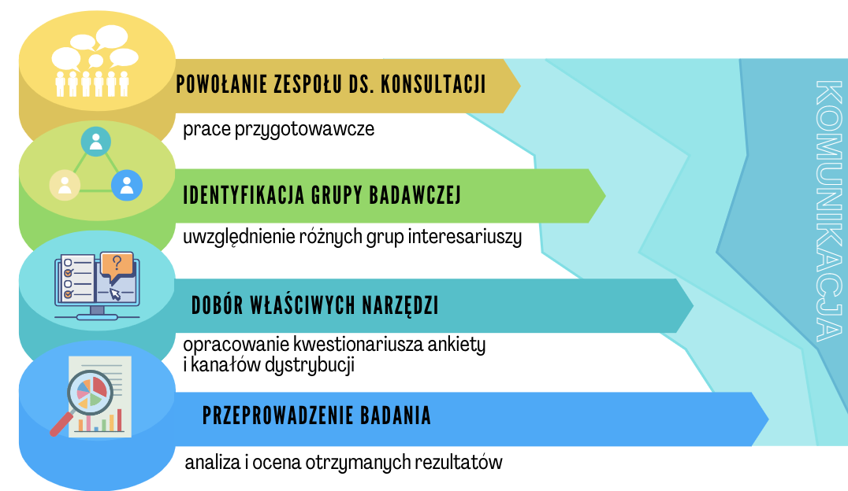
Źródło: opracowanie własne.
Grupę badawczą, zgodnie z ww. Ustawą, stanowili przedstawiciele samorządów i powiązani z nimi interesariusze, w tym lokalni partnerzy społeczni i gospodarczy oraz mieszkańcy gmin.
Narzędzie badawcze stanowił autorski kwestionariusz ankiety, składający się z pytań dotyczących kluczowych silnych stron, wyzwań i wizji rozwoju dla obszaru Partnerstwa, a także ogólnej oceny różnych wymiarów funkcjonowania samorządów obszaru oraz ich mieszkańców. Ankieta była dystrybuowana dzięki wsparciu Grupy Roboczej Partnerstwa w wersji papierowej oraz za pośrednictwem formularza on-line z wykorzystaniem metody Computer Assisted Web Interview (CAWI). Interesariusze mieli także możliwość wyrażenia swoich opinii telefonicznie. Wszelkie niezbędne informacje dotyczące procesu konsultacji, wraz z ankietą, zamieszczone były na stronach internetowych poszczególnych jednostek samorządu terytorialnego, ich jednostek organizacyjnych, a także w mediach społecznościowych.
Wyniki ankiety posłużyły sformułowaniu kluczowych wyzwań i stanowiły podstawę do wyznaczenia priorytetowych obszarów interwencji. Stanowiły także punkt wyjścia do sformułowania celów strategicznych i operacyjnych Partnerstwa, a także realizujących je projektów kluczowych i uzupełniających, które następnie przekazane zostały do zaopiniowania mieszkańcom i innym interesariuszom obszaru. Podobnie jak na etapie diagnozy, informacje o konsultacjach społecznych publikowane były na stronach www i na profilach społecznościowych JST oraz ich jednostek organizacyjnych, a opinie przyjmowane były drogą telefoniczną i mailową.
Projekt Strategii został poddany opiniowaniu przez Zespół Partnerów Społeczno-Gospodarczych zgodnie z zapisami zawartego Porozumienia w sprawie opracowania i wdrożenia strategii IIT Partnerstwa Południowo-Wschodniego Podlasia z dn. 12 czerwca 2023 roku. Projekt Strategii został również poddany konsultacjom społecznym w JST Partnerstwa zgodnie z obowiązującymi w nich wewnętrznymi regulacjami dotyczącymi przeprowadzania konsultacji społecznych dokumentów strategicznych.

Raport diagnostyczny (Diagnoza) przedstawiający Portret obszaru Partnerstwa Południowo-Wschodniego Podlasia stanowi odrębny dokument. Niniejszy rozdział zawiera najważniejsze informacje w nim zawarte.
Załącznik 1. Lista gmin zagrożonych trwałą marginalizacją: programowanie 2021-2027, www.gov.pl/attachment/4fdbd1e7-b544-4176-94a7-fa29446b88ee [dostęp: 27.11.2021].
Śleszyński P.: Aktualizacja delimitacji miast średnich tracących funkcje społeczno-gospodarcze (powiększających dystans rozwojowy). Polska Akademia Nauk, Instytut Geografii i Przestrzennego Zagospodarowania im. S. Leszczyckiego, Warszawa 2019: 13, www.gov.pl/attachment/5c7a04a5-ab22-49e4-a6a1-e874ede01445 [dostęp: 27.11.2021].
Stan prawny aktualny na dzień: 17.06.2022

